
TRƯỜNG A
KHOA A


ĐỒ ÁN TỐT NGHIỆP
ĐỀ TÀI
XÂY DỰNG WEBSITE THỜI TRANG LSOUL
TÍCH HỢP TRỢ LÝ MUA SẮM
VÀ THỬ ĐỒ BẰNG TRÍ TUỆ NHÂN TẠO

Giảng viên hướng dẫn | : | GIẢNG VIÊN C
Sinh viên | : | SINH VIÊN B
Mã sinh viên | : | MÃ SINH VIÊN B
Lớp | : | LỚP B
Khóa | : | KHÓA B
ĐỊA ĐIỂM A – NĂM HỌC A

TRƯỜNG A
KHOA A

ĐỒ ÁN TỐT NGHIỆP
ĐỀ TÀI
XÂY DỰNG WEBSITE THỜI TRANG LSOUL
TÍCH HỢP TRỢ LÝ MUA SẮM
VÀ THỬ ĐỒ BẰNG TRÍ TUỆ NHÂN TẠO

Giảng viên hướng dẫn | : | GIẢNG VIÊN C
Sinh viên | : | SINH VIÊN B
Mã sinh viên | : | MÃ SINH VIÊN B
Lớp | : | LỚP B
Khóa | : | KHÓA B
ĐỊA ĐIỂM A – NĂM HỌC A

LỜI CẢM ƠN
Em xin chân thành cảm ơn các thầy cô KHOA A đã truyền đạt kiến thức về phân tích thiết kế hệ thống, phát triển ứng dụng web và cơ sở dữ liệu. Em cảm ơn GIẢNG VIÊN C đã hướng dẫn, góp ý và giúp em hoàn thiện đồ án.
Trong quá trình thực hiện, em đã vận dụng kiến thức đã học để phân tích nghiệp vụ, thiết kế hệ thống và đánh giá các chức năng của website thời trang LSOUL. Do điều kiện triển khai và thời gian thực hiện còn hạn chế, đồ án khó tránh khỏi thiếu sót. Em mong nhận được ý kiến đóng góp của thầy cô để tiếp tục hoàn thiện.
ĐỊA ĐIỂM A, tháng 10 năm 2026
Sinh viên thực hiện: SINH VIÊN B

MỤC LỤC
LỜI CẢM ƠN 3
DANH MỤC CÁC TỪ VIẾT TẮT 6
DANH MỤC BẢNG BIỂU 7
DANH MỤC HÌNH ẢNH 8
MỞ ĐẦU 12
1. Lý do chọn đề tài 12
2. Mục tiêu và đối tượng nghiên cứu 12
3. Phạm vi, phương pháp và cấu trúc 12
Chương 1: TỔNG QUAN VÀ CƠ SỞ CÔNG NGHỆ 13
1.1. Bài toán thương mại điện tử thời trang 13
1.2. Trợ lý mua sắm, phối đồ và thử đồ ảo 13
1.3. Nền tảng kỹ thuật 13
1.4. Tích hợp ngoài và ranh giới hệ thống 14
Chương 2: PHÂN TÍCH VÀ THIẾT KẾ HỆ THỐNG 15
2.1. Giới thiệu hệ thống và phạm vi 15
2.2. Tác nhân và yêu cầu chức năng 17
2.3. Yêu cầu phi chức năng và tiêu chí kiểm tra 27
2.4. Quy trình nghiệp vụ và đặc tả use case 28
2.4.1. UC02 – Đăng nhập 34
2.4.2. UC26–UC28 – Đặt hàng và chọn thanh toán 34
2.4.3. UC28 – Thanh toán QR và đối soát webhook 35
2.4.4. UC35 – Quản trị xử lý và hủy đơn 36
2.4.5. UC20 – Thử trang phục bằng AI 36
2.4.6. UC20.1–UC20.2 – Đánh giá outfit và phản hồi 37
2.4.7. UC31–UC33 – Trợ lý mua sắm và thao tác 38
2.4.8. UC34 – Quản lý sản phẩm, biến thể, tồn kho 38
2.5. Biểu đồ tuần tự và quyết định thiết kế 40
2.6. Mô hình trạng thái 77
2.7. Thiết kế cơ sở dữ liệu 81
2.8. Triển khai demo và luồng dữ liệu 94
Chương 3: TRIỂN KHAI, KẾT QUẢ VÀ ĐÁNH GIÁ 96
3.1. Môi trường và phạm vi xác minh 96
3.2. Giao diện và chức năng phía khách hàng 97
3.3. Giao diện và chức năng quản trị 102
3.4. Đánh giá chức năng AI và thanh toán 103
3.5. Kịch bản kiểm thử và trạng thái 103
3.5.1. Danh sách ca kiểm thử tích hợp 104
3.6. Hạn chế và hướng hoàn thiện 108
KẾT LUẬN 109
TÀI LIỆU THAM KHẢO 110
PHỤ LỤC A. DANH MỤC SƠ ĐỒ VÀ TRUY VẾT 111
PHỤ LỤC B. USE CASE THEO NHÓM CHỨC NĂNG 112
PHỤ LỤC C. BIỂU ĐỒ TUẦN TỰ BỔ TRỢ 128

DANH MỤC CÁC TỪ VIẾT TẮT
STT | Từ viết tắt/ký hiệu | Ý nghĩa
1 | AI | Artificial Intelligence – trí tuệ nhân tạo
2 | API | Application Programming Interface – giao diện lập trình ứng dụng
3 | COD | Cash on Delivery – thanh toán khi nhận hàng
4 | CSDL | Cơ sở dữ liệu
5 | ERD | Entity Relationship Diagram – sơ đồ thực thể quan hệ
6 | FK / PK | Khóa ngoại / khóa chính
7 | LLM | Large Language Model – mô hình ngôn ngữ lớn
8 | ORM | Object Relational Mapping – ánh xạ đối tượng quan hệ
9 | QR | Quick Response – mã phản hồi nhanh
10 | SKU | Stock Keeping Unit – mã đơn vị lưu kho
11 | UML | Unified Modeling Language – ngôn ngữ mô hình hóa thống nhất
12 | VTON | Virtual Try-On – thử đồ ảo

DANH MỤC BẢNG BIỂU
Bảng 1.1. Vai trò công nghệ trong dự án 13
Bảng 2.1. Tác nhân và phạm vi tương tác 17
Bảng 2.2. Nhóm yêu cầu chức năng 18
Bảng 2.3. Tiêu chí phi chức năng đề xuất và phép kiểm 27
Bảng 2.4. Đặc tả UC02 – Đăng nhập 34
Bảng 2.5. Đặc tả UC26–UC28 – Đặt hàng và chọn thanh toán 34
Bảng 2.6. Đặc tả UC28 – Thanh toán QR và đối soát webhook 35
Bảng 2.7. Đặc tả UC35 – Quản trị xử lý và hủy đơn 36
Bảng 2.8. Đặc tả UC20 – Thử trang phục bằng AI 36
Bảng 2.9. Đặc tả UC20.1–UC20.2 – Đánh giá outfit và phản hồi 37
Bảng 2.10. Đặc tả UC31–UC33 – Trợ lý mua sắm và thao tác 38
Bảng 2.11. Đặc tả UC34 – Quản lý sản phẩm, biến thể, tồn kho 38
Bảng 2.12. Từ điển dữ liệu các thực thể cốt lõi 92
Bảng 3.1. Kết quả kiểm tra chức năng 96
Bảng 3.2. Chức năng quản trị 103
Bảng 3.3. Kịch bản kiểm thử tích hợp chưa thực hiện trên môi trường đầy đủ 104

DANH MỤC HÌNH ẢNH
Hình 2.1. Sơ đồ kiến trúc thành phần 16
Hình 2.2. Sơ đồ phân rã chức năng 18
Hình 2.3. Biểu đồ use case hệ thống thời trang LSOUL (phần 1/2) 20
Hình 2.4. Biểu đồ use case hệ thống thời trang LSOUL (phần 2/2) 21
Hình 2.5. Biểu đồ use case khám phá và lựa chọn sản phẩm (phần 1/5) 22
Hình 2.6. Biểu đồ use case khám phá và lựa chọn sản phẩm (phần 2/5) 23
Hình 2.7. Biểu đồ use case khám phá và lựa chọn sản phẩm (phần 3/5) 24
Hình 2.8. Biểu đồ use case khám phá và lựa chọn sản phẩm (phần 4/5) 25
Hình 2.9. Biểu đồ use case khám phá và lựa chọn sản phẩm (phần 5/5) 26
Hình 2.10. Biểu đồ hoạt động đặt hàng và thanh toán (phần 1/3) 28
Hình 2.11. Biểu đồ hoạt động đặt hàng và thanh toán (phần 2/3) 29
Hình 2.12. Biểu đồ hoạt động đặt hàng và thanh toán (phần 3/3) 30
Hình 2.13. Biểu đồ hoạt động phối và thử trang phục (phần 1/3) 31
Hình 2.14. Biểu đồ hoạt động phối và thử trang phục (phần 2/3) 32
Hình 2.15. Biểu đồ hoạt động phối và thử trang phục (phần 3/3) 33
Hình 2.16. Biểu đồ tuần tự đăng nhập (phần 1/2) – bước 1–8 40
Hình 2.17. Biểu đồ tuần tự đăng nhập (phần 2/2) – bước 9–11 41
Hình 2.18. Biểu đồ tuần tự đặt hàng (phần 1/2) – bước 1–8 42
Hình 2.19. Biểu đồ tuần tự đặt hàng (phần 2/2) – bước 9–14 43
Hình 2.20. Biểu đồ tuần tự thanh toán QR và đối soát (phần 1/4) – bước 1–8 44
Hình 2.21. Biểu đồ tuần tự thanh toán QR và đối soát (phần 2/4) – bước 9–14 45
Hình 2.22. Biểu đồ tuần tự thanh toán QR và đối soát (phần 3/4) – bước 15–19 46
Hình 2.23. Biểu đồ tuần tự thanh toán QR và đối soát (phần 4/4) – bước 20–22 47
Hình 2.24. Biểu đồ tuần tự thử trang phục bằng AI (phần 1/3) – bước 1–7 48
Hình 2.25. Biểu đồ tuần tự thử trang phục bằng AI (phần 2/3) – bước 8–13 49
Hình 2.26. Biểu đồ tuần tự thử trang phục bằng AI (phần 3/3) – bước 14–18 50
Hình 2.27. Biểu đồ tuần tự đánh giá trang phục và phản hồi (phần 1/3) – bước 1–7 51
Hình 2.28. Biểu đồ tuần tự đánh giá trang phục và phản hồi (phần 2/3) – bước 8–15 52
Hình 2.29. Biểu đồ tuần tự đánh giá trang phục và phản hồi (phần 3/3) – bước 16–16 53
Hình 2.30. Biểu đồ tuần tự tư vấn mua sắm bằng AI (phần 1/2) – bước 1–8 54
Hình 2.31. Biểu đồ tuần tự tư vấn mua sắm bằng AI (phần 2/2) – bước 9–11 55
Hình 2.32. Biểu đồ tuần tự thực hiện thao tác mua sắm trong chat (phần 1/3) – bước 1–7 56
Hình 2.33. Biểu đồ tuần tự thực hiện thao tác mua sắm trong chat (phần 2/3) – bước 8–13 57
Hình 2.34. Biểu đồ tuần tự thực hiện thao tác mua sắm trong chat (phần 3/3) – bước 14–15 58
Hình 2.35. Biểu đồ tuần tự quản lý sản phẩm và tồn kho (phần 1/3) – bước 1–9 59
Hình 2.36. Biểu đồ tuần tự quản lý sản phẩm và tồn kho (phần 2/3) – bước 10–17 60
Hình 2.37. Biểu đồ tuần tự quản lý sản phẩm và tồn kho (phần 3/3) – bước 18–19 61
Hình 2.38. Biểu đồ tuần tự quản lý đơn hàng và vận hành (phần 1/3) – bước 1–9 62
Hình 2.39. Biểu đồ tuần tự quản lý đơn hàng và vận hành (phần 2/3) – bước 10–16 63
Hình 2.40. Biểu đồ tuần tự quản lý đơn hàng và vận hành (phần 3/3) – bước 17–19 64
Hình 2.41. Biểu đồ tuần tự mua ngay và thanh toán lại đơn QR (phần 1/3) – bước 1–8 65
Hình 2.42. Biểu đồ tuần tự mua ngay và thanh toán lại đơn QR (phần 2/3) – bước 9–16 66
Hình 2.43. Biểu đồ tuần tự mua ngay và thanh toán lại đơn QR (phần 3/3) – bước 17–20 67
Hình 2.44. Biểu đồ tuần tự thử đồ trong hội thoại (phần 1/3) – bước 1–8 68
Hình 2.45. Biểu đồ tuần tự thử đồ trong hội thoại (phần 2/3) – bước 9–15 69
Hình 2.46. Biểu đồ tuần tự thử đồ trong hội thoại (phần 3/3) – bước 16–17 70
Hình 2.47. Biểu đồ tuần tự chốt đơn trong hội thoại (phần 1/3) – bước 1–6 71
Hình 2.48. Biểu đồ tuần tự chốt đơn trong hội thoại (phần 2/3) – bước 7–12 72
Hình 2.49. Biểu đồ tuần tự chốt đơn trong hội thoại (phần 3/3) – bước 13–17 73
Hình 2.50. Biểu đồ tuần tự phản hồi gợi ý trong hội thoại (phần 1/2) – bước 1–6 74
Hình 2.51. Biểu đồ tuần tự phản hồi gợi ý trong hội thoại (phần 2/2) – bước 7–13 75
Hình 2.52. Biểu đồ trạng thái đơn hàng 77
Hình 2.53. Biểu đồ trạng thái thanh toán 78
Hình 2.54. Biểu đồ trạng thái phiên thử đồ 79
Hình 2.55. Sơ đồ dữ liệu tài khoản và thương mại (phần 1/5) 82
Hình 2.56. Sơ đồ dữ liệu tài khoản và thương mại (phần 2/5) 83
Hình 2.57. Sơ đồ dữ liệu tài khoản và thương mại (phần 3/5) 84
Hình 2.58. Sơ đồ dữ liệu tài khoản và thương mại (phần 4/5) 85
Hình 2.59. Sơ đồ dữ liệu tài khoản và thương mại (phần 5/5) 86
Hình 2.60. Sơ đồ dữ liệu AI và cá nhân hóa (phần 1/5) 87
Hình 2.61. Sơ đồ dữ liệu AI và cá nhân hóa (phần 2/5) 88
Hình 2.62. Sơ đồ dữ liệu AI và cá nhân hóa (phần 3/5) 89
Hình 2.63. Sơ đồ dữ liệu AI và cá nhân hóa (phần 4/5) 90
Hình 2.64. Sơ đồ dữ liệu AI và cá nhân hóa (phần 5/5) 91
Hình 2.65. Sơ đồ mô hình triển khai 94
Hình 3.1. Trang chủ LSOUL 97
Hình 3.2. Tìm kiếm và bộ lọc danh mục sản phẩm 98
Hình 3.3. Thẻ sản phẩm và thao tác yêu thích 99
Hình 3.4. Biểu mẫu đăng nhập tài khoản 100
Hình 3.5. Tải ảnh người dùng và tư vấn vóc dáng/cỡ 101
Hình 3.6. Chọn trang phục và dịch vụ thử đồ 102
Hình B.1. Biểu đồ use case quản lý tài khoản (phần 1/2) 112
Hình B.2. Biểu đồ use case quản lý tài khoản (phần 2/2) 113
Hình B.3. Biểu đồ use case yêu thích, phối và thử trang phục (phần 1/5) 114
Hình B.4. Biểu đồ use case yêu thích, phối và thử trang phục (phần 2/5) 115
Hình B.5. Biểu đồ use case yêu thích, phối và thử trang phục (phần 3/5) 116
Hình B.6. Biểu đồ use case yêu thích, phối và thử trang phục (phần 4/5) 117
Hình B.7. Biểu đồ use case yêu thích, phối và thử trang phục (phần 5/5) 118
Hình B.8. Biểu đồ use case giỏ hàng, đặt hàng và thanh toán (phần 1/4) 119
Hình B.9. Biểu đồ use case giỏ hàng, đặt hàng và thanh toán (phần 2/4) 120
Hình B.10. Biểu đồ use case giỏ hàng, đặt hàng và thanh toán (phần 3/4) 121
Hình B.11. Biểu đồ use case giỏ hàng, đặt hàng và thanh toán (phần 4/4) 122
Hình B.12. Biểu đồ use case trợ lý mua sắm AI 123
Hình B.13. Biểu đồ use case quản trị hệ thống (phần 1/5) 124
Hình B.14. Biểu đồ use case quản trị hệ thống (phần 2/5) 125
Hình B.15. Biểu đồ use case quản trị hệ thống (phần 3/5) 126
Hình B.16. Biểu đồ use case quản trị hệ thống (phần 4/5) 127
Hình B.17. Biểu đồ use case quản trị hệ thống (phần 5/5) 128
Hình C.1. Biểu đồ tuần tự đăng ký và đăng xuất (phần 1/3) – bước 1–7 129
Hình C.2. Biểu đồ tuần tự đăng ký và đăng xuất (phần 2/3) – bước 8–14 130
Hình C.3. Biểu đồ tuần tự đăng ký và đăng xuất (phần 3/3) – bước 15–16 131
Hình C.4. Biểu đồ tuần tự quên và đặt lại mật khẩu (phần 1/2) – bước 1–9 132
Hình C.5. Biểu đồ tuần tự quên và đặt lại mật khẩu (phần 2/2) – bước 10–17 133
Hình C.6. Biểu đồ tuần tự quản lý tài khoản (phần 1/2) – bước 1–8 134
Hình C.7. Biểu đồ tuần tự quản lý tài khoản (phần 2/2) – bước 9–13 135
Hình C.8. Biểu đồ tuần tự khám phá sản phẩm (phần 1/2) – bước 1–9 136
Hình C.9. Biểu đồ tuần tự khám phá sản phẩm (phần 2/2) – bước 10–12 137
Hình C.10. Biểu đồ tuần tự yêu thích và phối trang phục (phần 1/2) – bước 1–7 138
Hình C.11. Biểu đồ tuần tự yêu thích và phối trang phục (phần 2/2) – bước 8–11 139
Hình C.12. Biểu đồ tuần tự giỏ hàng và mã giảm giá (phần 1/2) – bước 1–8 140
Hình C.13. Biểu đồ tuần tự giỏ hàng và mã giảm giá (phần 2/2) – bước 9–15 141
Hình C.14. Biểu đồ tuần tự lịch sử và theo dõi đơn hàng 142
Hình C.15. Biểu đồ tuần tự lịch sử trò chuyện (phần 1/2) – bước 1–10 143
Hình C.16. Biểu đồ tuần tự lịch sử trò chuyện (phần 2/2) – bước 11–18 144
Hình C.17. Biểu đồ tuần tự quản trị hệ thống (phần 1/2) – bước 1–9 145
Hình C.18. Biểu đồ tuần tự quản trị hệ thống (phần 2/2) – bước 10–14 146
Hình C.19. Biểu đồ tuần tự chi tiết sản phẩm và biến thể (phần 1/2) – bước 1–9 147
Hình C.20. Biểu đồ tuần tự chi tiết sản phẩm và biến thể (phần 2/2) – bước 10–11 148
Hình C.21. Biểu đồ tuần tự điều chỉnh bộ phối và thêm vào giỏ (phần 1/2) – bước 1–9 149
Hình C.22. Biểu đồ tuần tự điều chỉnh bộ phối và thêm vào giỏ (phần 2/2) – bước 10–16 150

MỞ ĐẦU

1. Lý do chọn đề tài
Mua sắm thời trang trực tuyến thuận tiện nhưng ảnh và mô tả chưa giúp khách đánh giá đầy đủ màu, cỡ, cách phối và độ phù hợp với dáng người. Ở phía vận hành, giá, ưu đãi, thanh toán và tồn kho phải nhất quán để tránh bán vượt số lượng hoặc ghi nhận sai doanh thu.
Website thời trang LSOUL được chọn làm đối tượng nghiên cứu vì kết hợp quy trình bán hàng trực tuyến với các chức năng tư vấn, phối đồ và thử trang phục. Hệ thống có giao diện mua sắm, khu vực quản trị và các dịch vụ xử lý nghiệp vụ.

2. Mục tiêu và đối tượng nghiên cứu
Mục tiêu tổng quát là phân tích, thiết kế và đánh giá một website bán thời trang tích hợp trợ lý mua sắm, phối đồ và thử đồ ảo. Mục tiêu cụ thể: mô hình hóa sáu nhóm chức năng; làm rõ quy tắc giá, tồn kho và thanh toán QR/COD; thiết kế dữ liệu; liên kết yêu cầu với sơ đồ và kịch bản kiểm thử.
Đối tượng nghiên cứu là tương tác giữa người mua, quản trị viên, giao diện web, các dịch vụ xử lý nghiệp vụ, cơ sở dữ liệu và dịch vụ ngoài. Phạm vi đánh giá không bao gồm khảo sát người dùng hoặc các phép đo thực nghiệm chưa được thực hiện.

3. Phạm vi, phương pháp và cấu trúc
Phạm vi gồm tài khoản, catalog, yêu thích/phối đồ/Try-On, giỏ hàng–đơn hàng–thanh toán, trợ lý AI và quản trị. Social Commerce còn một số bảng/API nhưng ngoài 36 use case chính; LegacyReview chỉ để tương thích dữ liệu. Giao diện là web responsive, không phải ứng dụng mobile native.
Phương pháp thực hiện gồm xác định tác nhân và yêu cầu, mô hình hóa use case và luồng xử lý, phân tích thành phần hệ thống và cấu trúc dữ liệu, sau đó lập ma trận truy vết và các kịch bản kiểm thử. Phần đánh giá tập trung vào các phép kiểm tra logic đã chạy và giao diện công khai quan sát được. Tích hợp thanh toán và dịch vụ AI trên môi trường đầy đủ chưa được kiểm chứng.
Báo cáo gồm ba chương: cơ sở nghiệp vụ và công nghệ; phân tích, thiết kế hệ thống; triển khai, kiểm thử và đánh giá.

Chương 1: TỔNG QUAN VÀ CƠ SỞ CÔNG NGHỆ

1.1. Bài toán thương mại điện tử thời trang
Một phiên mua hàng bắt đầu khi người dùng khám phá sản phẩm theo nhóm, từ khóa, bộ lọc hoặc hình ảnh. Họ xem ảnh, chất liệu, giá và màu; chọn cỡ có tồn kho; lưu yêu thích hoặc phối trang phục; sau đó thêm sản phẩm vào giỏ và đặt hàng. Ở bước checkout, phía server phải đọc giá và tồn kho hiện tại thay vì tin vào giá trong trình duyệt. Đơn hàng chụp lại tên, màu, ảnh, giá và cỡ tại thời điểm mua để lịch sử không đổi khi catalog được cập nhật.
Sản phẩm trong hệ thống có mã SKU và màu ở mức Product. ProductVariant mang cỡ, SKU riêng và số lượng tồn. Mã giảm giá có điều kiện thời gian, đơn tối thiểu, giới hạn sử dụng và giá trị giảm; đơn hàng lưu subtotal, phí vận chuyển, chiết khấu và tổng tiền. COD khởi tạo trạng thái chờ thu; QR khởi tạo trạng thái chờ chuyển khoản và cần xác minh từ gateway.

1.2. Trợ lý mua sắm, phối đồ và thử đồ ảo
Trợ lý mua sắm tiếp nhận câu hỏi về sản phẩm, cỡ và vóc dáng; tìm/gợi ý sản phẩm dựa trên catalog và tri thức cỡ, đồng thời đề xuất thao tác thử đồ và chốt đơn ngay trong khung chat. Hội thoại của khách đăng nhập có thể lưu vào ChatConversation/ChatMessage; khách truy cập không lưu lịch sử. Phản hồi gợi ý của người đăng nhập có thể cập nhật AIRecommendation, UserBehaviorEvent và hồ sơ phong cách; phản hồi của khách không được lưu bền vững. Các hành động có cấu trúc vẫn phải qua kiểm tra đầu vào và quyền ở API.
Try-On nhận ảnh người dùng cùng một outfit hợp lệ, chọn provider theo cấu hình và loại trang phục, rồi trả ảnh kết quả hoặc lỗi. Đánh giá outfit là một chức năng riêng, tạo OutfitAssessment và có thể nhận phản hồi. Smart Fit trong phiên bản đang xét chủ yếu dùng số đo, bảng cỡ và quy tắc phía client; không có căn cứ mô tả là mô hình do đồ án tự huấn luyện. Visual Search dùng phân tích ảnh qua Gemini và có nhánh heuristic khi dịch vụ không sẵn sàng.

1.3. Nền tảng kỹ thuật
Bảng 1.1. Vai trò công nghệ trong dự án
Công nghệ | Vai trò và thành phần sử dụng | Giới hạn/điều kiện
TypeScript; React 19 | Kiểu dữ liệu và thành phần giao diện cho storefront/admin. | Kiểm tra tĩnh không thay kiểm thử luồng thực tế.
Next.js 16 App Router; Node.js | Trang web, bố cục và các chức năng phía máy chủ; hai khu vực mua sắm và quản trị dùng chung ứng dụng. | Hai tiến trình không tự tạo thành kiến trúc microservices.
Prisma 6; PostgreSQL | Ánh xạ mô hình dữ liệu; giao dịch cho đơn hàng và thanh toán. | Cần cơ sở dữ liệu đang chạy để xác minh tích hợp.
pgvector | Lưu ProductSemanticEmbedding với vector(768) cho tìm kiếm ngữ nghĩa. | Cần extension/dữ liệu embedding phù hợp.
Docker Compose | Khởi chạy cơ sở dữ liệu, bước khởi tạo và hai khu vực giao diện; lưu trữ dữ liệu. | Mới đánh giá cấu hình triển khai thử nghiệm, chưa xác minh môi trường vận hành thực tế.

TypeScript được dùng chung cho giao diện và API, Prisma tập trung định nghĩa mô hình dữ liệu, còn PostgreSQL lưu trữ các quan hệ và hỗ trợ giao dịch. Next.js Route Handlers đảm nhiệm xử lý yêu cầu phía máy chủ trong App Router. Docker Compose giúp tái tạo các thành phần cần thiết khi triển khai và kiểm thử hệ thống.

1.4. Tích hợp ngoài và ranh giới hệ thống
Gemini phục vụ chat/Stylist, Visual Search và một nhánh Try-On. Luồng Try-On còn dùng IDM-VTON cho áo/áo khoác theo điều kiện, FASHN API khi có khóa, Hugging Face FASHN VTON làm fallback; Gemini có thể được ưu tiên cho đầm dài hoặc làm fallback cuối khi cấu hình cho phép. Kết quả phụ thuộc ảnh đầu vào, thời gian xử lý, quota và tình trạng provider.
Thanh toán QR dựa trên VietQR và webhook của SePay hoặc PayOS theo cấu hình. Server xác minh chữ ký trước khi đối soát mã đơn và đúng tổng tiền, lưu PaymentTransaction với khóa duy nhất theo provider và transaction ID. Ảnh sản phẩm được lưu local khi phát triển hoặc Cloudinary khi cấu hình driver tương ứng. Ảnh người dùng gửi Try-On là dữ liệu nhạy cảm về mặt riêng tư; báo cáo chỉ mô tả dòng dữ liệu và đề xuất chính sách lưu/retention, chưa khẳng định có quy trình xóa ảnh hoàn chỉnh.

Chương 2: PHÂN TÍCH VÀ THIẾT KẾ HỆ THỐNG

2.1. Giới thiệu hệ thống và phạm vi
Hệ thống gồm website cho khách mua sắm, giao diện quản trị, dịch vụ xử lý nghiệp vụ và cơ sở dữ liệu PostgreSQL. Các dịch vụ AI, thanh toán và lưu ảnh được truy cập qua các thành phần tích hợp theo cấu hình. Hai khu vực mua sắm và quản trị dùng chung ứng dụng, lớp xử lý và cơ sở dữ liệu. Ứng dụng được hiển thị trên trình duyệt máy tính hoặc điện thoại; phạm vi đồ án không bao gồm ứng dụng Android hoặc iOS độc lập.
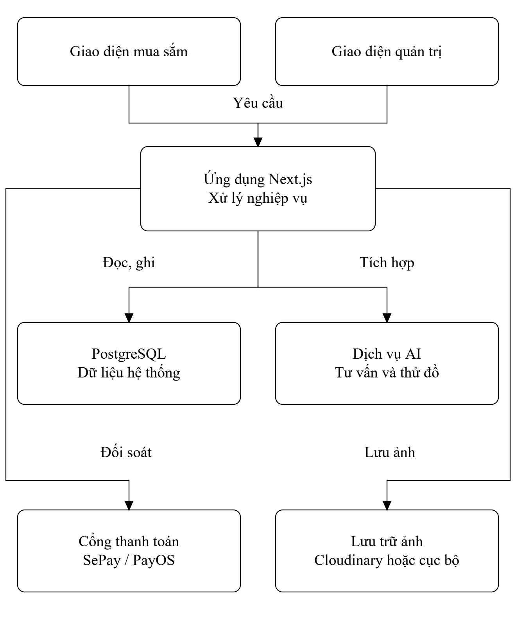
Hình 2.1. Sơ đồ kiến trúc thành phần
Ranh giới tin cậy nằm tại dịch vụ phía máy chủ: phiên đăng nhập và vai trò được xác minh trước khi xử lý; dữ liệu giá, mã giảm giá, tồn kho, chuyển trạng thái đơn và thông báo thanh toán không được quyết định trực tiếp từ giao diện. Điều kiện đăng nhập của chức năng thử đồ hiện chưa thống nhất giữa giao diện và xử lý phía máy chủ, được ghi ở mục hạn chế.

2.2. Tác nhân và yêu cầu chức năng
Bảng 2.1. Tác nhân và phạm vi tương tác
Tác nhân | Mô tả | Phạm vi
Khách truy cập | Chưa có session. | Xem/tìm kiếm sản phẩm và hỏi trợ lý ở chế độ khách; tài liệu yêu cầu đăng nhập với các thao tác ghi dữ liệu.
Khách hàng | User.role = customer và đã xác thực. | Hồ sơ, yêu thích, giỏ, checkout, lịch sử đơn, chat đã lưu, phối đồ/Try-On theo đặc tả.
Quản trị viên | User.role = admin. | Quản trị sản phẩm, biến thể, tồn kho, đơn, khách hàng, coupon, analytics và AI health.
Dịch vụ ngoài | Gemini, provider VTON, SePay/PayOS, Cloudinary. | Tác nhân hỗ trợ cho AI, thanh toán và lưu ảnh; không phải vai trò trong bảng User.

Hệ thống có hai vai trò tài khoản là khách hàng và quản trị viên. Các chức danh nhân viên kho, kế toán hoặc giao hàng chưa có quyền riêng trong phạm vi hiện tại. Khách truy cập là trạng thái chưa xác thực, không phải một vai trò tài khoản được lưu trong cơ sở dữ liệu.
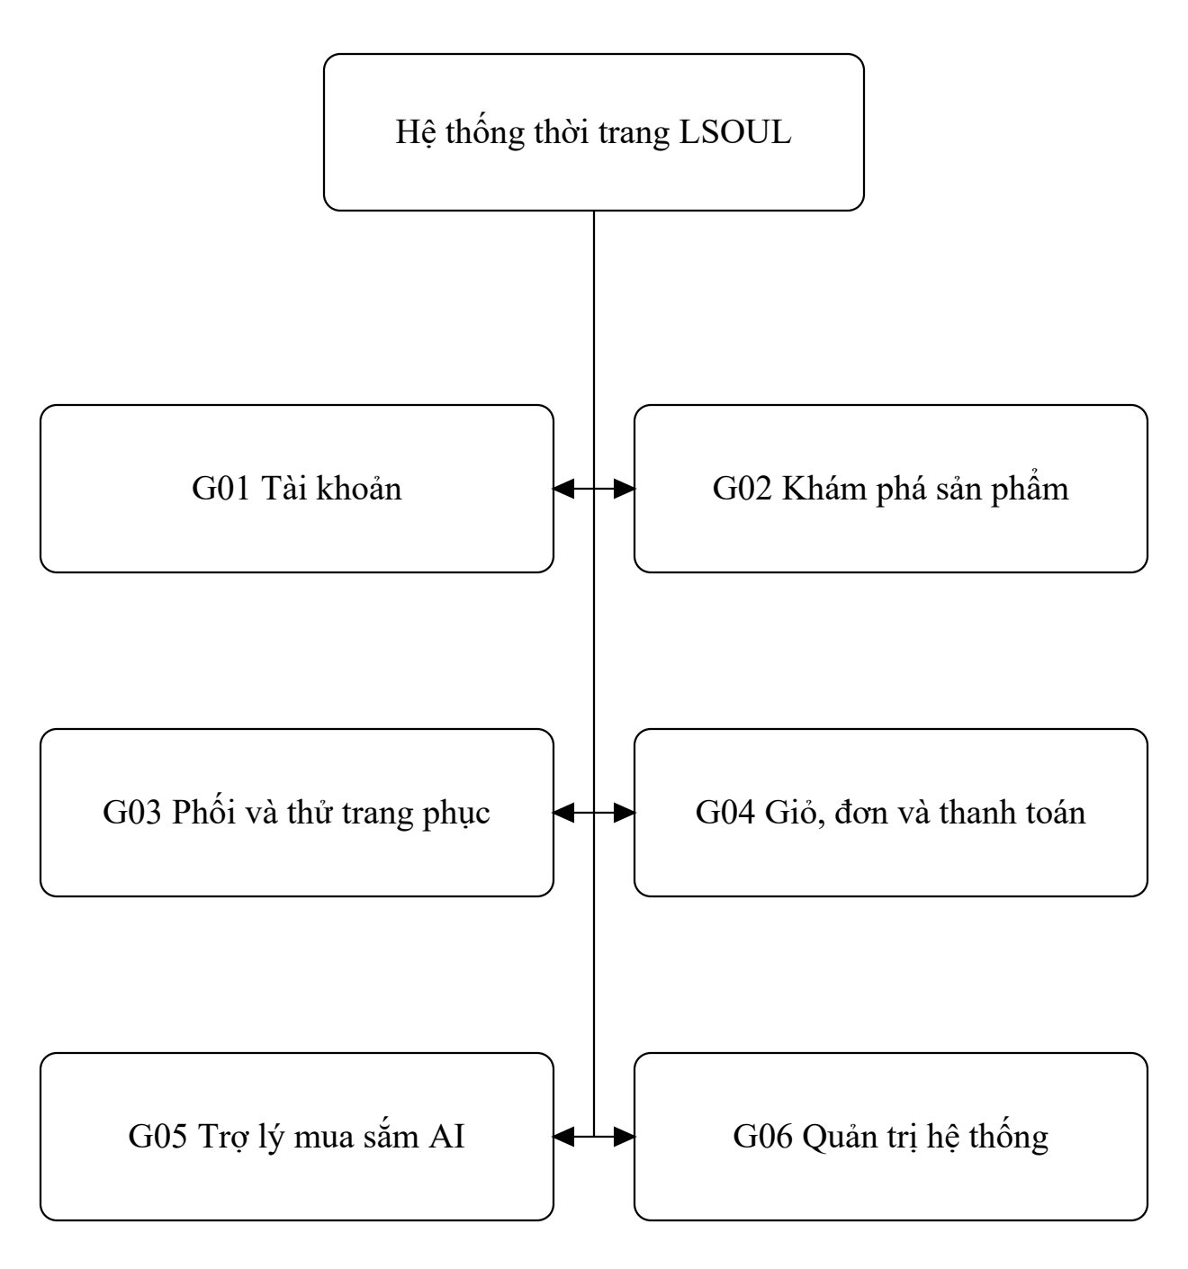
Hình 2.2. Sơ đồ phân rã chức năng
Bảng 2.2. Nhóm yêu cầu chức năng
Nhóm | Chức năng chính | Dữ liệu và kết quả liên quan
G01 | Đăng ký, đăng nhập, đặt lại mật khẩu, hồ sơ, địa chỉ. | Tài khoản, phiên đăng nhập và địa chỉ nhận hàng.
G02 | Danh mục, tìm/lọc/sắp xếp, chi tiết, màu/cỡ, tìm bằng ảnh, gợi ý cỡ. | Sản phẩm, biến thể, ảnh và bảng cỡ.
G03 | Yêu thích, phối trang phục, thử đồ, đánh giá và phản hồi. | Danh sách yêu thích, bộ phối và kết quả thử đồ.
G04 | Giỏ, Mua ngay, mã giảm giá, đặt hàng, COD/QR và thanh toán. | Giỏ hàng, đơn hàng và giao dịch thanh toán.
G05 | Tư vấn cỡ/vóc dáng, gợi ý, thử đồ/chốt đơn trong chat, phản hồi và lịch sử. | Hội thoại, tin nhắn và phản hồi gợi ý.
G06 | Sản phẩm/tồn kho, đơn/khách hàng/mã giảm giá, thống kê và AI. | Dữ liệu vận hành và báo cáo quản trị.

Danh sách chính thức gồm 36 use case UC01–UC36 và 4 mục mở rộng UC10.1, UC15.1, UC20.1, UC20.2. Tài liệu hiện ghi 36 ở phần kết nhưng liệt kê cả bốn mục mở rộng. Ma trận truy vết đi kèm giữ nguyên ID và phân biệt hai lớp này.
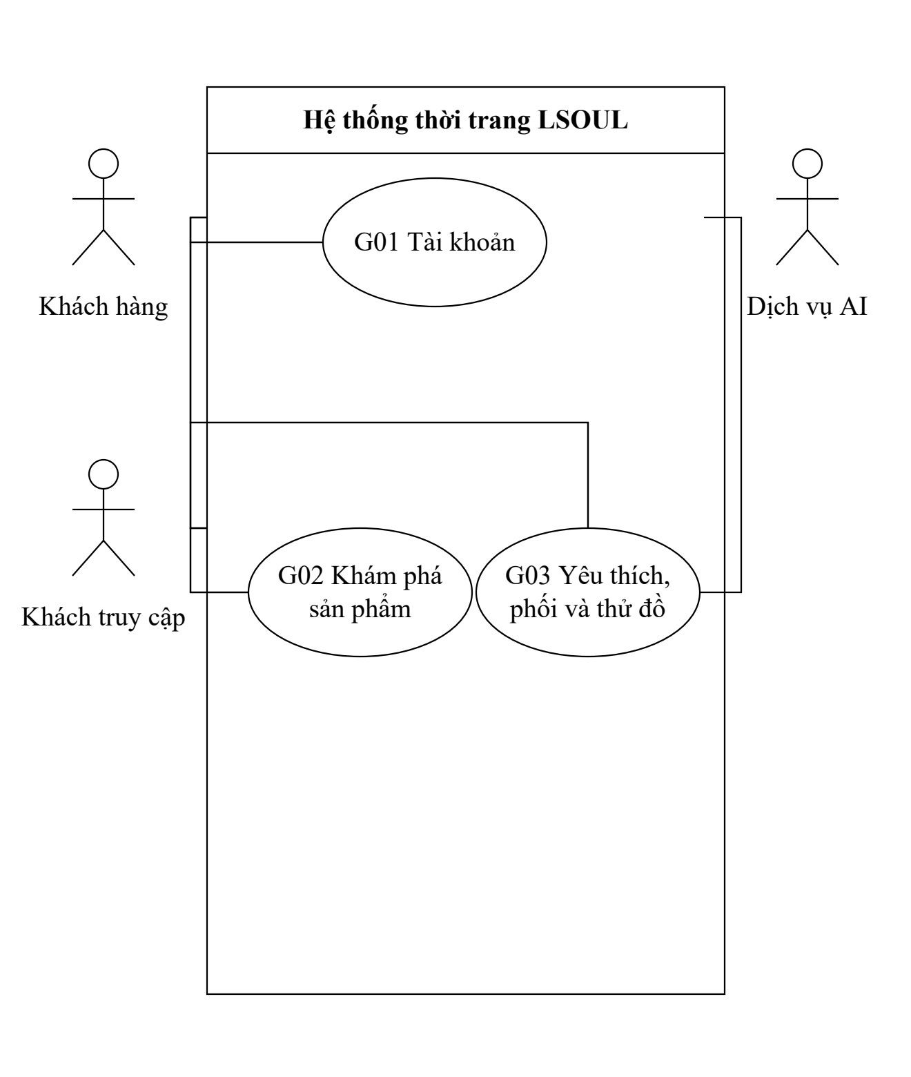
Hình 2.3. Biểu đồ use case hệ thống thời trang LSOUL (phần 1/2)
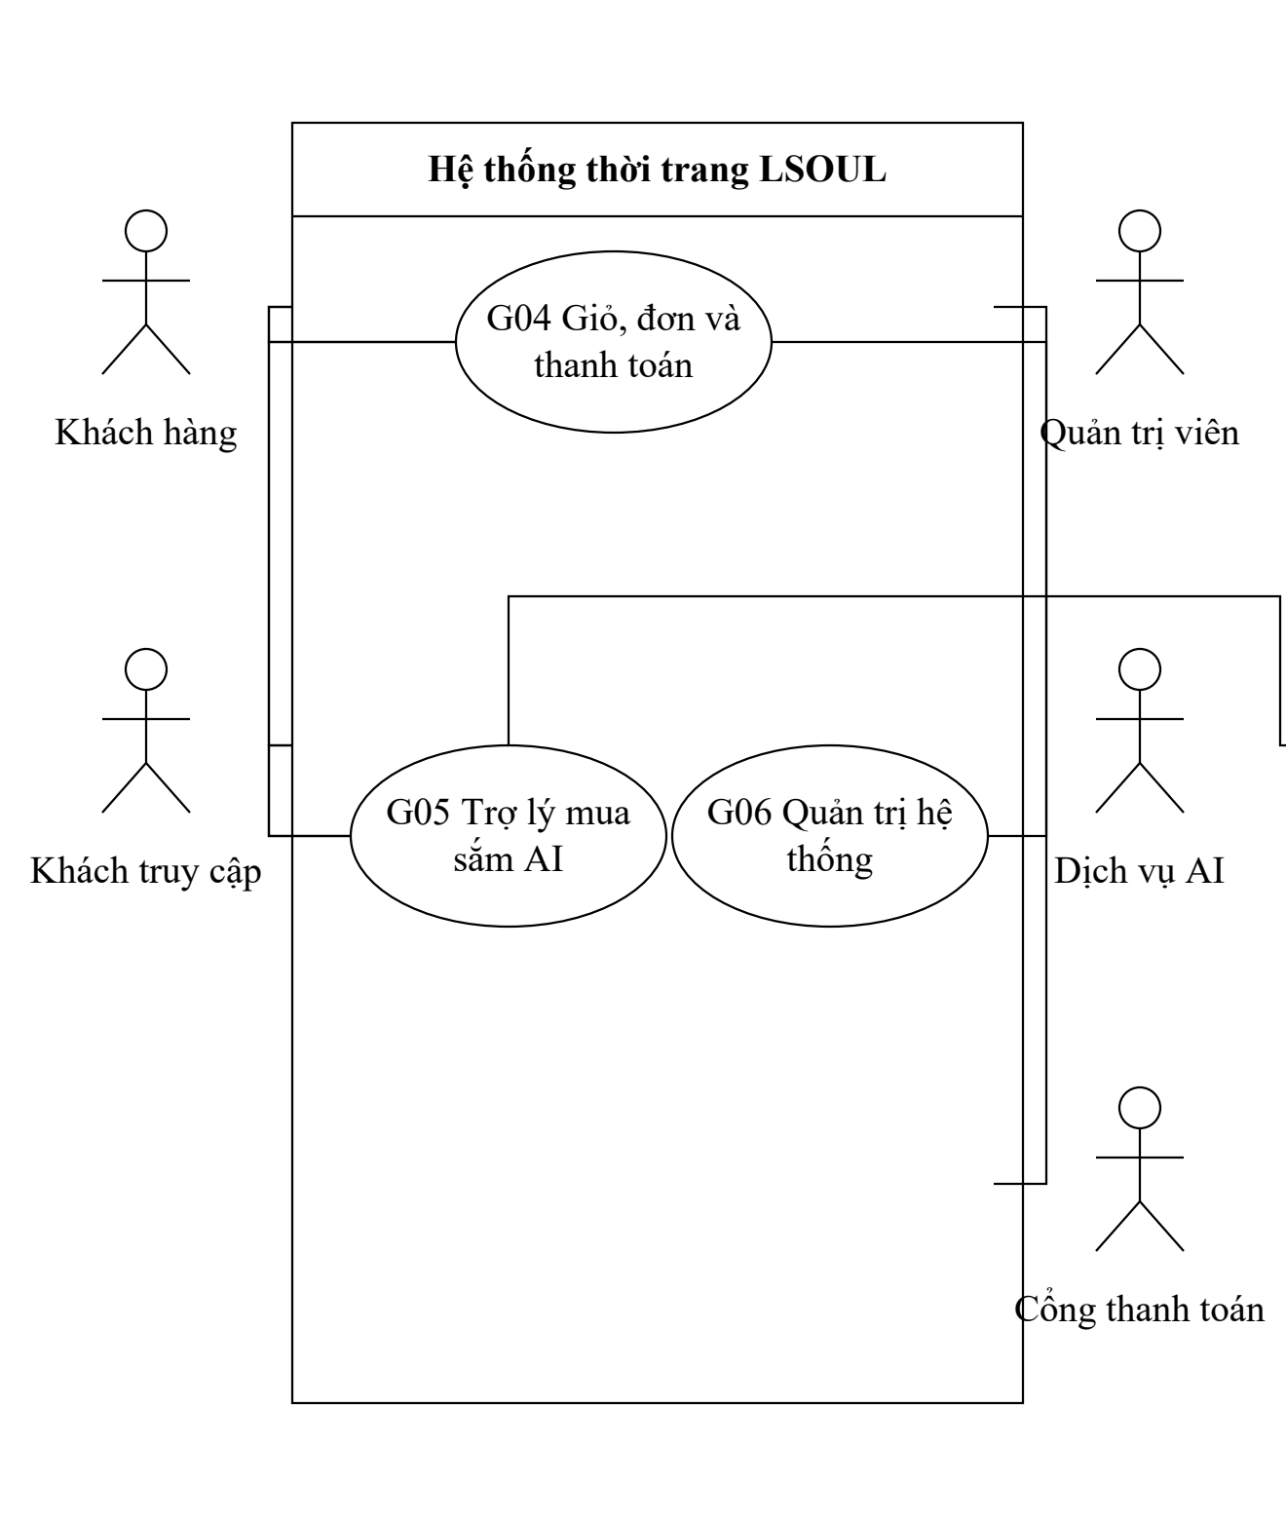
Hình 2.4. Biểu đồ use case hệ thống thời trang LSOUL (phần 2/2)
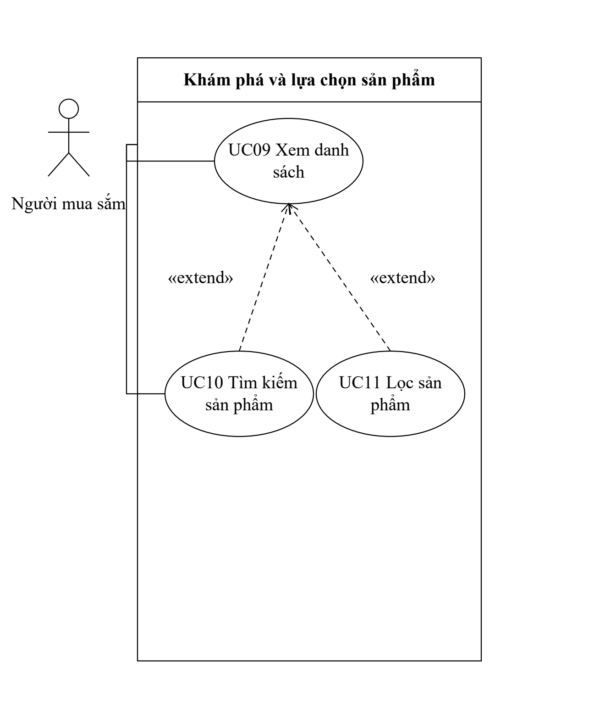
Hình 2.5. Biểu đồ use case khám phá và lựa chọn sản phẩm (phần 1/5)
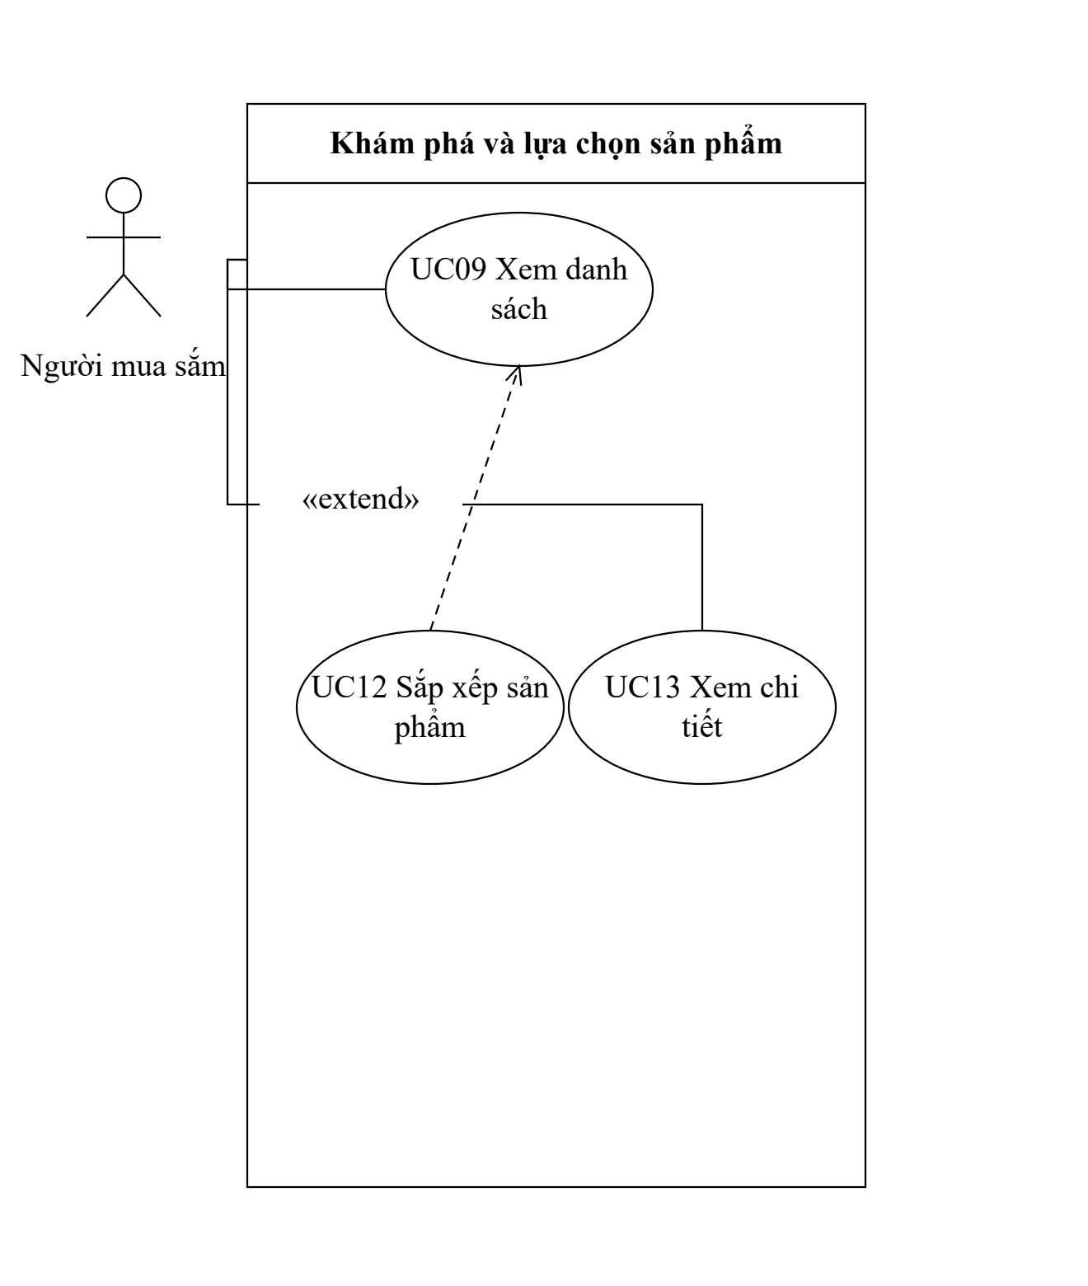
Hình 2.6. Biểu đồ use case khám phá và lựa chọn sản phẩm (phần 2/5)
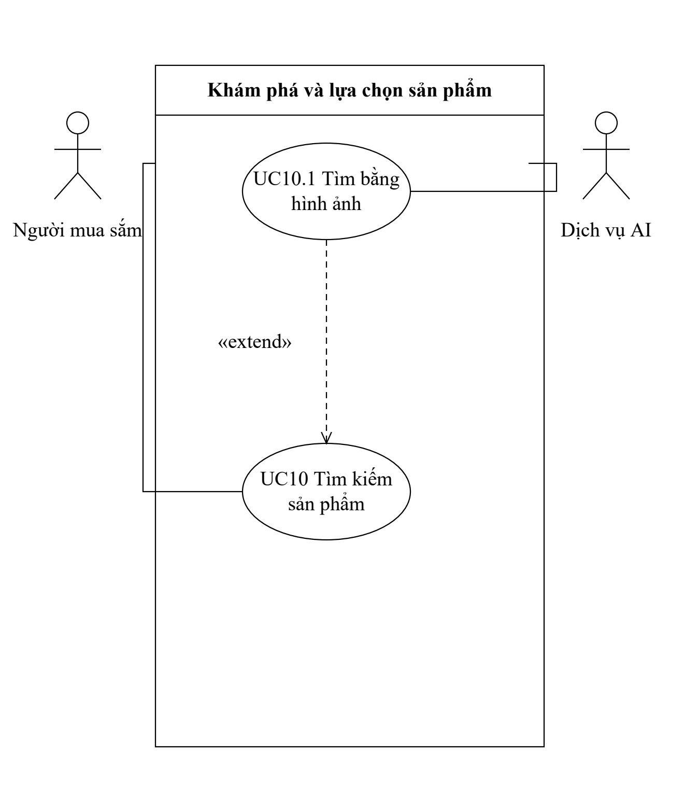
Hình 2.7. Biểu đồ use case khám phá và lựa chọn sản phẩm (phần 3/5)
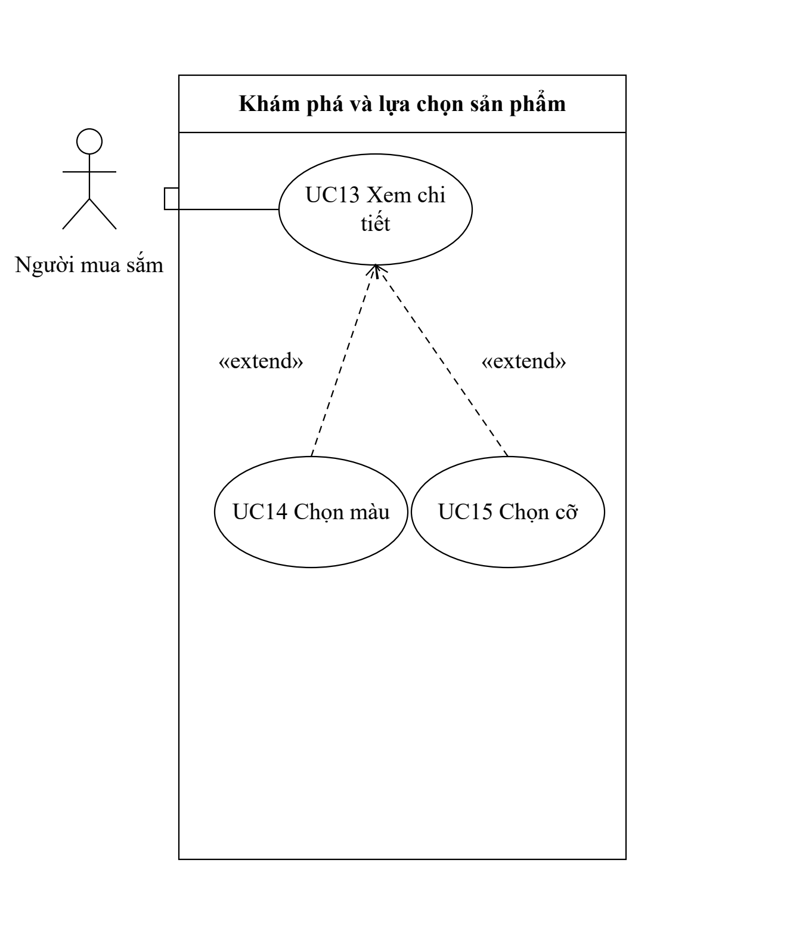
Hình 2.8. Biểu đồ use case khám phá và lựa chọn sản phẩm (phần 4/5)
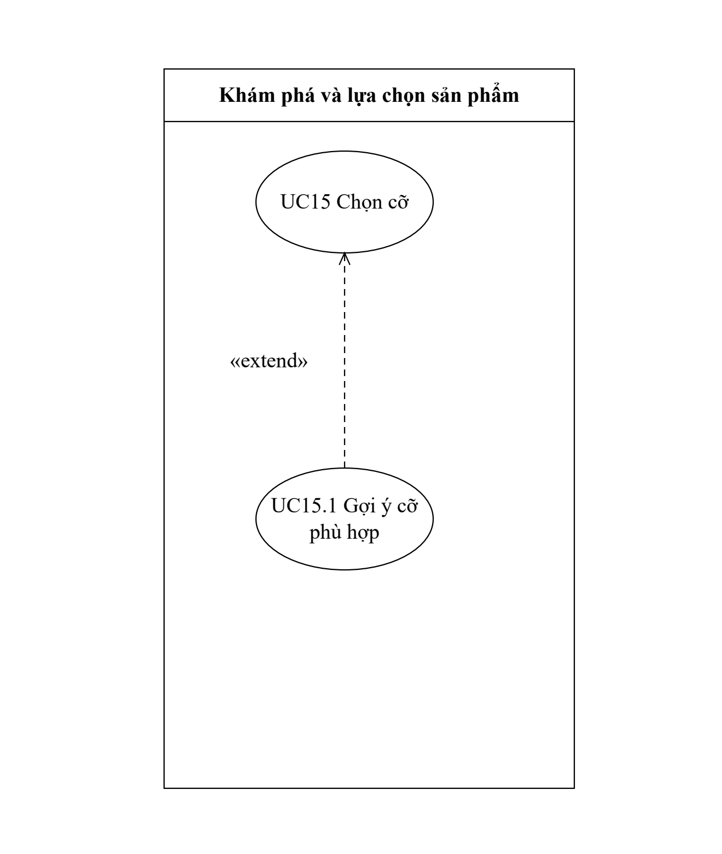
Hình 2.9. Biểu đồ use case khám phá và lựa chọn sản phẩm (phần 5/5)
Các nhóm chức năng G01, G03–G06 và các luồng xử lý chi tiết được thể hiện tiếp trong những sơ đồ use case, sơ đồ trình tự ở Chương 2 và phụ lục. Quan hệ include và extend lần lượt biểu diễn chức năng bắt buộc được dùng lại và hành vi mở rộng theo điều kiện nghiệp vụ.

2.3. Yêu cầu phi chức năng và tiêu chí kiểm tra
Bảng 2.3. Tiêu chí phi chức năng đề xuất và phép kiểm
Mã | Tiêu chí cần kiểm | Phương pháp xác minh
NFR01 | API dữ liệu cá nhân/admin chỉ trả dữ liệu khi session hợp lệ và role phù hợp. | Gọi API khi chưa đăng nhập, bằng customer và admin; kiểm tra 401/403 và dữ liệu trả về.
NFR02 | Giá, coupon, phí và tổng tiền do server tính từ catalog hiện tại. | Sửa giá trong request, dùng coupon sai điều kiện; đối chiếu Order và OrderItem.
NFR03 | Không bán vượt tồn khi hai checkout đồng thời. | Hai request cùng cỡ/số lượng; kiểm tra một giao dịch thất bại, tồn kho không âm.
NFR04 | Webhook hợp lệ được xử lý một lần theo provider + transaction ID. | Gửi lại cùng transaction; kiểm tra một PaymentTransaction, trạng thái paid duy nhất.
NFR05 | Ảnh người dùng và token/secret không bị đưa vào log công khai hay response ngoài phạm vi cần thiết. | Rà soát request/response, storage và log; kiểm tra quyền truy cập ảnh.
NFR06 | Các luồng chính dùng được ở kích thước desktop và mobile được chọn. | Kiểm tra bằng trình duyệt ở hai viewport, ghi lỗi tràn/cắt nội dung.
NFR07 | Lỗi/timeout/quota AI được báo rõ, không tạo kết quả thành công giả. | Mock provider lỗi, timeout và thiếu khóa; kiểm tra status phiên và thông báo.
NFR08 | Có thể dựng môi trường demo bằng cấu hình Docker Compose. | Khởi chạy 4 service, kiểm tra healthcheck và duy trì dữ liệu qua restart.

Đây là tiêu chí và kịch bản kiểm tra, không phải kết quả hiệu năng hoặc kết quả kiểm thử tích hợp. Chưa thiết lập ngưỡng thời gian phản hồi vì chưa có môi trường đo chuẩn và dữ liệu tải tương ứng.

2.4. Quy trình nghiệp vụ và đặc tả use case
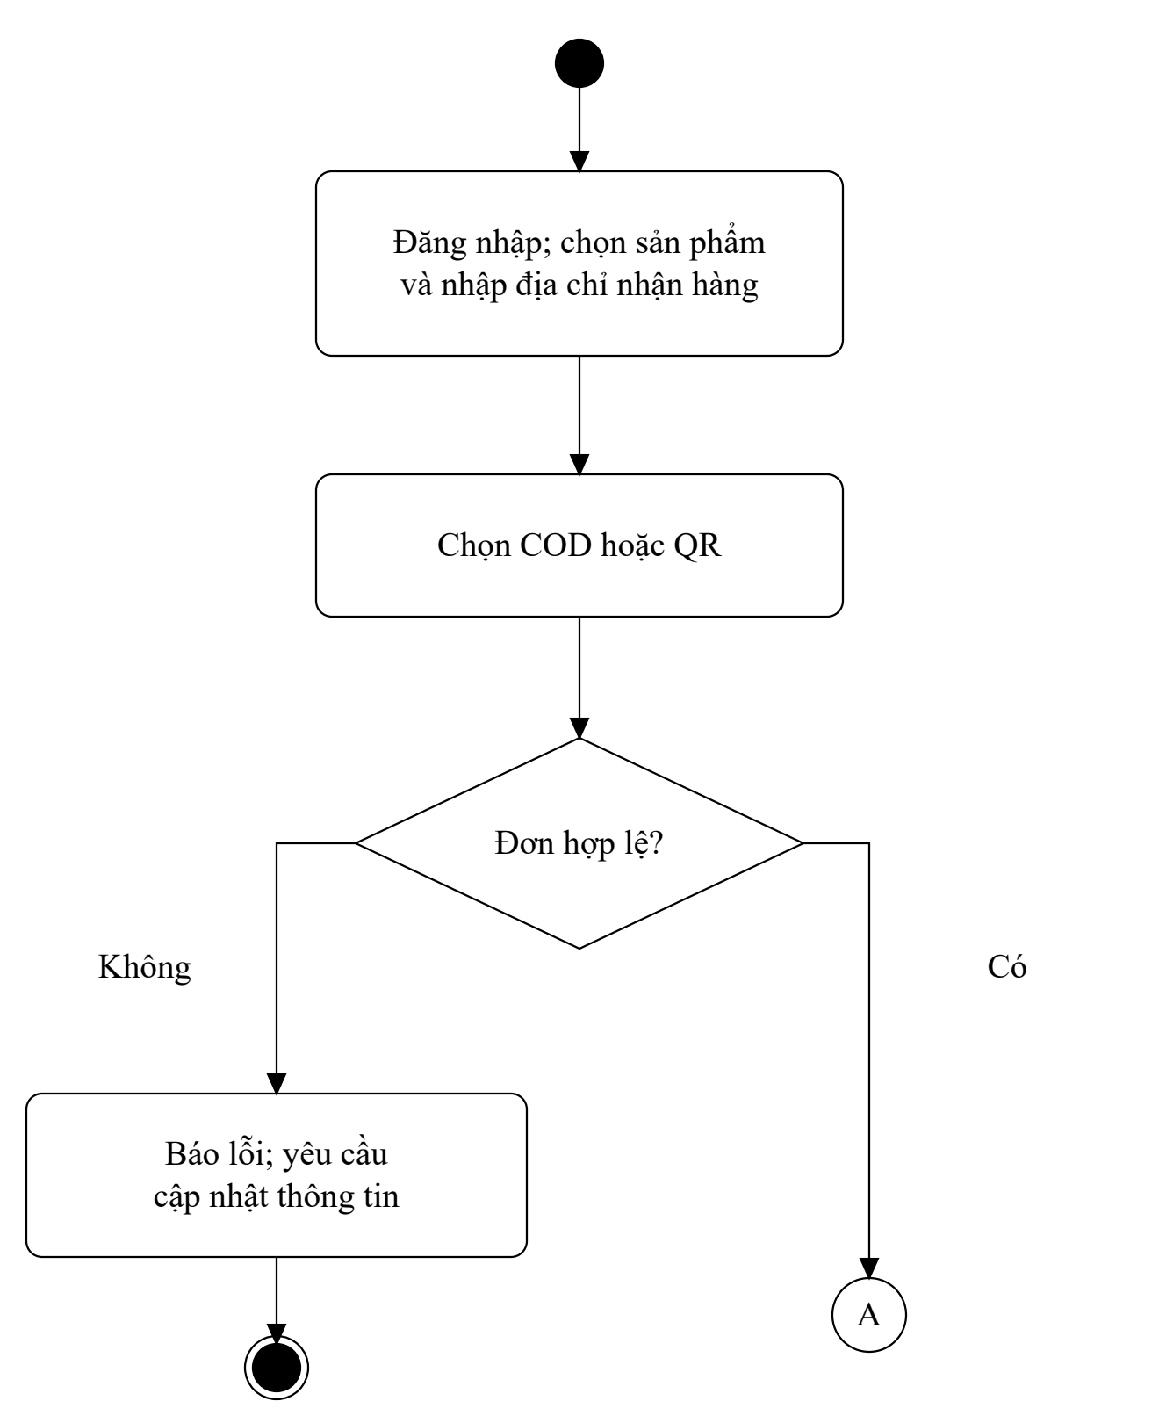
Hình 2.10. Biểu đồ hoạt động đặt hàng và thanh toán (phần 1/3)
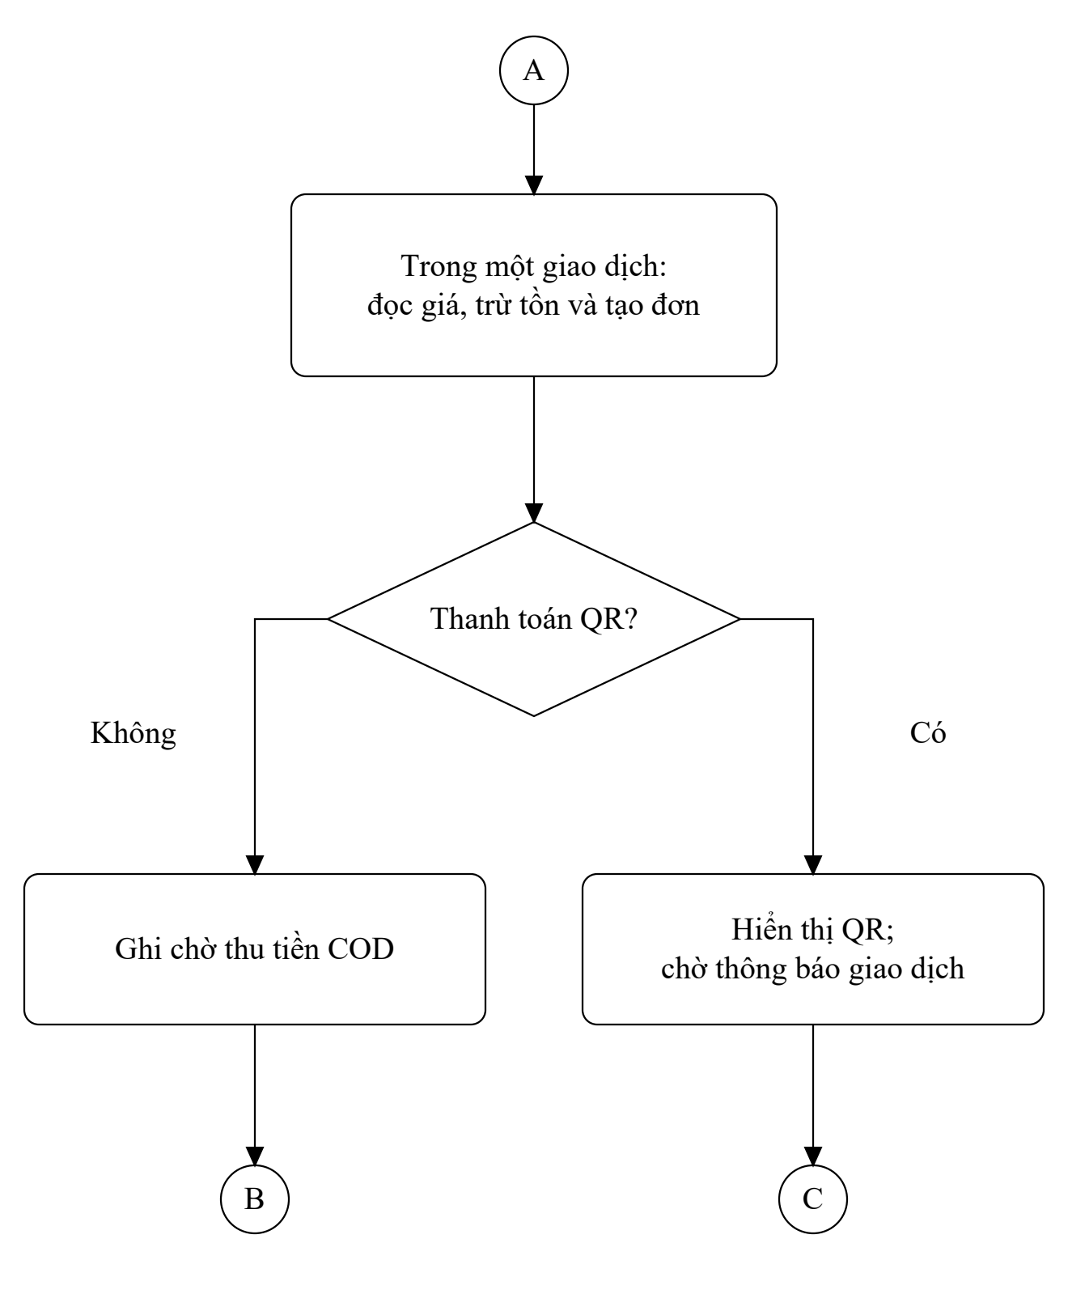
Hình 2.11. Biểu đồ hoạt động đặt hàng và thanh toán (phần 2/3)
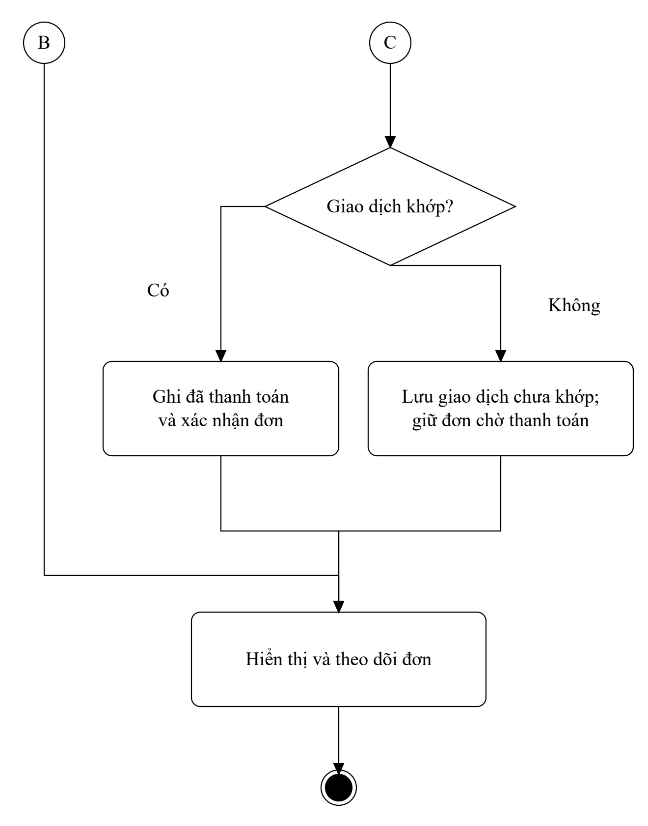
Hình 2.12. Biểu đồ hoạt động đặt hàng và thanh toán (phần 3/3)
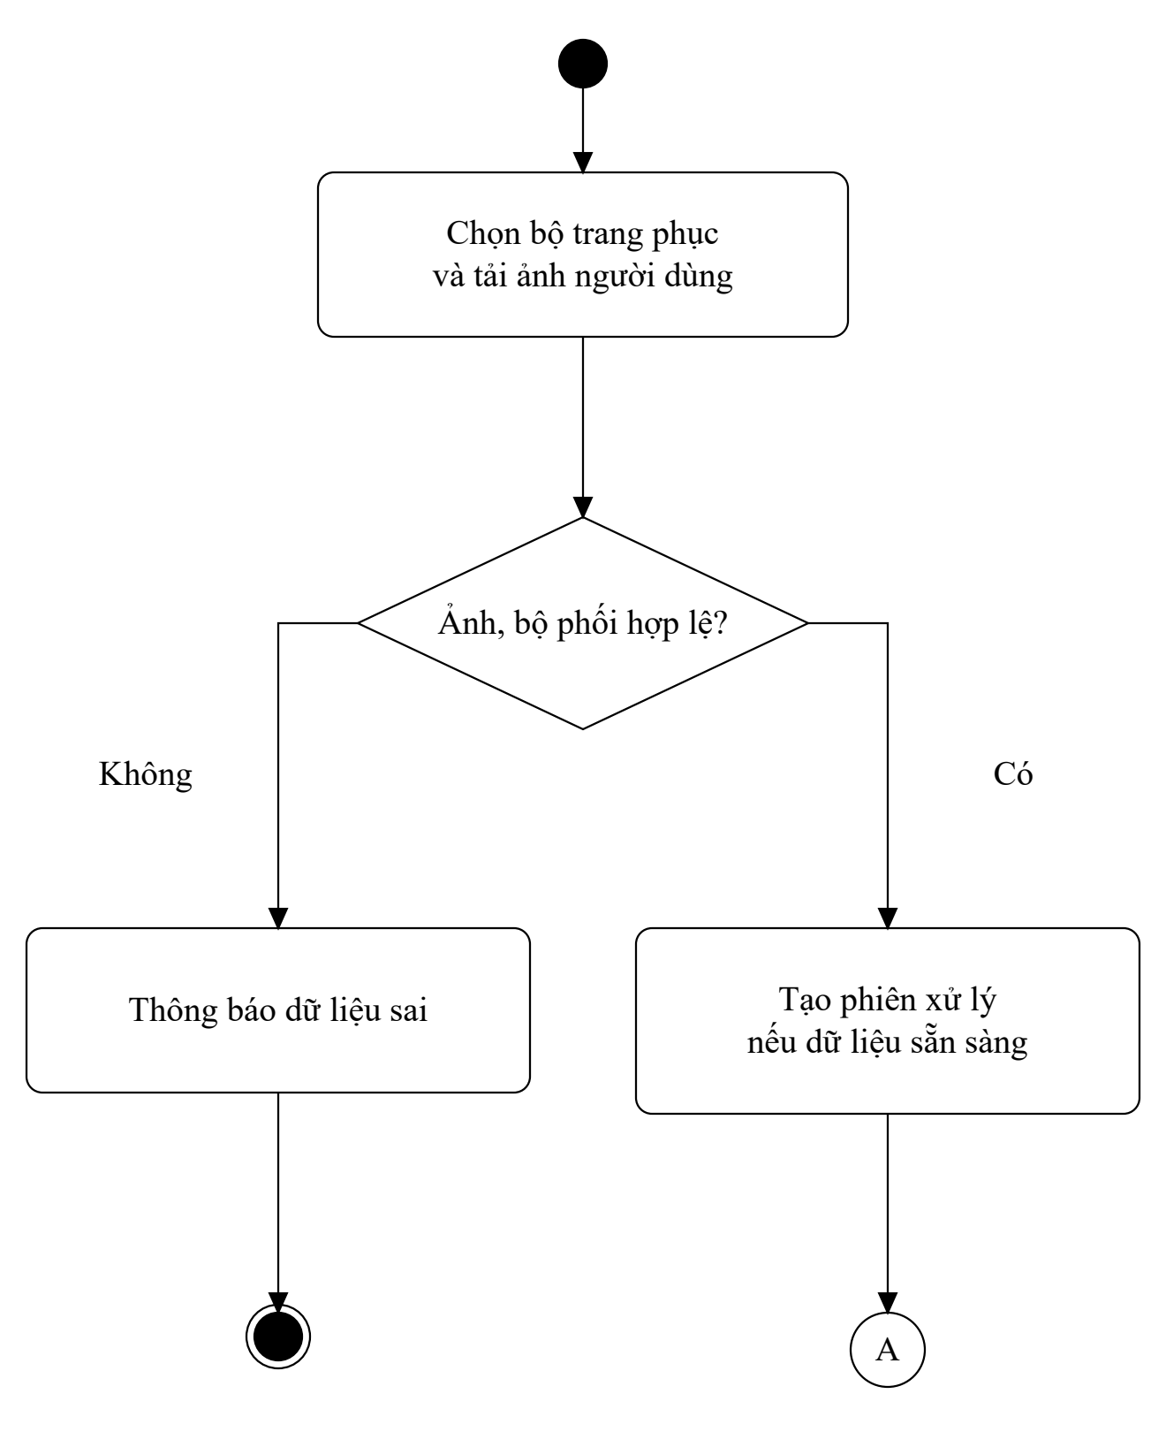
Hình 2.13. Biểu đồ hoạt động phối và thử trang phục (phần 1/3)
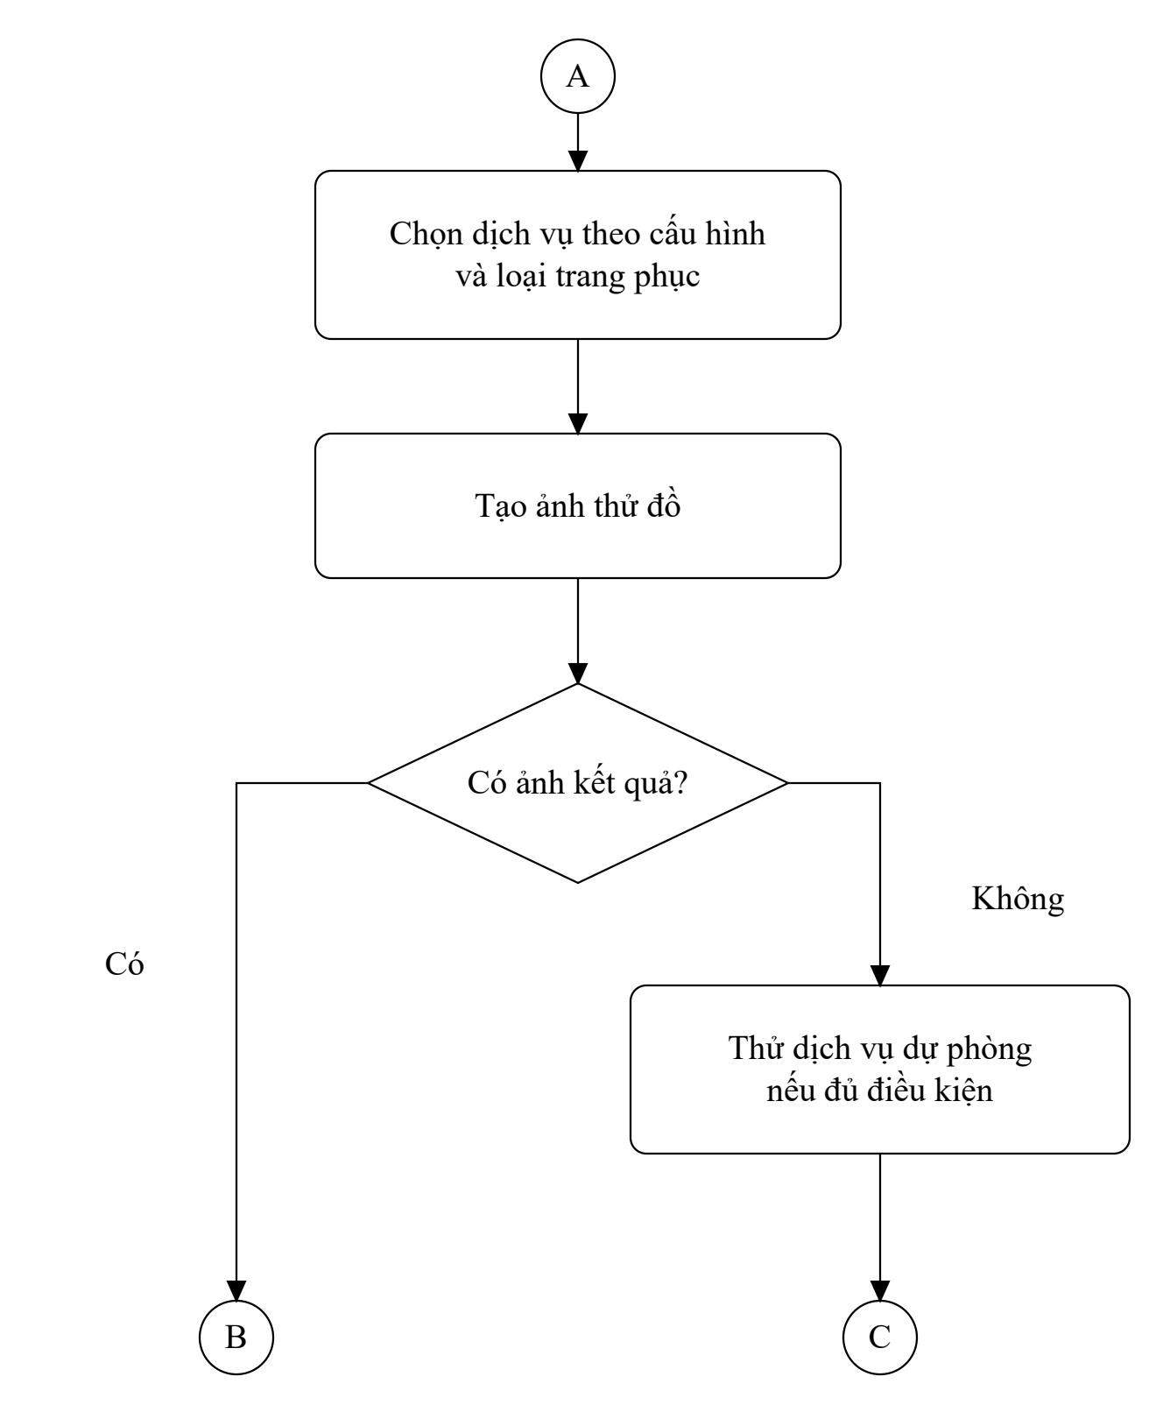
Hình 2.14. Biểu đồ hoạt động phối và thử trang phục (phần 2/3)
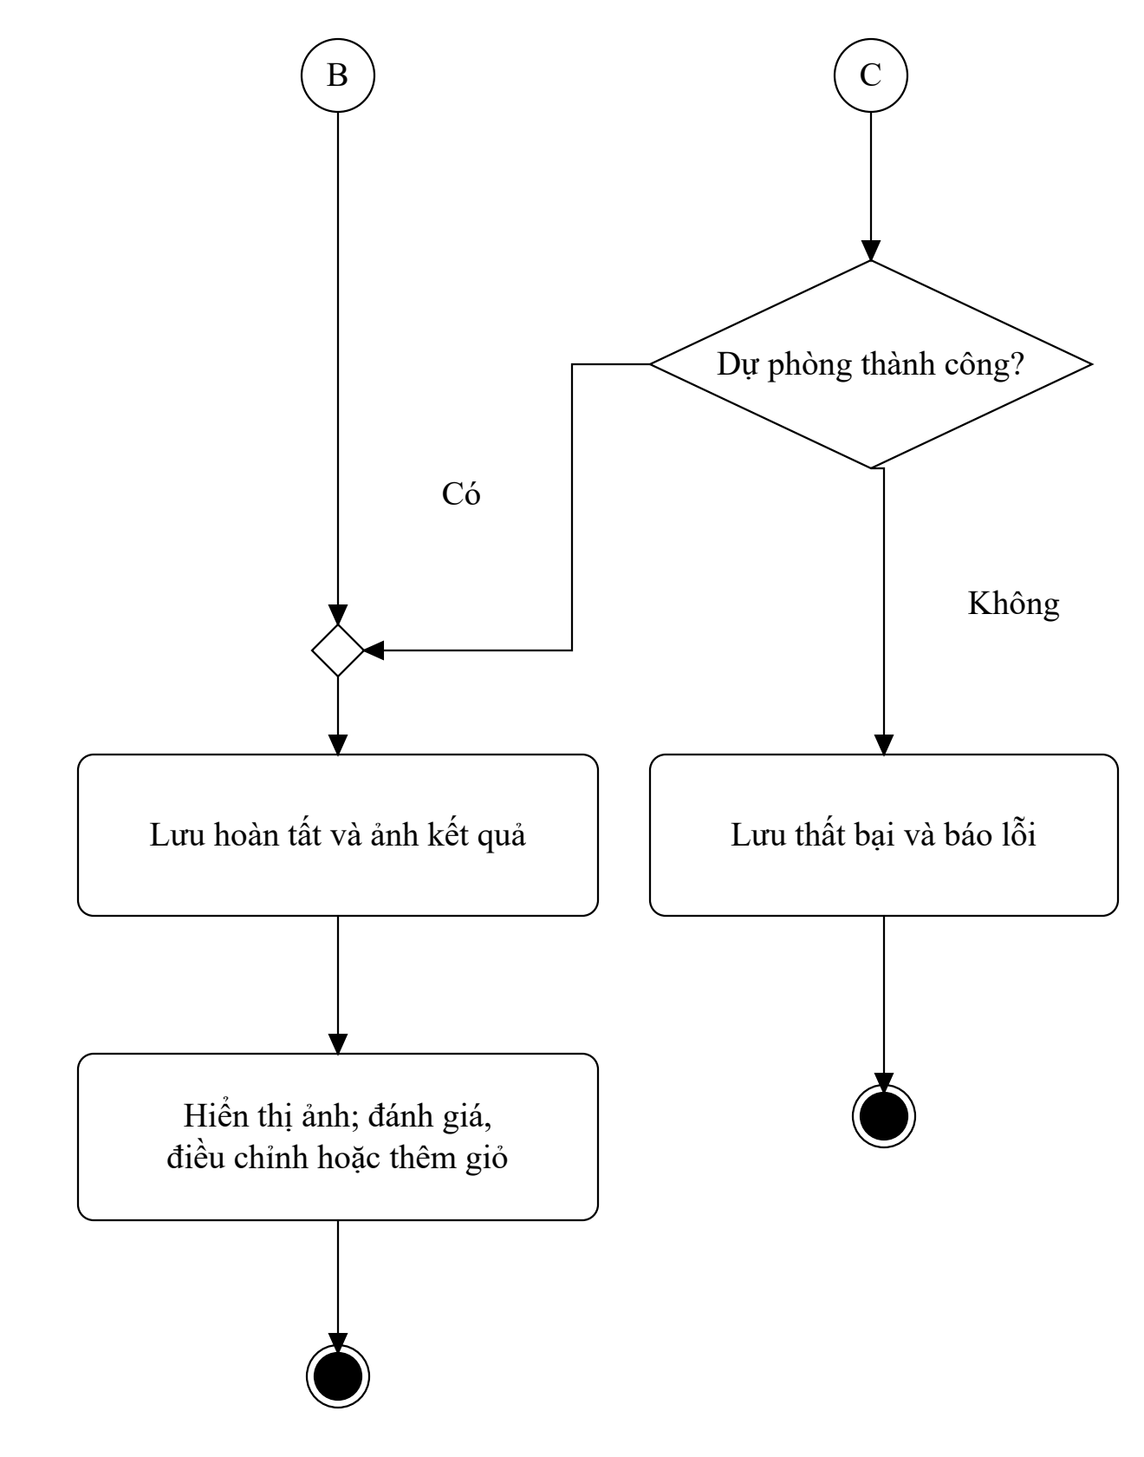
Hình 2.15. Biểu đồ hoạt động phối và thử trang phục (phần 3/3)
Checkout chỉ được API tạo đơn cho người đã đăng nhập. Trong transaction Serializable, server tải lại sản phẩm/biến thể, xác minh tồn, tính subtotal, coupon, phí vận chuyển và total; sau đó trừ tồn bằng điều kiện stock đủ, tạo Order/OrderItem và tăng lượt dùng coupon. Chế độ giỏ xóa giỏ sau khi tạo đơn, còn Mua ngay chỉ đặt một sản phẩm và giữ giỏ đã lưu. QR khởi tạo pending với mã đơn tương thích SePay; COD khởi tạo cod_pending. Nút thanh toán trên đơn QR đang chờ mở lại thông tin chuyển khoản và theo dõi trạng thái qua API.

2.4.1. UC02 – Đăng nhập
Bảng 2.4. Đặc tả UC02 – Đăng nhập
Trường | Nội dung
Mục tiêu | Tạo session cho tài khoản hợp lệ.
Actor | Khách truy cập
Tiền điều kiện | Tài khoản tồn tại và chưa có session của lượt truy cập.
Sự kiện bắt đầu | Người dùng gửi email, mật khẩu.
Luồng chính | 1) Giao diện gửi thông tin tới API. 2) Server xác minh tài khoản/mật khẩu. 3) Tạo session và cookie, trả trạng thái đăng nhập. 4) Giao diện chuyển đến trang phù hợp.
Luồng thay thế/ngoại lệ | Thiếu/sai thông tin: trả lỗi, không tạo session. CSDL không sẵn sàng: không xác nhận thành công.
Hậu điều kiện | Có session hợp lệ hoặc giữ nguyên trạng thái chưa đăng nhập.
Quy tắc nghiệp vụ | Vai trò tài khoản phải được kiểm tra tại phía máy chủ trước khi cho phép truy cập khu vực quản trị.
Biểu đồ và kiểm thử | SEQ-01; TC-AUTH-01, TC-AUTH-02

2.4.2. UC26–UC28 – Đặt hàng và chọn thanh toán
Bảng 2.5. Đặc tả UC26–UC28 – Đặt hàng và chọn thanh toán
Trường | Nội dung
Mục tiêu | Tạo đơn với giá/tồn/coupon đúng và chọn COD hoặc QR.
Actor | Khách hàng
Tiền điều kiện | Đã đăng nhập; có giỏ hoặc một sản phẩm Mua ngay, cùng thông tin nhận hàng.
Sự kiện bắt đầu | Người dùng xác nhận checkout.
Luồng chính | 1) Server đọc lại sản phẩm/biến thể. 2) Kiểm tra active, cỡ, số lượng và coupon. 3) Tính giá, phí, giảm, tổng. 4) Transaction trừ tồn có điều kiện và lưu đơn cùng snapshot từng dòng. 5) COD chuyển cod_pending; QR chuyển pending. 6) Với chế độ giỏ, xóa giỏ; với Mua ngay, giữ giỏ đã lưu. 7) Trả mã đơn.
Luồng thay thế/ngoại lệ | Giỏ trống hoặc thiếu địa chỉ: 400; hết hàng/sản phẩm ngưng bán: 409; coupon sai: 400; tranh chấp transaction: trả lỗi, không tạo đơn thành công.
Hậu điều kiện | Đơn processing và tồn kho đã giảm đúng một lần; khách nhận mã đơn.
Quy tắc nghiệp vụ | Không hỗ trợ guest checkout ở API; Mua ngay chỉ một item và cỡ được chuẩn hóa tại server; tổng tiền dựa giá server; phí ship hiện tại miễn khi subtotal từ 699.000 đồng hoặc đơn test, ngược lại 30.000 đồng.
Biểu đồ và kiểm thử | SEQ-09, SEQ-10, SEQ-21; TC-ORD-01…05, TC-ORD-08

2.4.3. UC28 – Thanh toán QR và đối soát webhook
Bảng 2.6. Đặc tả UC28 – Thanh toán QR và đối soát webhook
Trường | Nội dung
Mục tiêu | Chuyển đơn QR sang paid khi nhận giao dịch được xác thực và khớp.
Actor | Khách hàng; SePay/PayOS
Tiền điều kiện | Order.payment = qr, paymentStatus = pending; gateway đã cấu hình secret.
Sự kiện bắt đầu | Gateway gửi webhook.
Luồng chính | 1) Route xác minh chữ ký và dạng payload. 2) Trích mã đơn, số tiền, transaction ID. 3) Transaction tìm giao dịch trùng; tìm Order. 4) Chỉ matched khi là QR, chưa paid/chưa hủy và số tiền bằng total. 5) Lưu PaymentTransaction. 6) Khi matched, cập nhật paid/paidAt/provider và confirmed nếu đơn còn processing.
Luồng thay thế/ngoại lệ | Sai chữ ký: 401; thiếu cấu hình: 503; giao dịch trùng: trả kết quả đã xử lý; sai mã/tiền hoặc đơn hủy: lưu giao dịch unmatched, không đánh dấu paid.
Hậu điều kiện | Đơn paid/confirmed khi khớp hoặc giữ nguyên trạng thái khi không khớp.
Quy tắc nghiệp vụ | Khóa duy nhất (provider, providerTransactionId). API giả lập thanh toán chỉ dành admin trong development và không là chứng từ thanh toán thực.
Biểu đồ và kiểm thử | SEQ-11, SEQ-21; TC-PAY-01…06

2.4.4. UC35 – Quản trị xử lý và hủy đơn
Bảng 2.7. Đặc tả UC35 – Quản trị xử lý và hủy đơn
Trường | Nội dung
Mục tiêu | Chuyển trạng thái hợp lệ; hoàn tồn khi hủy.
Actor | Quản trị viên
Tiền điều kiện | Admin đã đăng nhập; đơn tồn tại.
Sự kiện bắt đầu | Admin sửa trạng thái/thông tin vận chuyển.
Luồng chính | 1) Kiểm tra role. 2) Tải trạng thái hiện tại trong transaction. 3) Chỉ cho phép processing→confirmed→shipping→completed, hoặc hủy từ processing/confirmed/shipping. 4) Khi shipping phải có hãng vận chuyển/mã vận đơn; QR phải paid. 5) Dùng compare-and-swap để lưu. 6) Nếu chuyển sang cancelled lần đầu, hoàn tồn từng OrderItem.
Luồng thay thế/ngoại lệ | Chuyển ngược/bỏ bước, giao QR chưa paid, thiếu vận đơn hoặc cập nhật đồng thời: 409. Đơn đã completed/cancelled không chuyển tiếp.
Hậu điều kiện | Đơn ở trạng thái mới; tồn được hoàn đúng một lần khi hủy.
Quy tắc nghiệp vụ | Hủy đơn hoàn tồn; không có bằng chứng hoàn tiền tự động dù enum có refunded. COD chỉ được ghi paid khi đơn completed.
Biểu đồ và kiểm thử | SEQ-20; TC-ADM-01…04

2.4.5. UC20 – Thử trang phục bằng AI
Bảng 2.8. Đặc tả UC20 – Thử trang phục bằng AI
Trường | Nội dung
Mục tiêu | Sinh ảnh thử outfit từ ảnh người và sản phẩm đủ điều kiện.
Actor | Người dùng; provider VTON
Tiền điều kiện | Có ảnh hợp lệ và outfit hợp lệ; tài liệu yêu cầu đăng nhập nhưng API hiện cho phép user null.
Sự kiện bắt đầu | Người dùng gửi ảnh, danh sách sản phẩm và engine.
Luồng chính | 1) API kiểm tra ảnh/outfit và tải sản phẩm. 2) Nếu có DB, tạo TryOnSession ở processing. 3) Chọn Gemini ưu tiên cho đầm dài ở auto hoặc engine gemini; với áo/áo khoác có thể thử IDM-VTON. 4) FASHN API khi có key; fallback Hugging Face; một số lỗi VTON có nhánh Gemini. 5) Lưu kết quả và completed, hoặc failed/errorMessage.
Luồng thay thế/ngoại lệ | Ảnh/outfit/sản phẩm sai: 400. Provider timeout/quota/lỗi: thử fallback theo điều kiện; nếu vẫn thất bại trả 502 và lưu failed khi có session.
Hậu điều kiện | Có ảnh kết quả và TryOnSession completed, hoặc trạng thái failed và lỗi.
Quy tắc nghiệp vụ | Không hứa cùng một chuỗi provider cho mọi yêu cầu. Chính sách đăng nhập cần đồng bộ giữa đặc tả/UI/API trước khi công bố là bắt buộc ở server.
Biểu đồ và kiểm thử | SEQ-07; TC-AI-01…04

2.4.6. UC20.1–UC20.2 – Đánh giá outfit và phản hồi
Bảng 2.9. Đặc tả UC20.1–UC20.2 – Đánh giá outfit và phản hồi
Trường | Nội dung
Mục tiêu | Lưu đánh giá độ phù hợp và phản hồi người dùng.
Actor | Người dùng; AI Stylist
Tiền điều kiện | Có kết quả Try-On hoặc dữ liệu outfit hợp lệ.
Sự kiện bắt đầu | Người dùng mở đánh giá hoặc gửi feedback.
Luồng chính | 1) API đánh giá phân tích outfit và hồ sơ nếu có. 2) Tạo/cập nhật OutfitAssessment liên kết duy nhất với TryOnSession. 3) Trả điểm/thuyết minh/gợi ý. 4) Người dùng gửi feedback, API lưu phản hồi.
Luồng thay thế/ngoại lệ | Không có phiên hoặc dữ liệu hợp lệ, hoặc dịch vụ AI không sẵn sàng: báo lỗi hay dùng phương án dự phòng; không tạo đánh giá sản phẩm.
Hậu điều kiện | OutfitAssessment có thể được truy xuất và phản hồi được ghi nhận.
Quy tắc nghiệp vụ | Đánh giá outfit AI khác đánh giá sản phẩm bán hàng.
Biểu đồ và kiểm thử | SEQ-08; TC-AI-05, TC-AI-06

2.4.7. UC31–UC33 – Trợ lý mua sắm và thao tác
Bảng 2.10. Đặc tả UC31–UC33 – Trợ lý mua sắm và thao tác
Trường | Nội dung
Mục tiêu | Tư vấn sản phẩm/cỡ, thử đồ và chốt đơn trong chat, ghi nhận phản hồi.
Actor | Khách truy cập/khách hàng; Gemini
Tiền điều kiện | Có request chat; việc lưu lịch sử và phản hồi bền vững phụ thuộc session.
Sự kiện bắt đầu | Người dùng gửi câu hỏi hoặc chọn thao tác AI đề xuất.
Luồng chính | 1) Phân tích ý định và ràng buộc về màu, loại, ngân sách, cỡ/vóc dáng. 2) Tìm ứng viên trong catalog và tri thức cỡ. 3) Sinh tư vấn bằng Gemini hoặc fallback theo điều kiện. 4) Trả sản phẩm và action có cấu trúc, gồm thử đồ/chốt đơn. 5) Khi người dùng xác nhận, giao diện gọi API Try-On hoặc tạo đơn. 6) Lưu hội thoại/phản hồi đủ điều kiện của tài khoản đã đăng nhập.
Luồng thay thế/ngoại lệ | Thiếu khóa/quota AI: có thể trả fallback có căn cứ catalog. Thiếu ảnh để thử đồ, action sai hoặc chưa đăng nhập để đặt hàng: báo lỗi/hướng dẫn bổ sung. Khách gửi feedback nhận persisted=false.
Hậu điều kiện | Có phản hồi tư vấn và, nếu xác nhận hợp lệ, kết quả thao tác; hội thoại/feedback chỉ lưu khi đủ điều kiện.
Quy tắc nghiệp vụ | Try-On trong chat dùng ảnh vừa đính kèm hoặc ảnh đã lưu cục bộ. Checkout trong chat hiện gọi chế độ cart và xóa giỏ sau đơn; cần thống nhất trải nghiệm với Mua ngay. Kết quả AI phải được đối chiếu catalog và quyền API.
Biểu đồ và kiểm thử | SEQ-13, SEQ-14, SEQ-18, SEQ-22…24; TC-CHAT-01…06

2.4.8. UC34 – Quản lý sản phẩm, biến thể, tồn kho
Bảng 2.11. Đặc tả UC34 – Quản lý sản phẩm, biến thể, tồn kho
Trường | Nội dung
Mục tiêu | Duy trì catalog và số tồn theo cỡ.
Actor | Quản trị viên
Tiền điều kiện | Admin đã đăng nhập.
Sự kiện bắt đầu | Admin tạo/sửa sản phẩm hoặc cập nhật tồn.
Luồng chính | 1) API kiểm tra role và dữ liệu. 2) Cập nhật Product/Variant, giữ SKU duy nhất. 3) Cập nhật tồn cỡ và tổng tồn theo logic nghiệp vụ. 4) Giao diện tải lại sản phẩm/biến thể.
Luồng thay thế/ngoại lệ | SKU trùng, size/số tồn không hợp lệ hoặc cập nhật đồng thời: từ chối; không tạo bản ghi sai.
Hậu điều kiện | Catalog và tồn kho phản ánh thay đổi hợp lệ.
Quy tắc nghiệp vụ | Màu ở Product; cỡ/tồn ở ProductVariant; không mô hình hóa Variant.color riêng.
Biểu đồ và kiểm thử | SEQ-19; TC-INV-01

2.5. Biểu đồ tuần tự và quyết định thiết kế
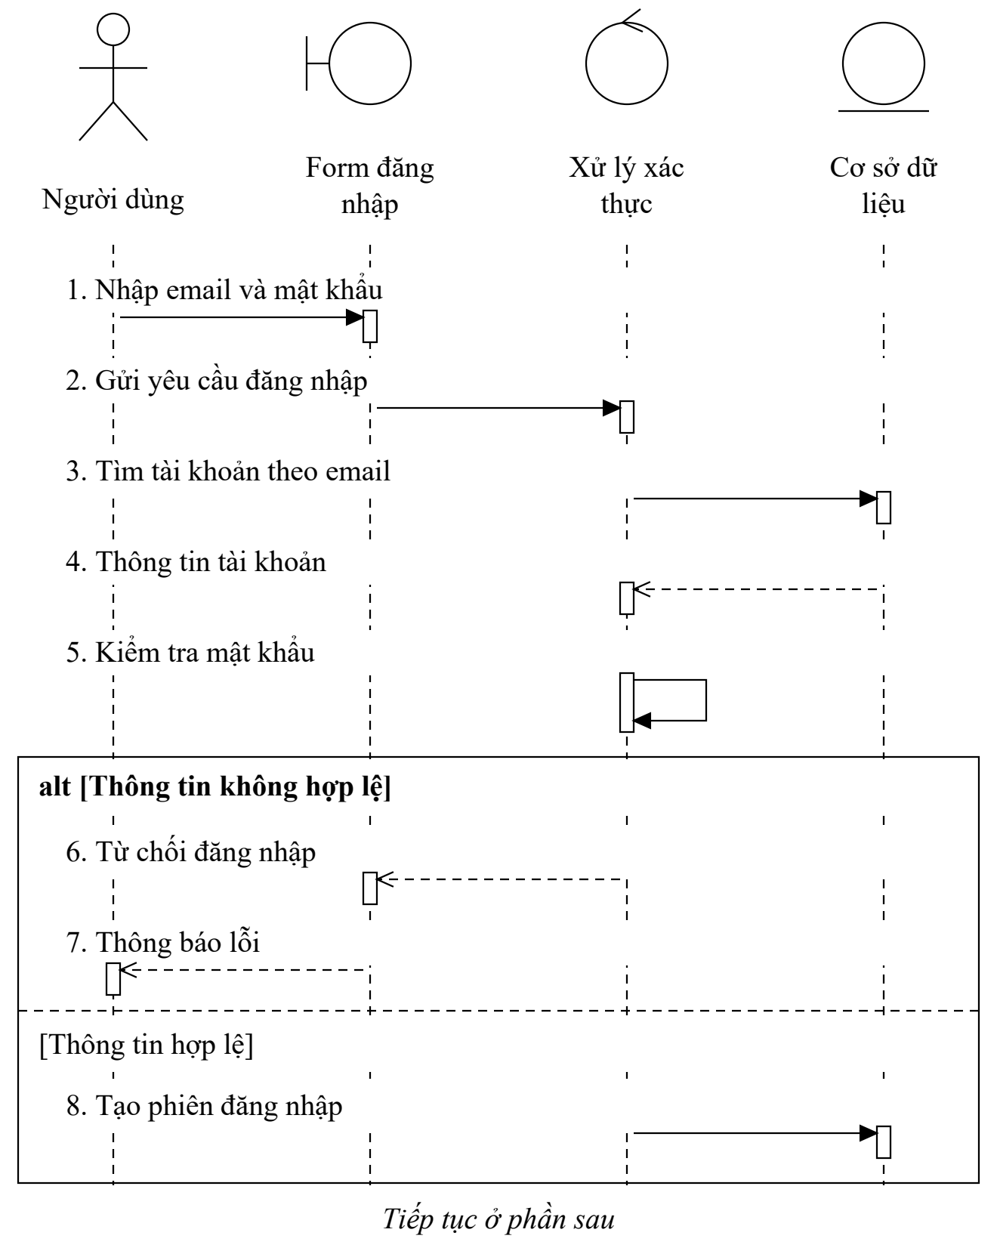
Hình 2.16. Biểu đồ tuần tự đăng nhập (phần 1/2) – bước 1–8
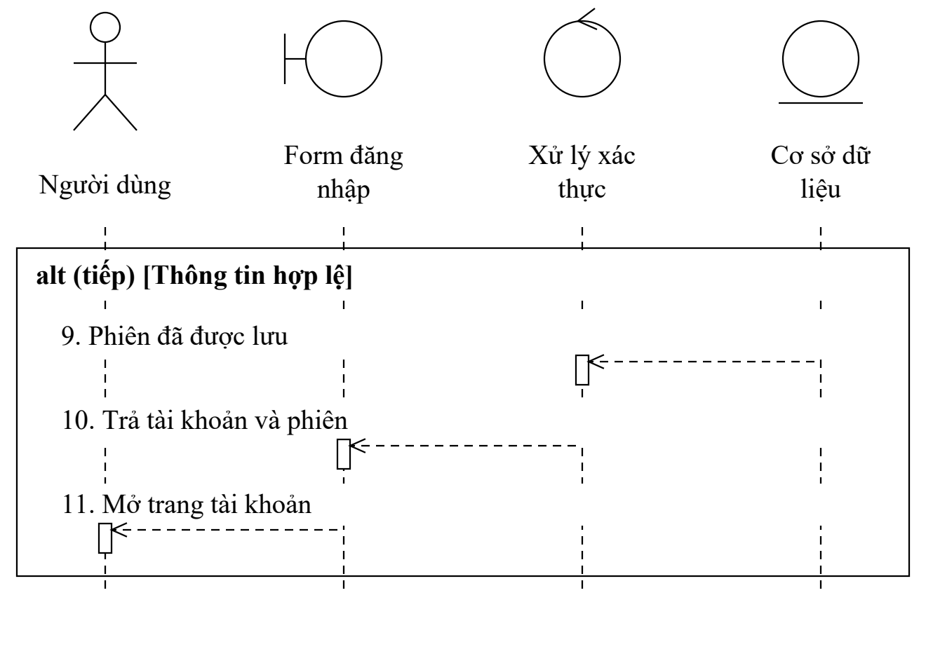
Hình 2.17. Biểu đồ tuần tự đăng nhập (phần 2/2) – bước 9–11
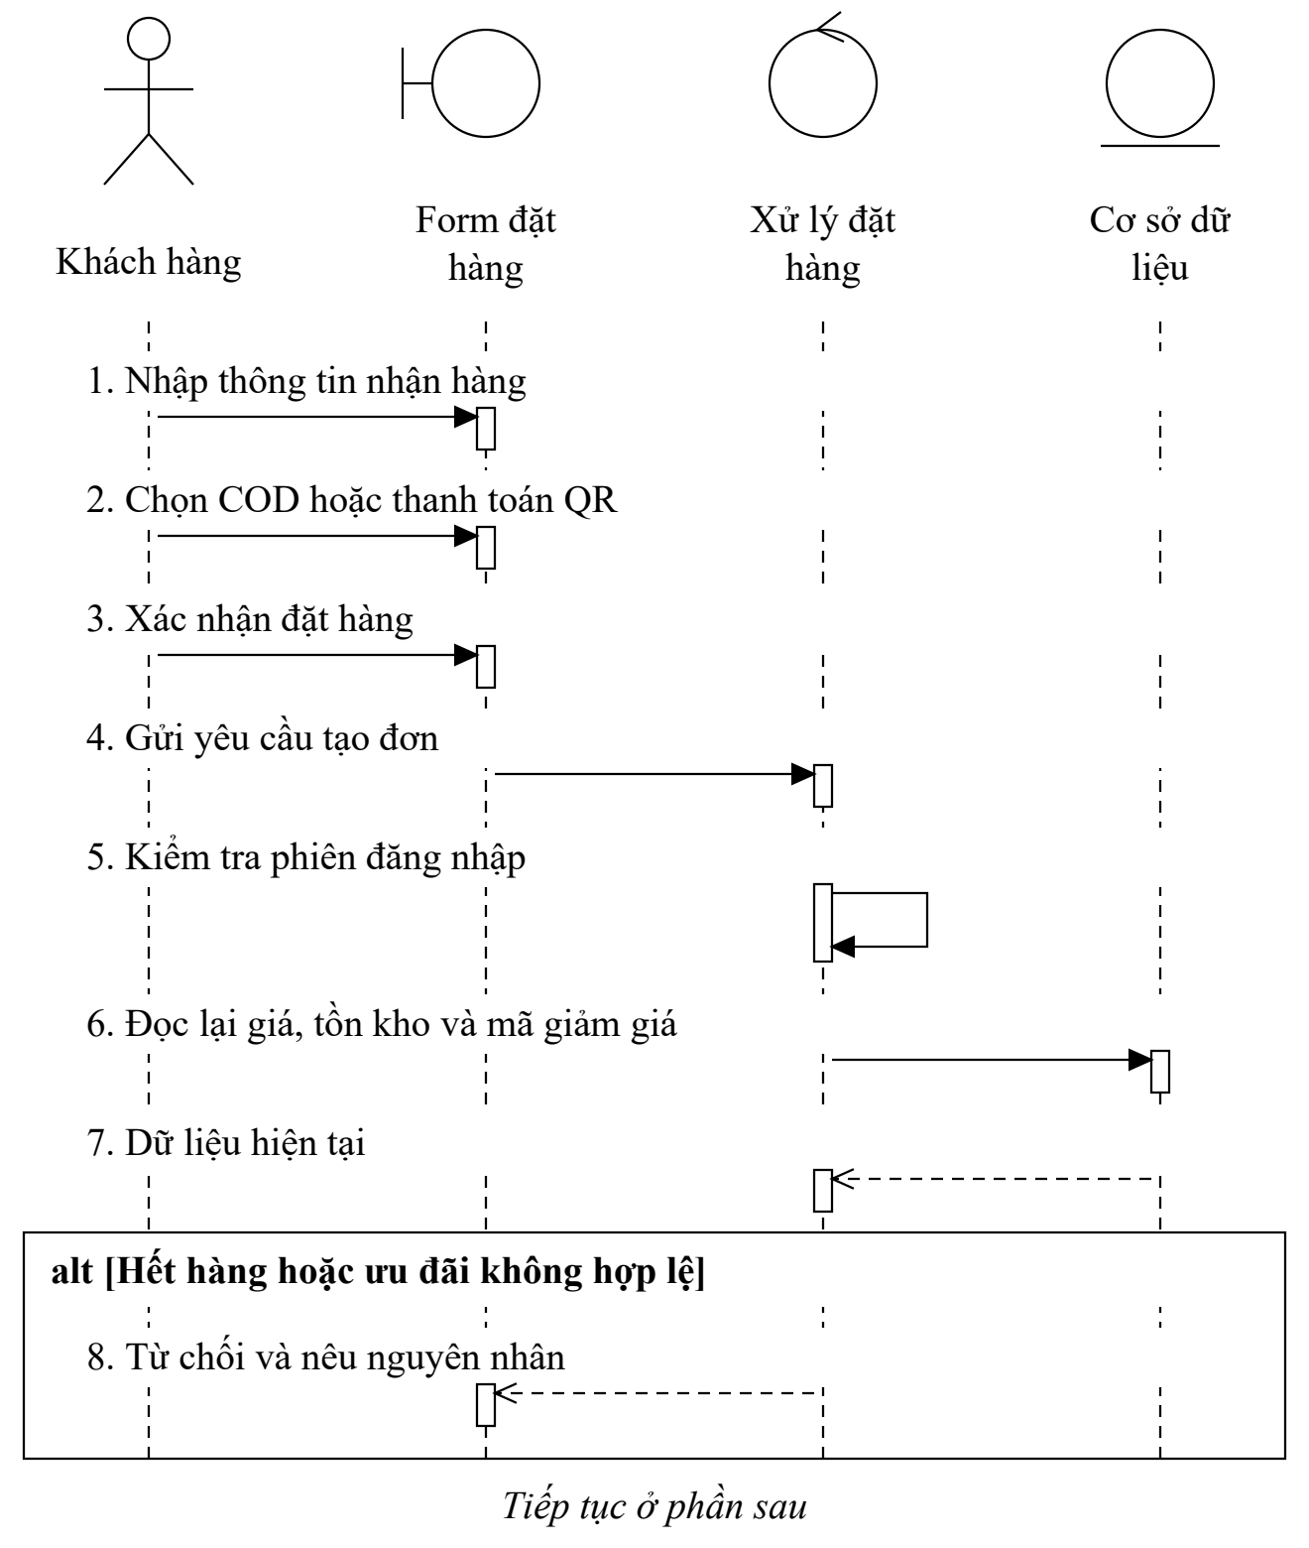
Hình 2.18. Biểu đồ tuần tự đặt hàng (phần 1/2) – bước 1–8
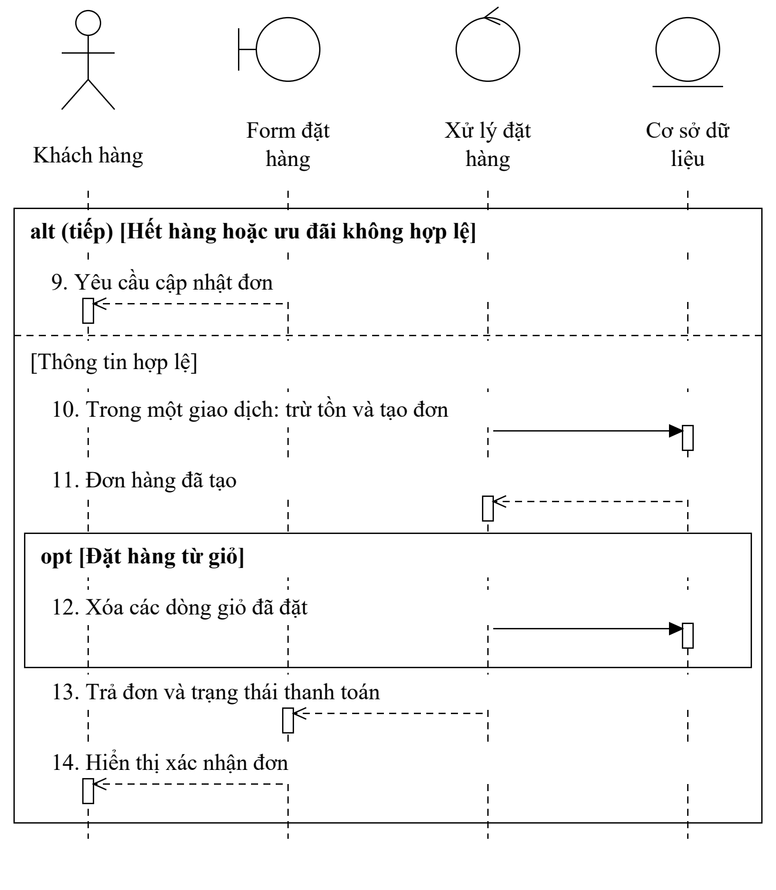
Hình 2.19. Biểu đồ tuần tự đặt hàng (phần 2/2) – bước 9–14
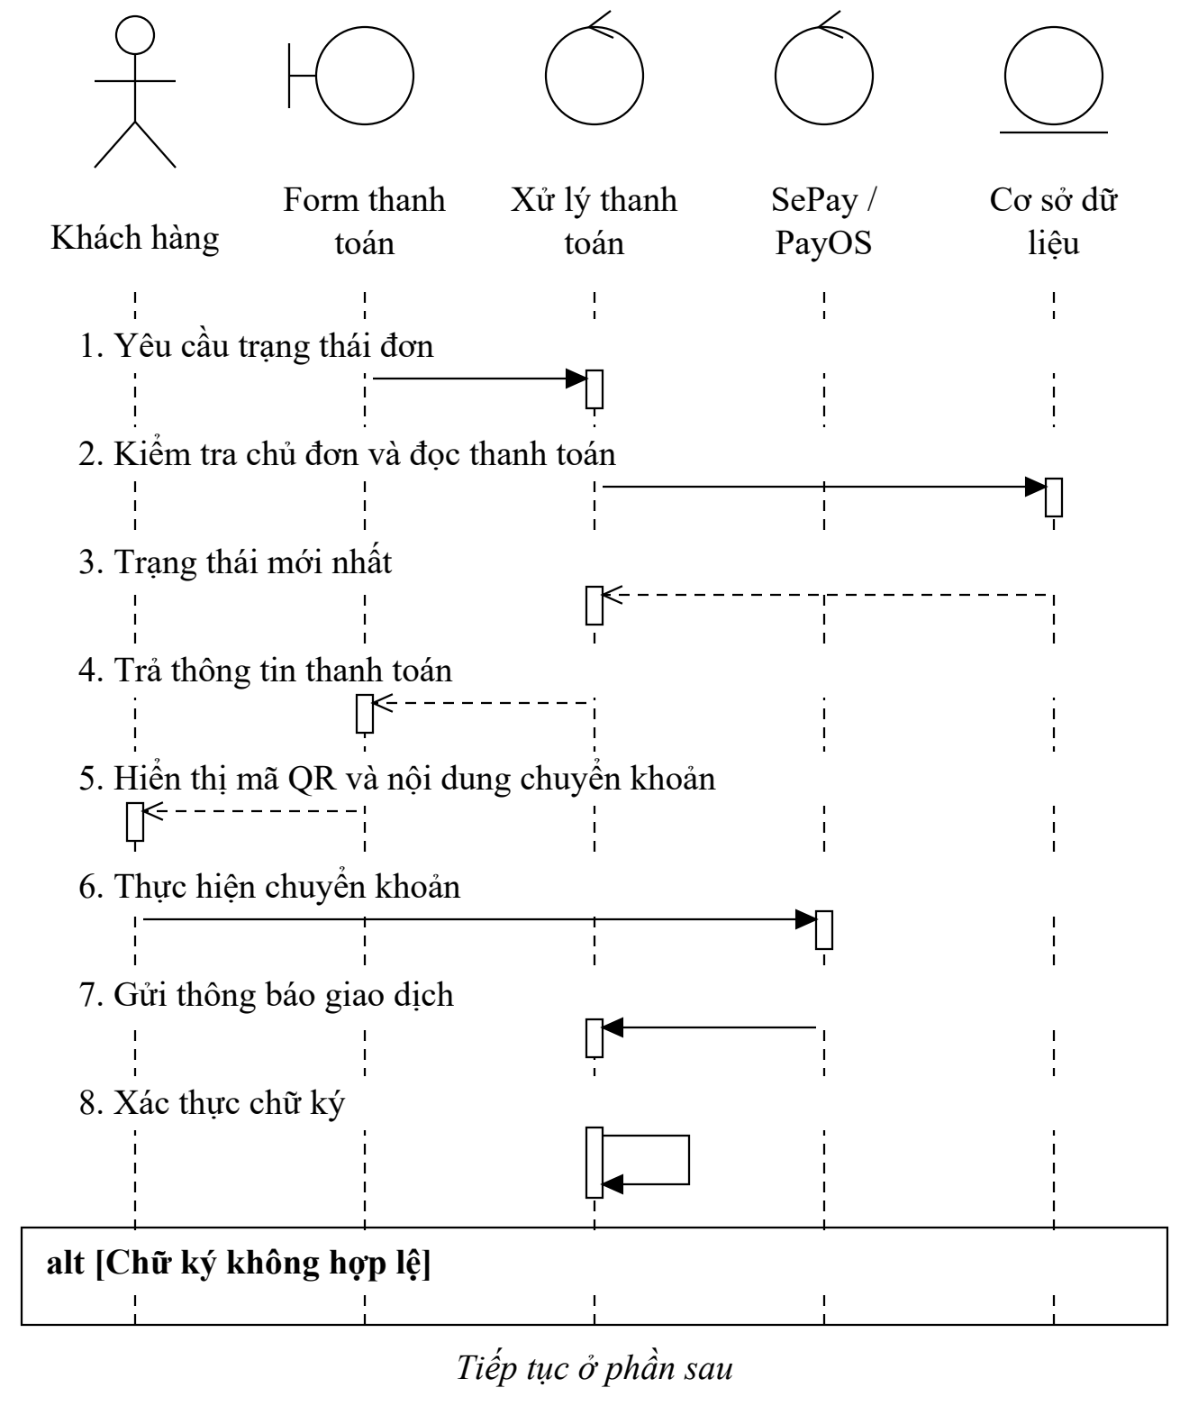
Hình 2.20. Biểu đồ tuần tự thanh toán QR và đối soát (phần 1/4) – bước 1–8
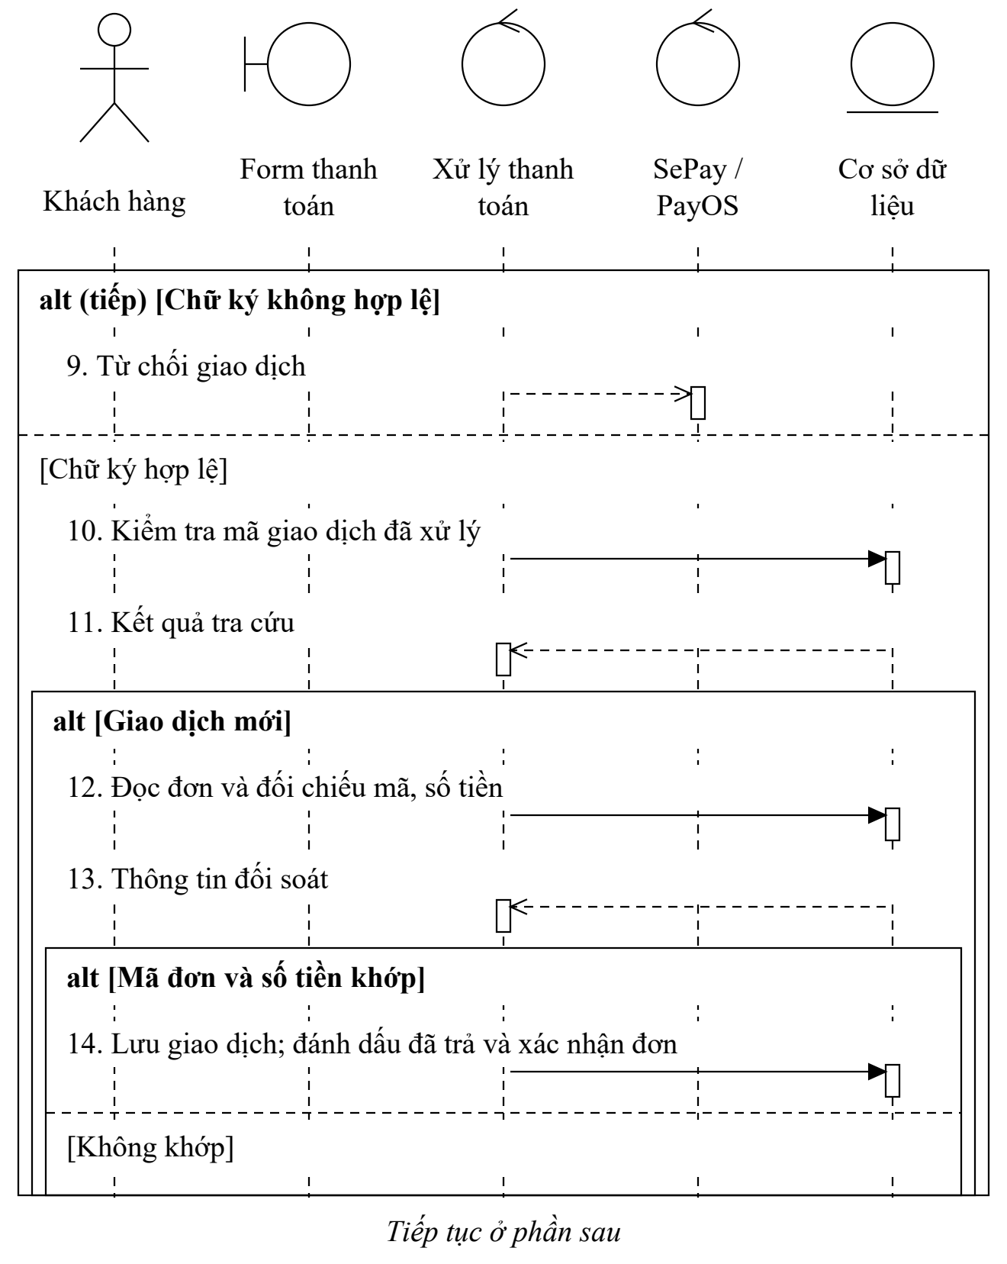
Hình 2.21. Biểu đồ tuần tự thanh toán QR và đối soát (phần 2/4) – bước 9–14
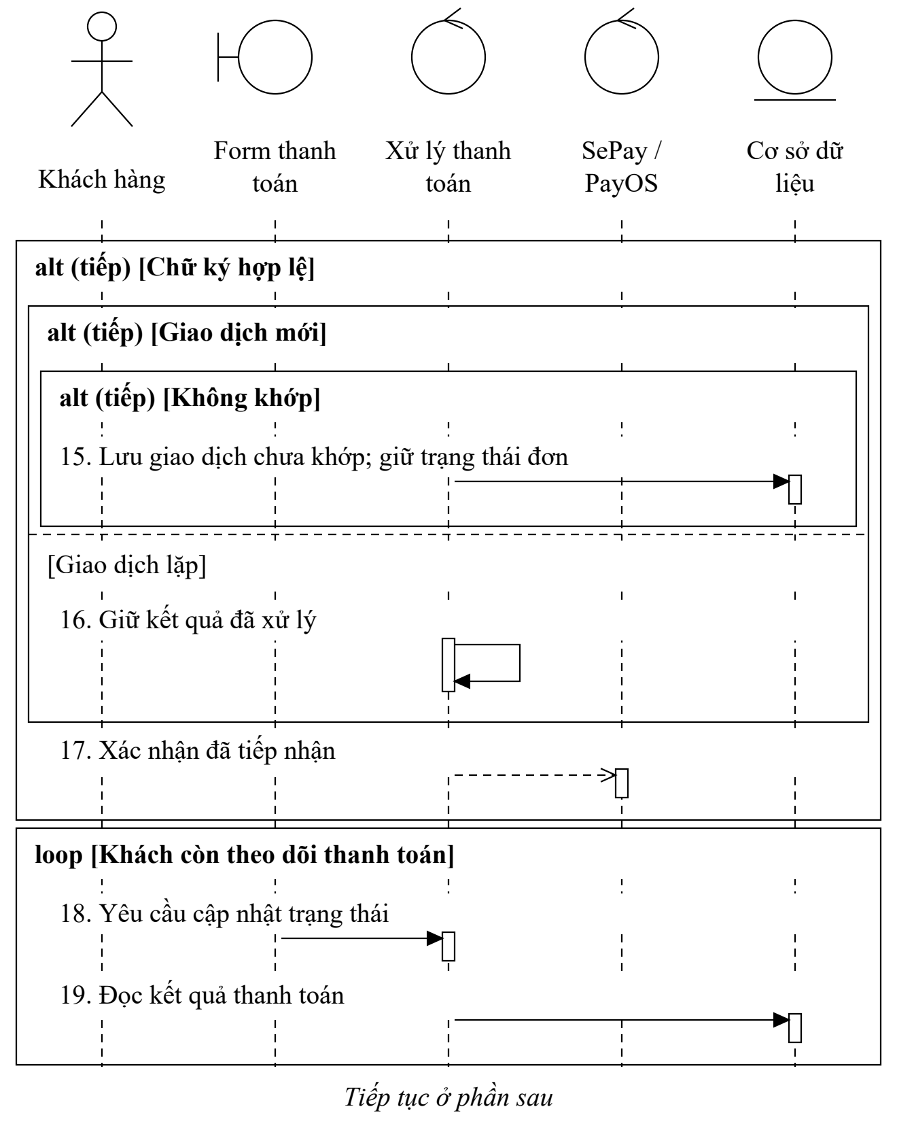
Hình 2.22. Biểu đồ tuần tự thanh toán QR và đối soát (phần 3/4) – bước 15–19
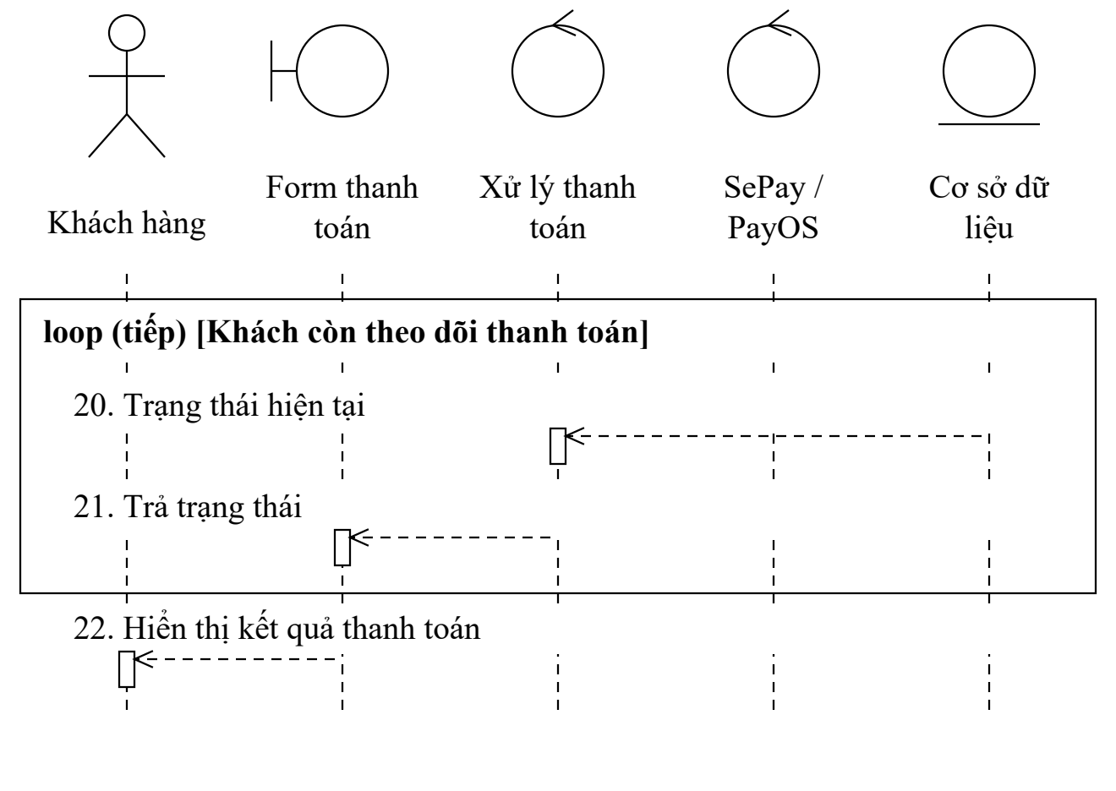
Hình 2.23. Biểu đồ tuần tự thanh toán QR và đối soát (phần 4/4) – bước 20–22
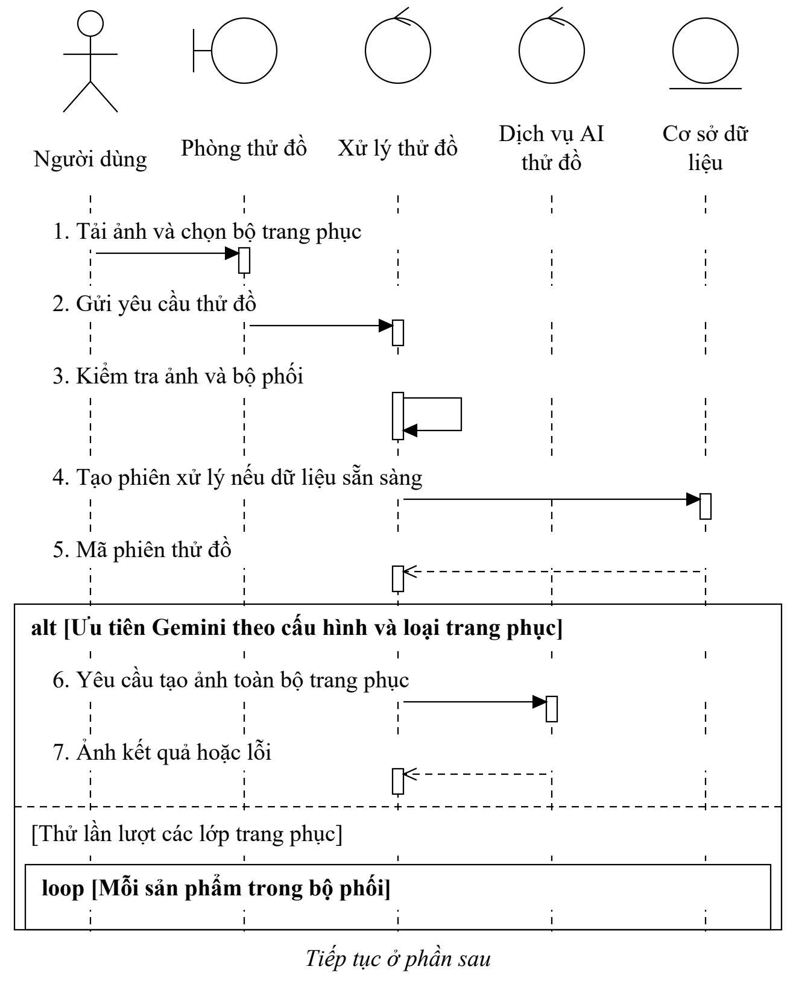
Hình 2.24. Biểu đồ tuần tự thử trang phục bằng AI (phần 1/3) – bước 1–7
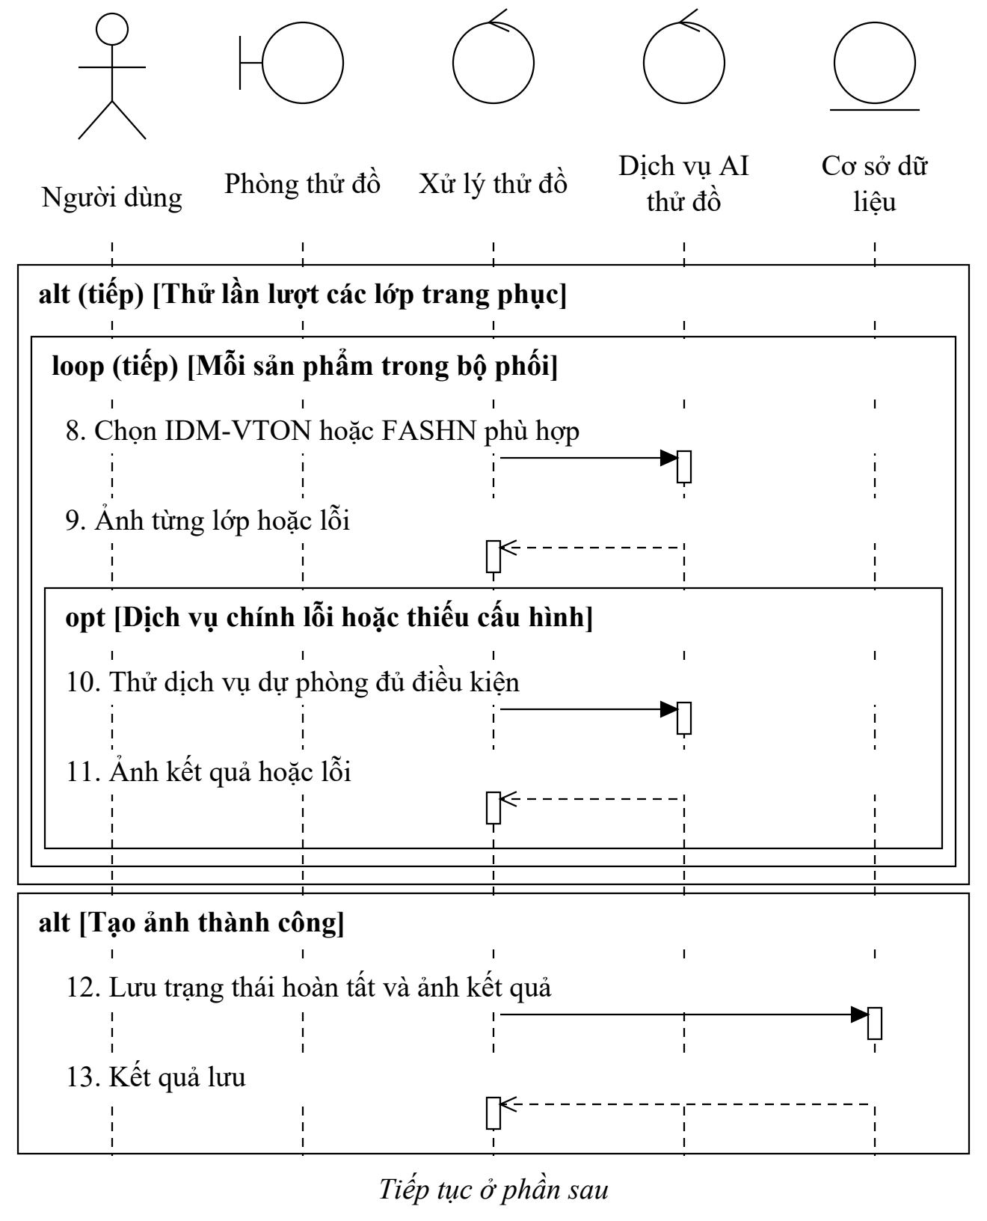
Hình 2.25. Biểu đồ tuần tự thử trang phục bằng AI (phần 2/3) – bước 8–13
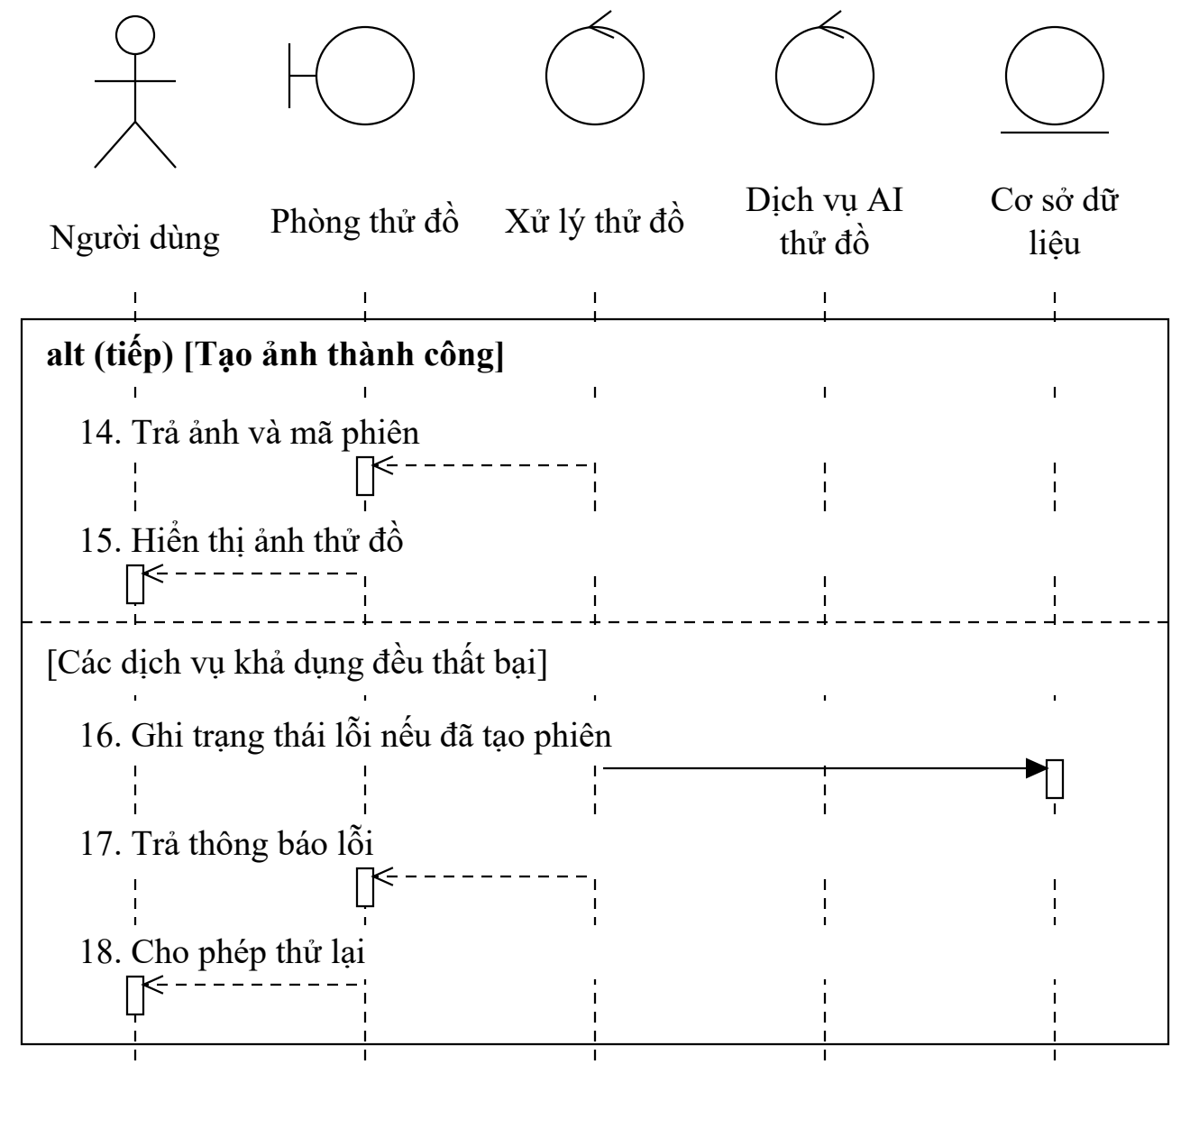
Hình 2.26. Biểu đồ tuần tự thử trang phục bằng AI (phần 3/3) – bước 14–18
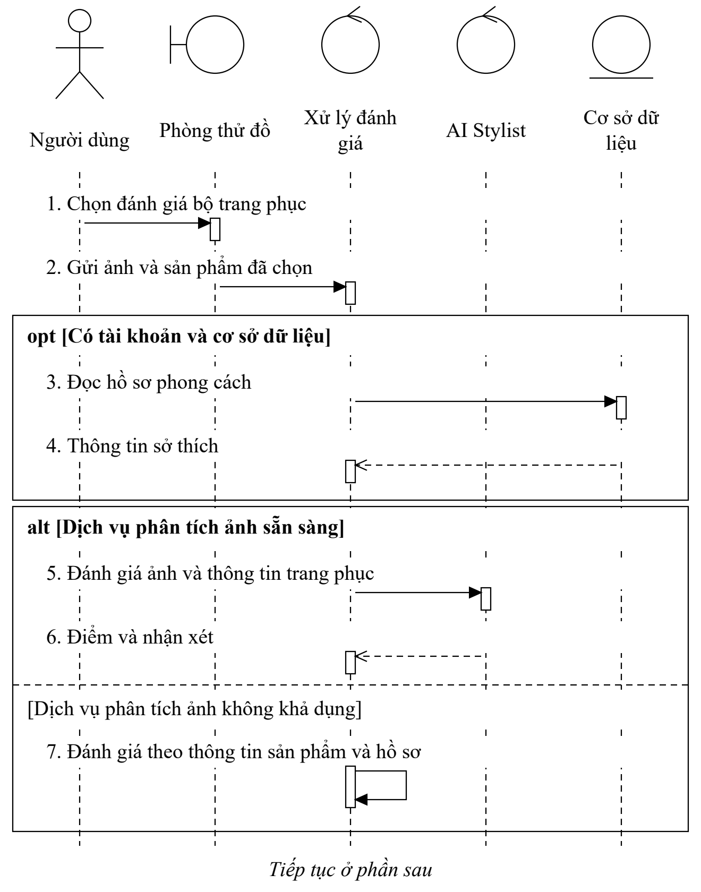
Hình 2.27. Biểu đồ tuần tự đánh giá trang phục và phản hồi (phần 1/3) – bước 1–7
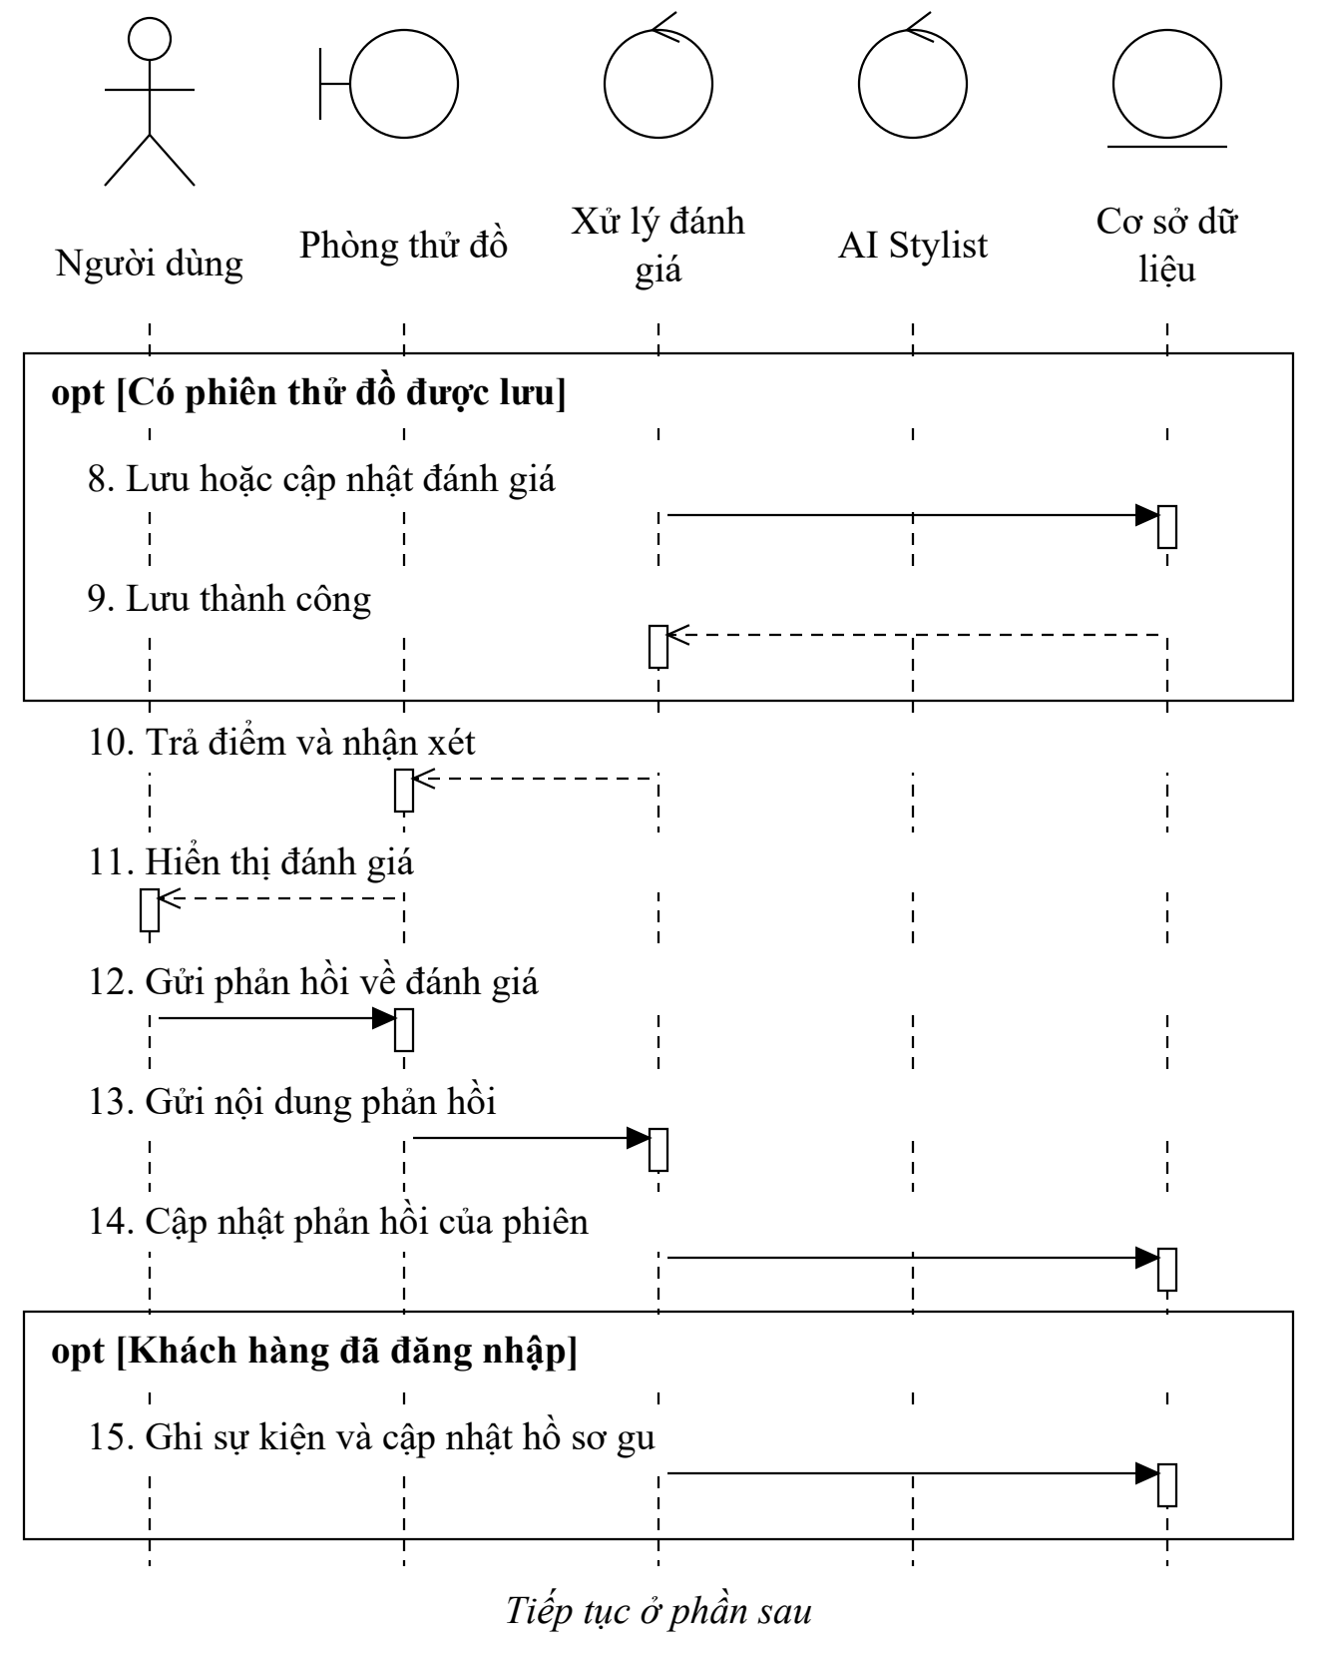
Hình 2.28. Biểu đồ tuần tự đánh giá trang phục và phản hồi (phần 2/3) – bước 8–15
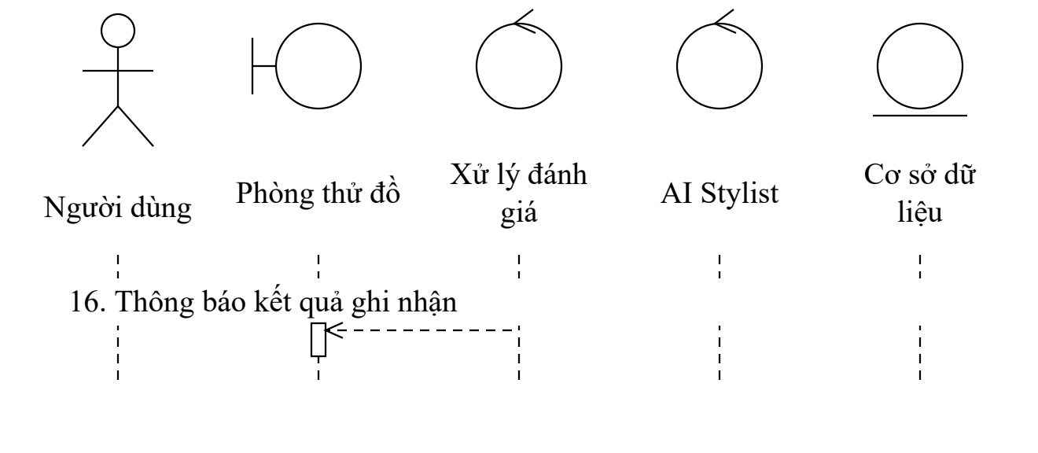
Hình 2.29. Biểu đồ tuần tự đánh giá trang phục và phản hồi (phần 3/3) – bước 16–16
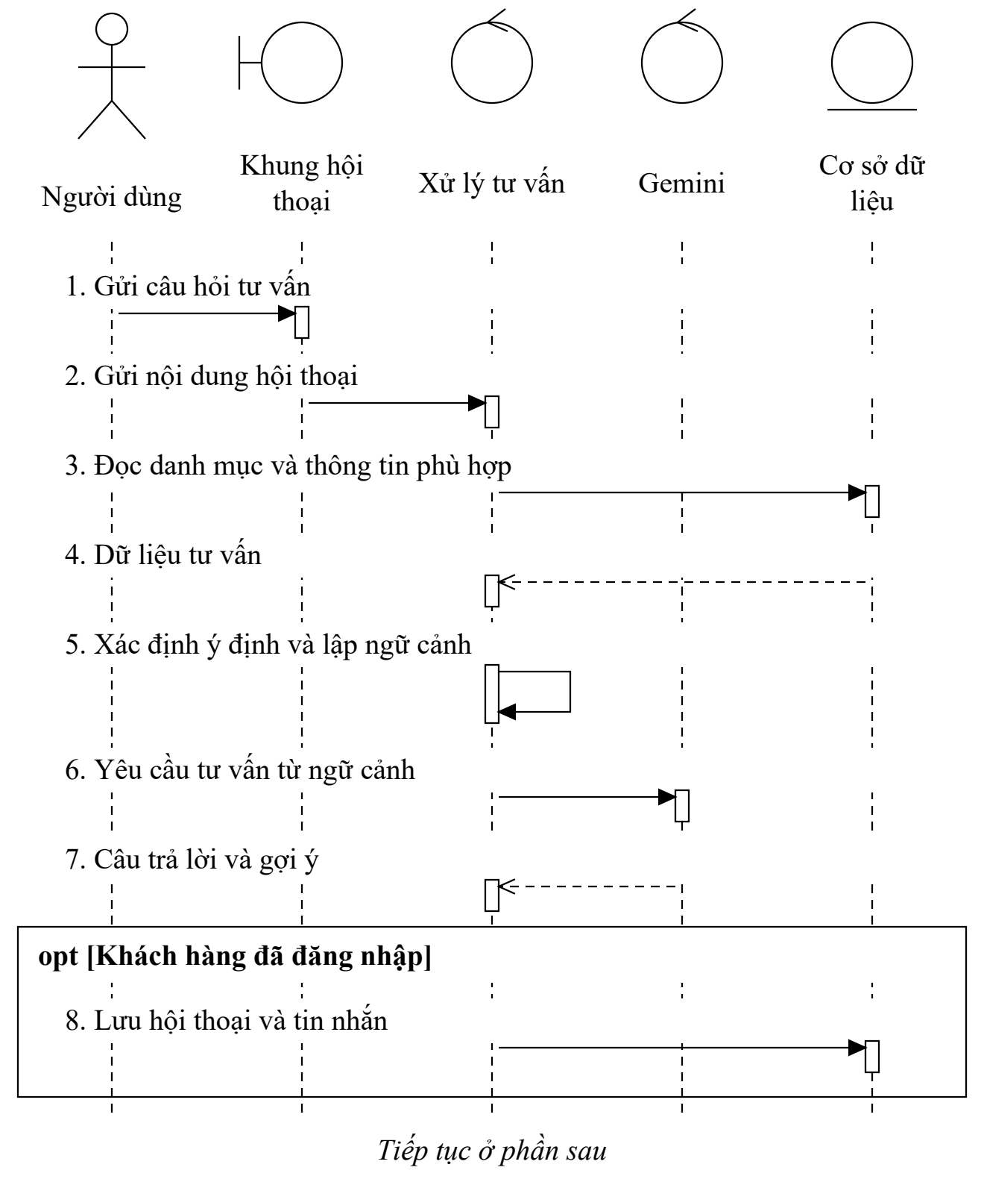
Hình 2.30. Biểu đồ tuần tự tư vấn mua sắm bằng AI (phần 1/2) – bước 1–8
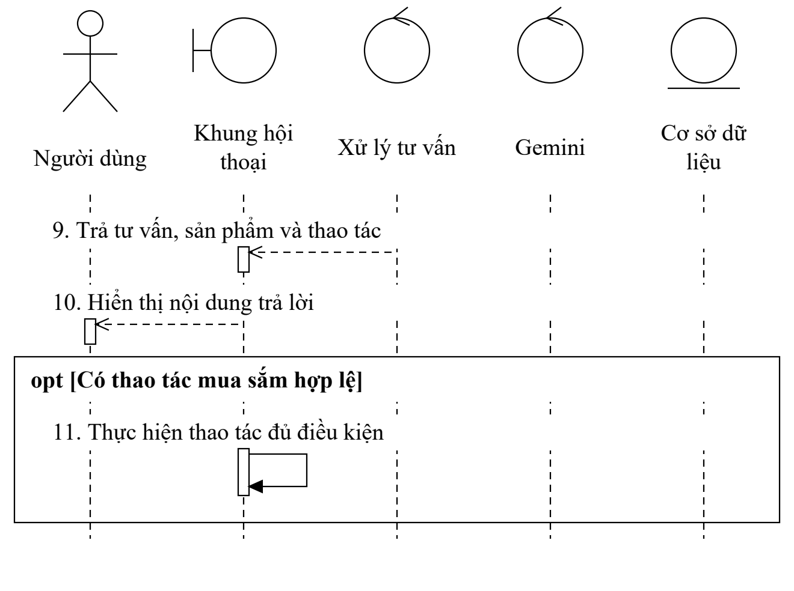
Hình 2.31. Biểu đồ tuần tự tư vấn mua sắm bằng AI (phần 2/2) – bước 9–11
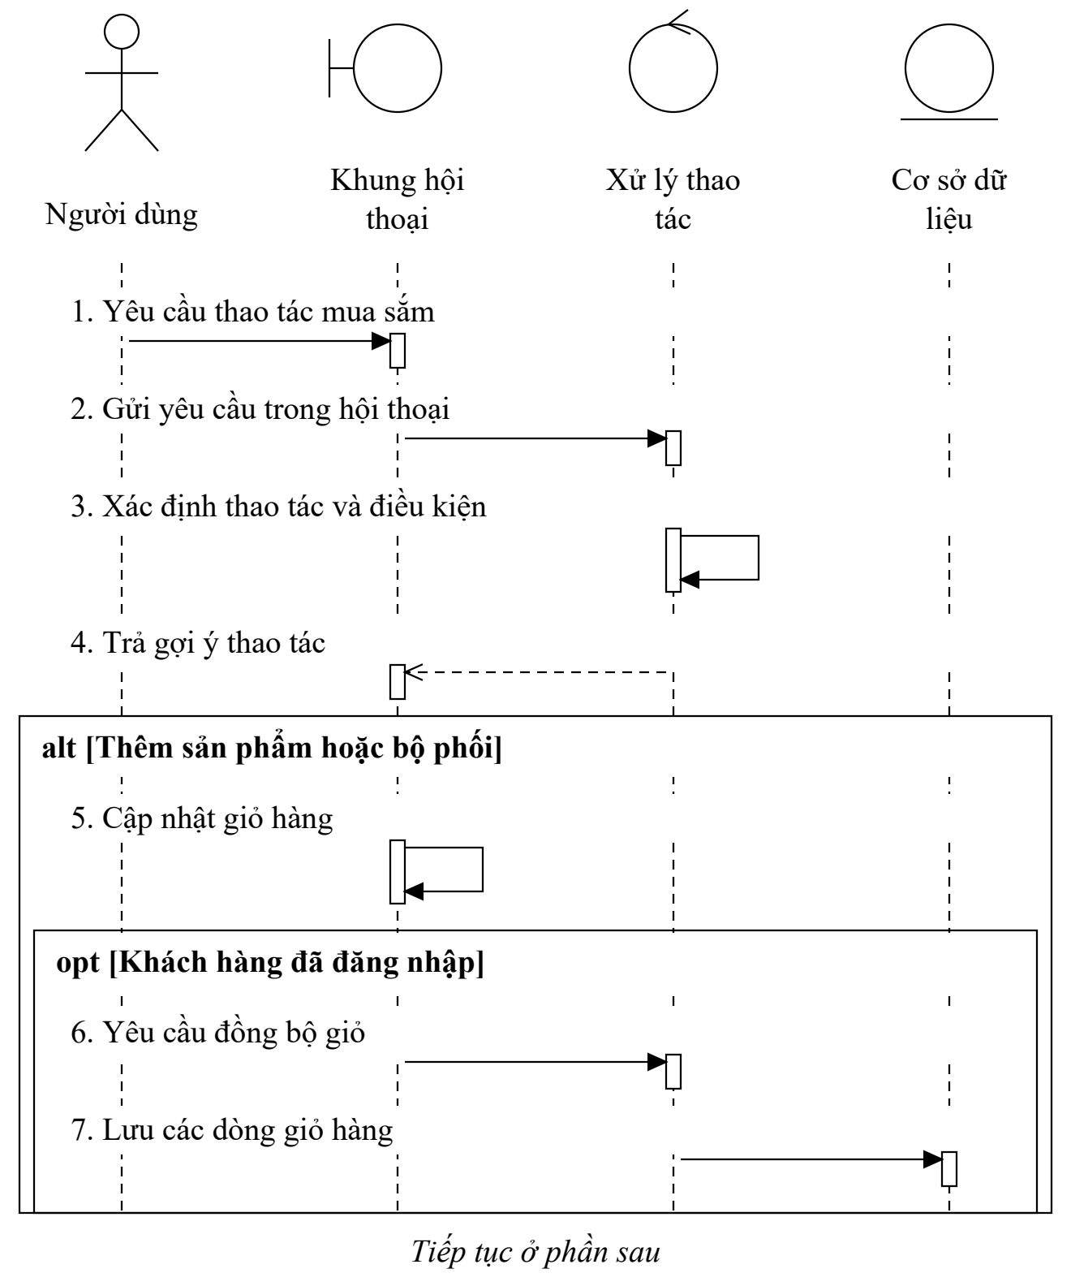
Hình 2.32. Biểu đồ tuần tự thực hiện thao tác mua sắm trong chat (phần 1/3) – bước 1–7
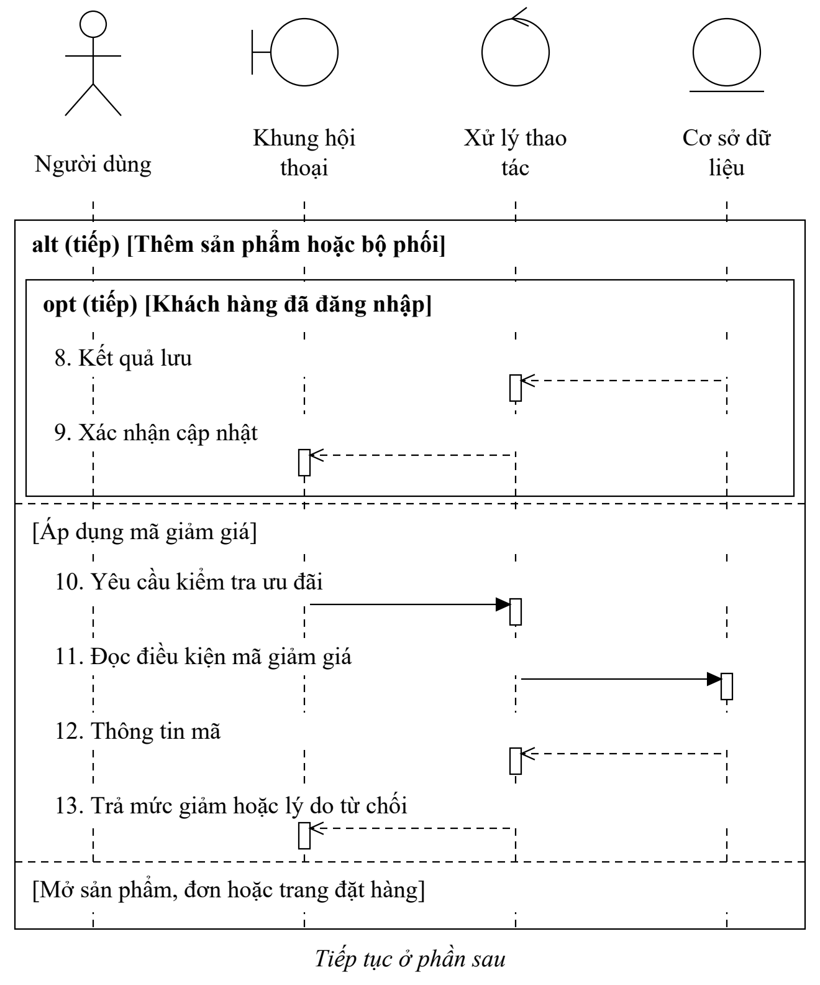
Hình 2.33. Biểu đồ tuần tự thực hiện thao tác mua sắm trong chat (phần 2/3) – bước 8–13
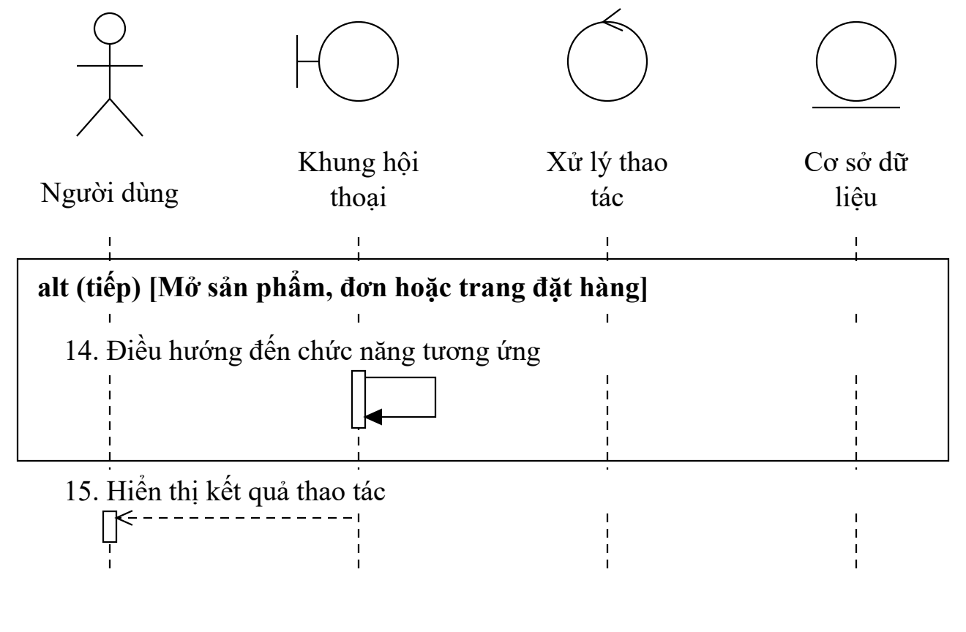
Hình 2.34. Biểu đồ tuần tự thực hiện thao tác mua sắm trong chat (phần 3/3) – bước 14–15
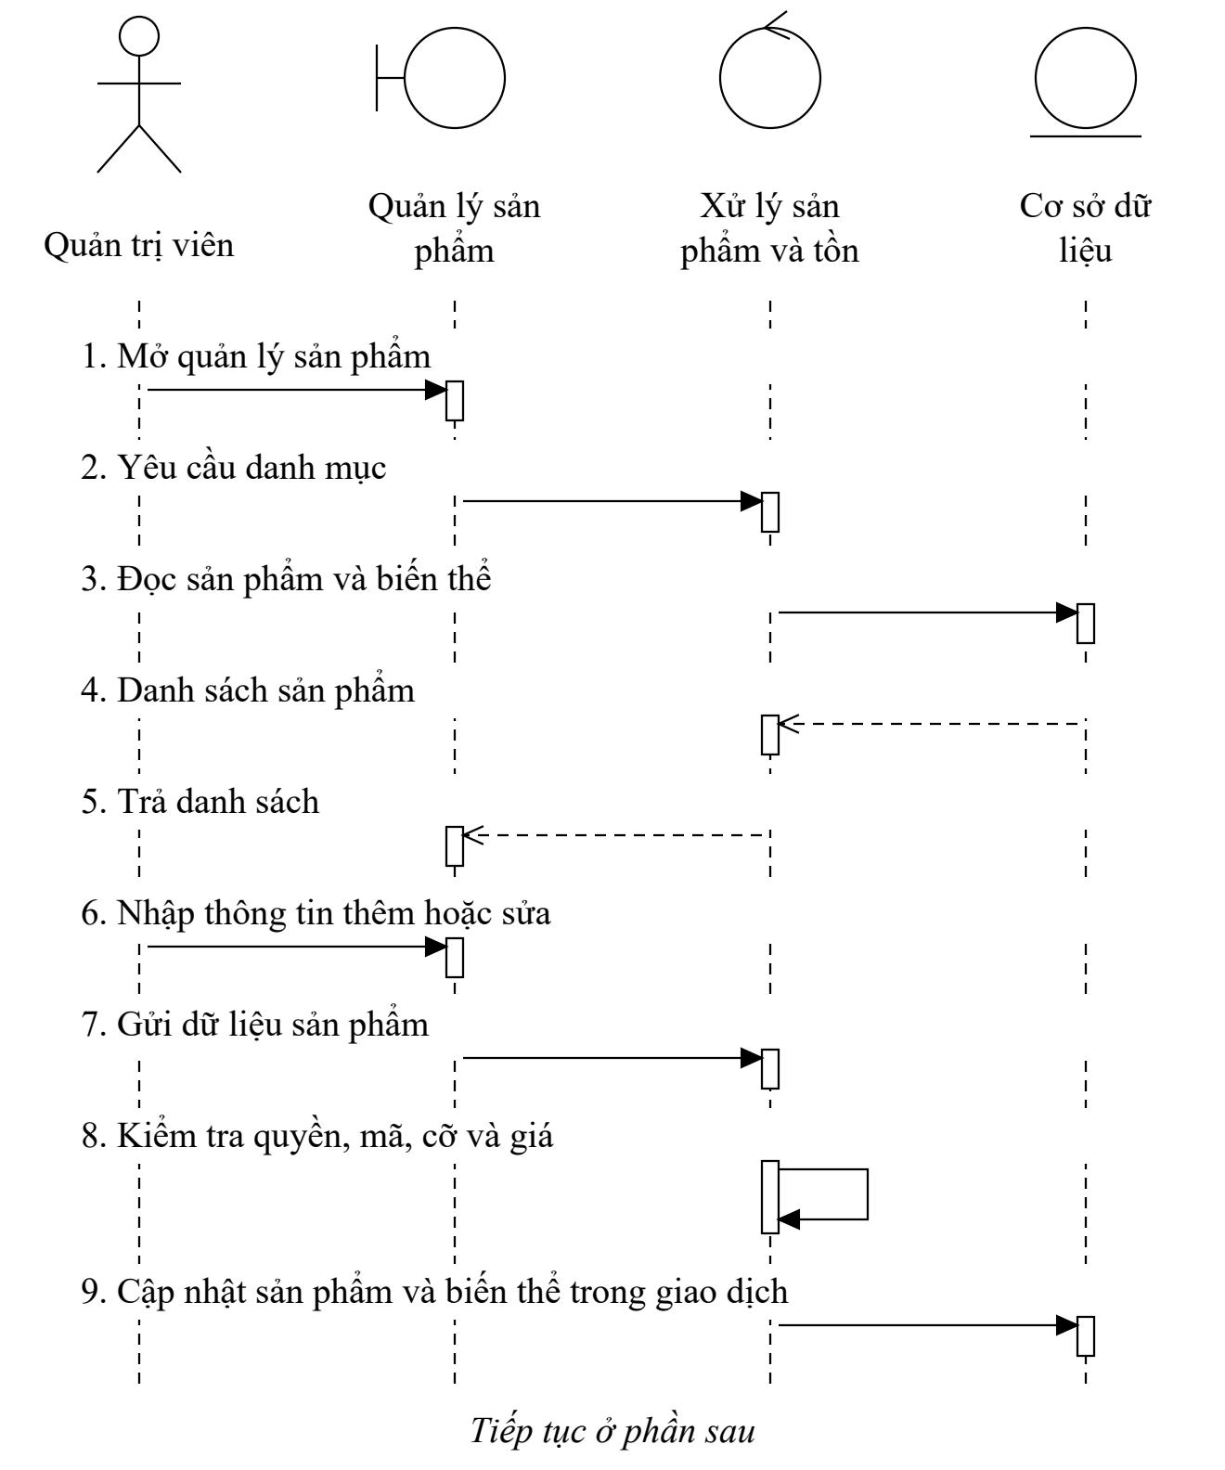
Hình 2.35. Biểu đồ tuần tự quản lý sản phẩm và tồn kho (phần 1/3) – bước 1–9
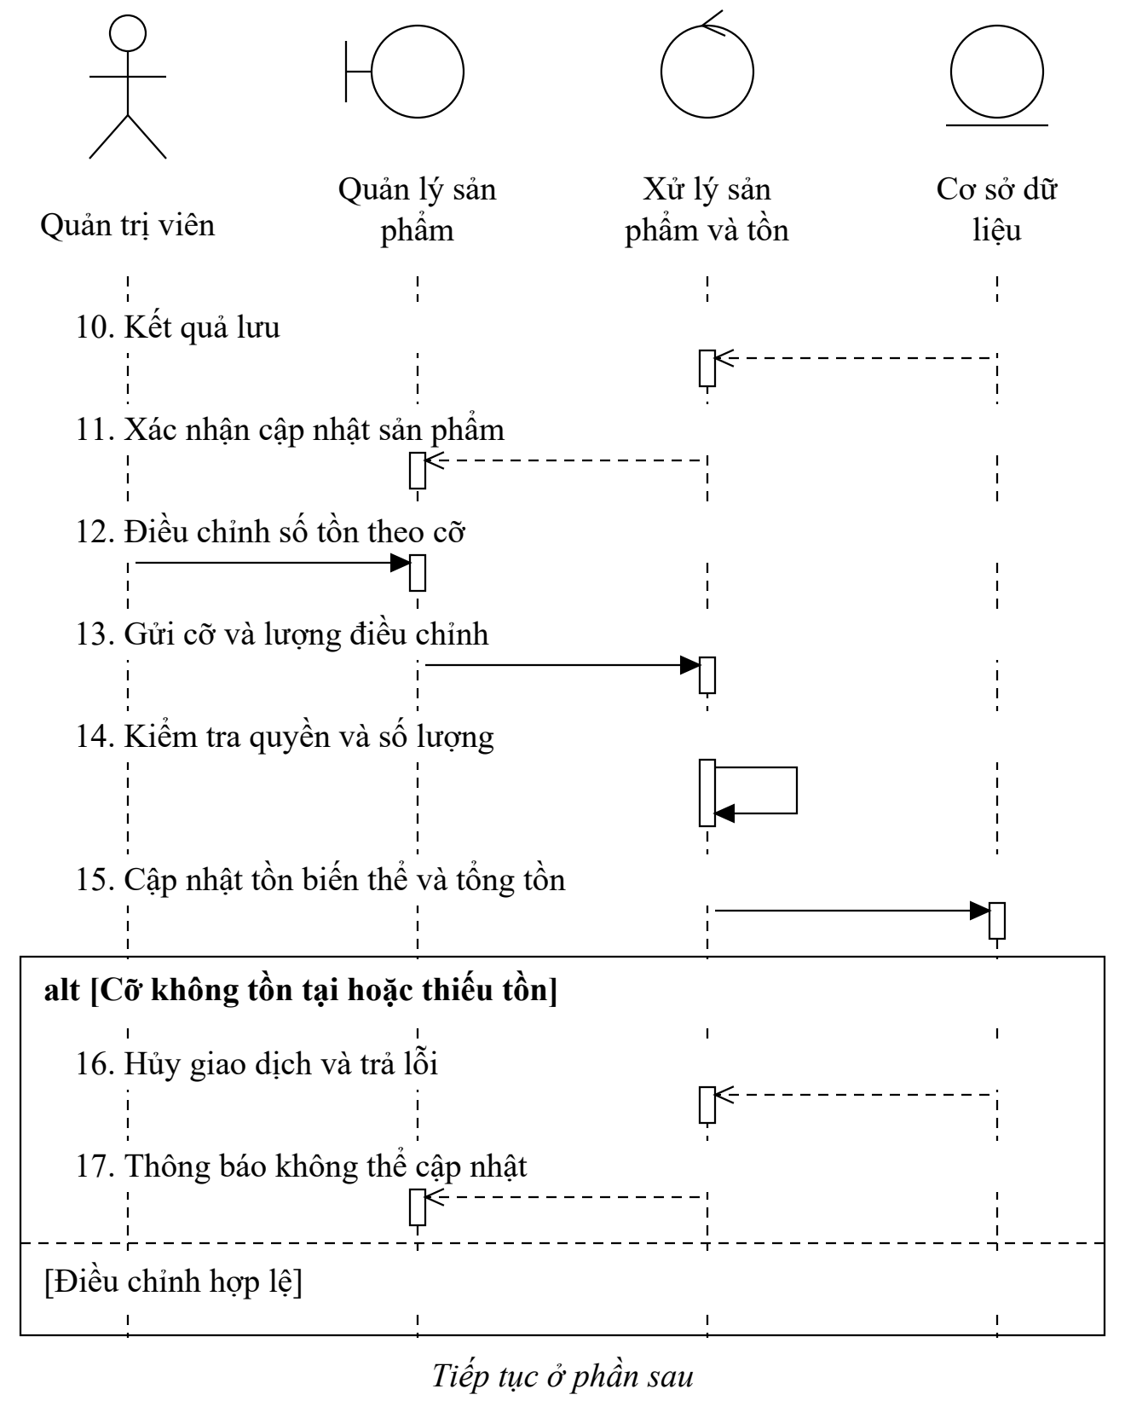
Hình 2.36. Biểu đồ tuần tự quản lý sản phẩm và tồn kho (phần 2/3) – bước 10–17
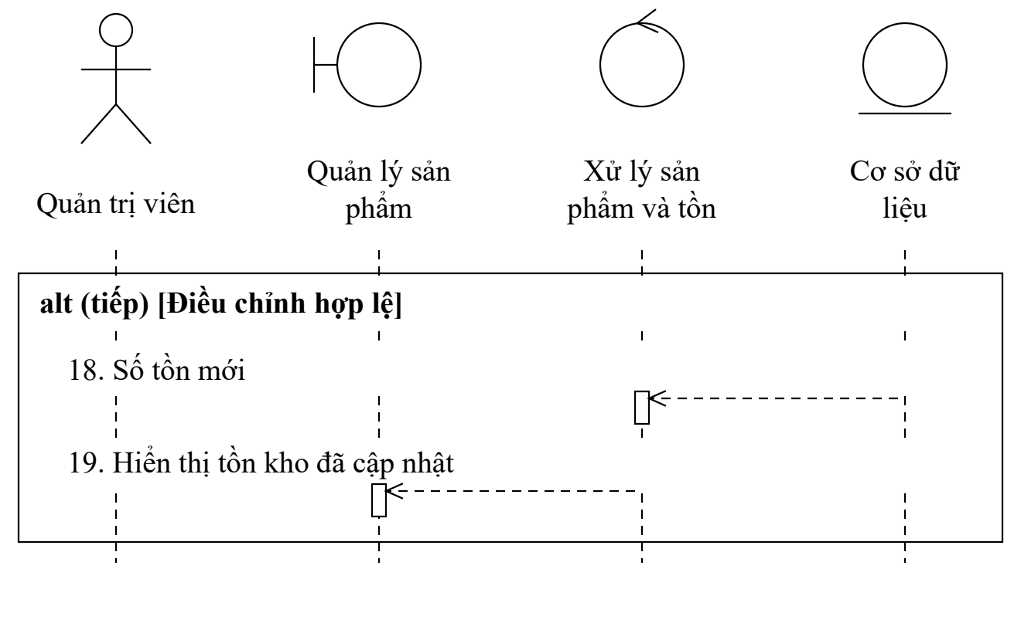
Hình 2.37. Biểu đồ tuần tự quản lý sản phẩm và tồn kho (phần 3/3) – bước 18–19
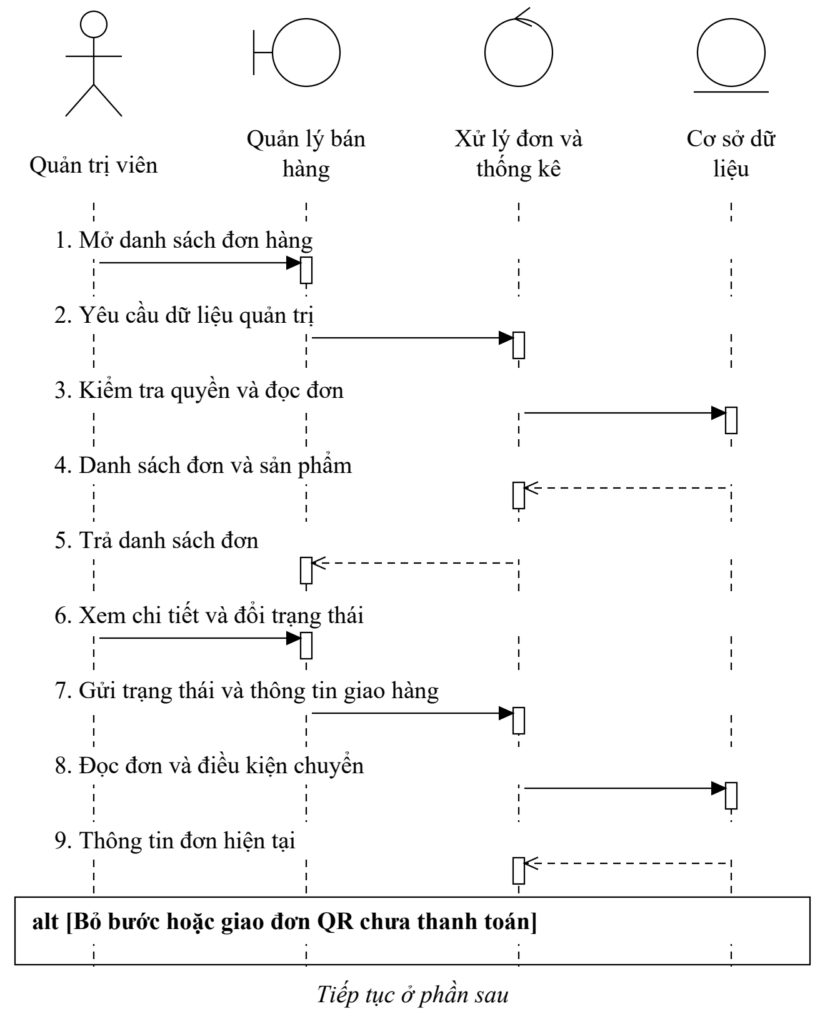
Hình 2.38. Biểu đồ tuần tự quản lý đơn hàng và vận hành (phần 1/3) – bước 1–9
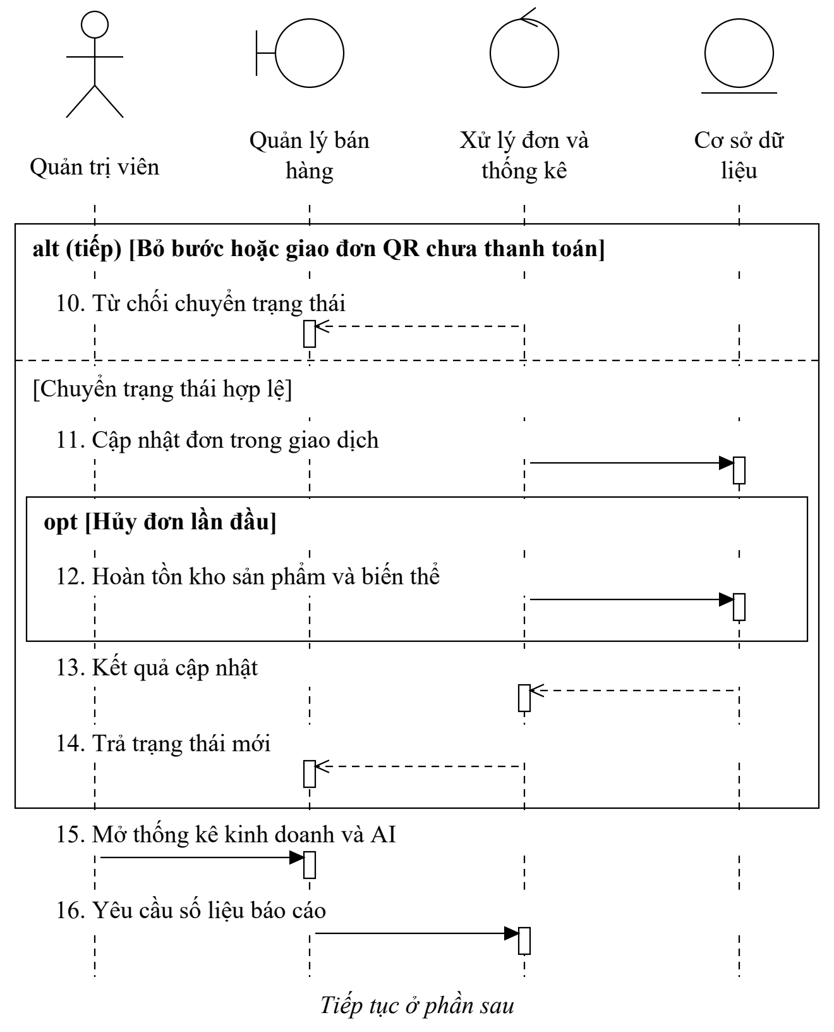
Hình 2.39. Biểu đồ tuần tự quản lý đơn hàng và vận hành (phần 2/3) – bước 10–16
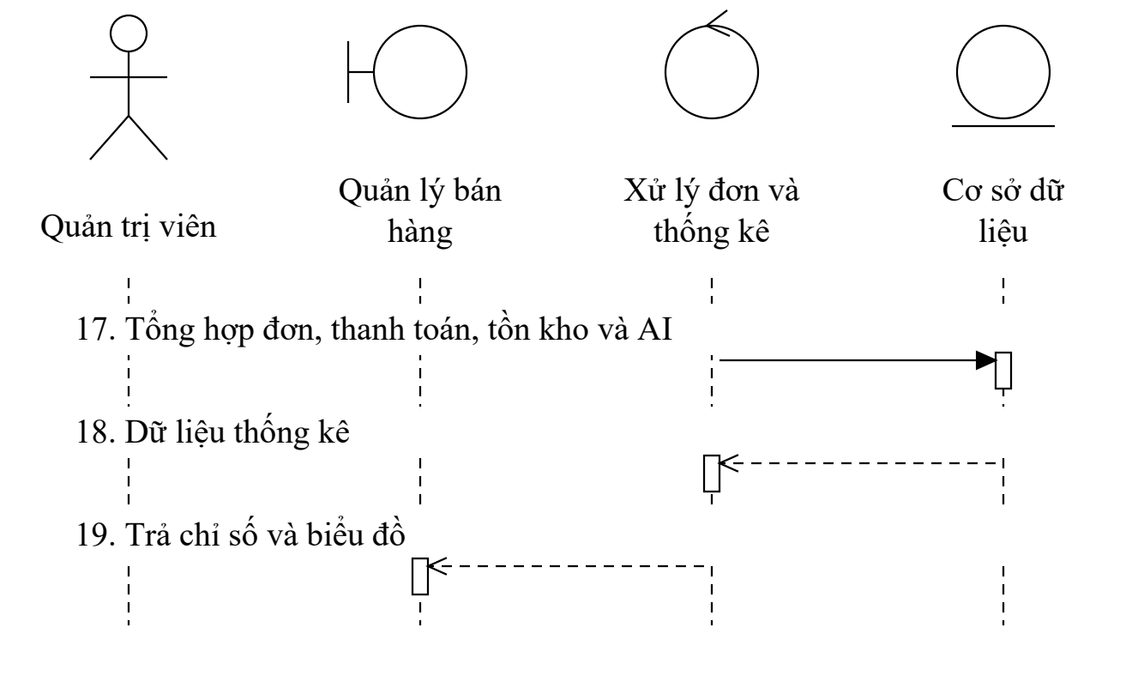
Hình 2.40. Biểu đồ tuần tự quản lý đơn hàng và vận hành (phần 3/3) – bước 17–19
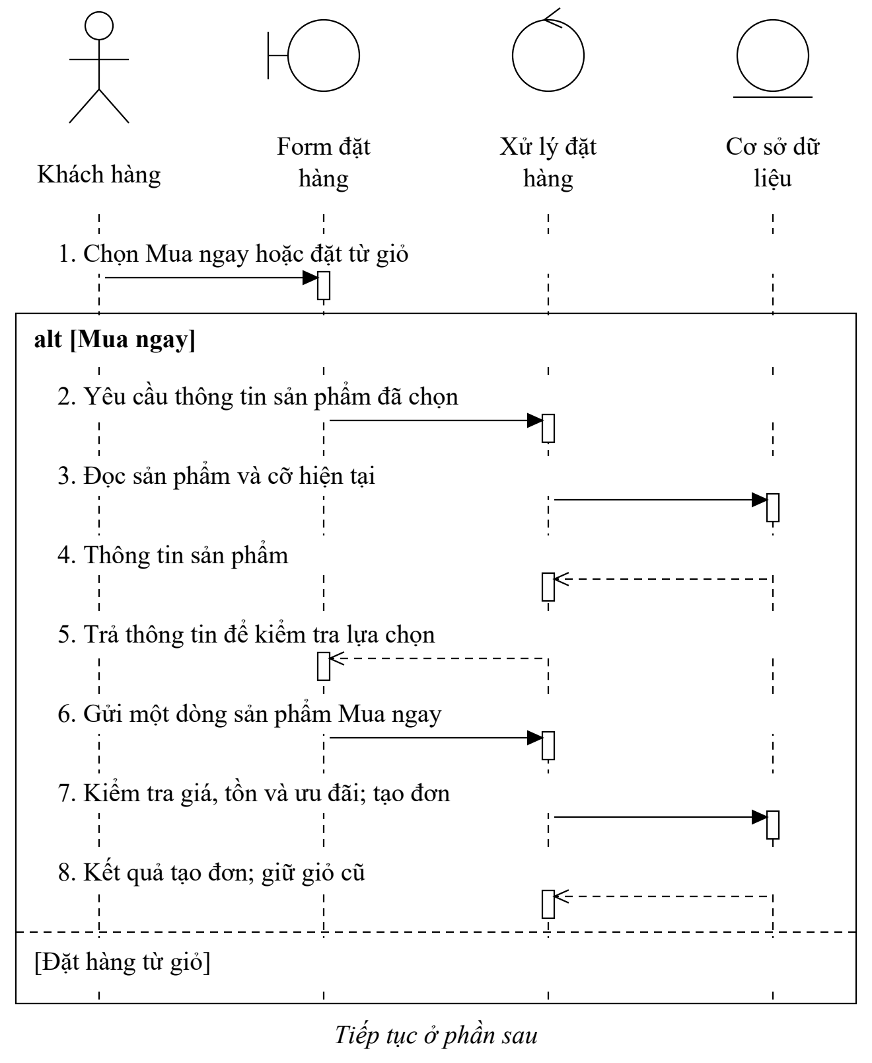
Hình 2.41. Biểu đồ tuần tự mua ngay và thanh toán lại đơn QR (phần 1/3) – bước 1–8
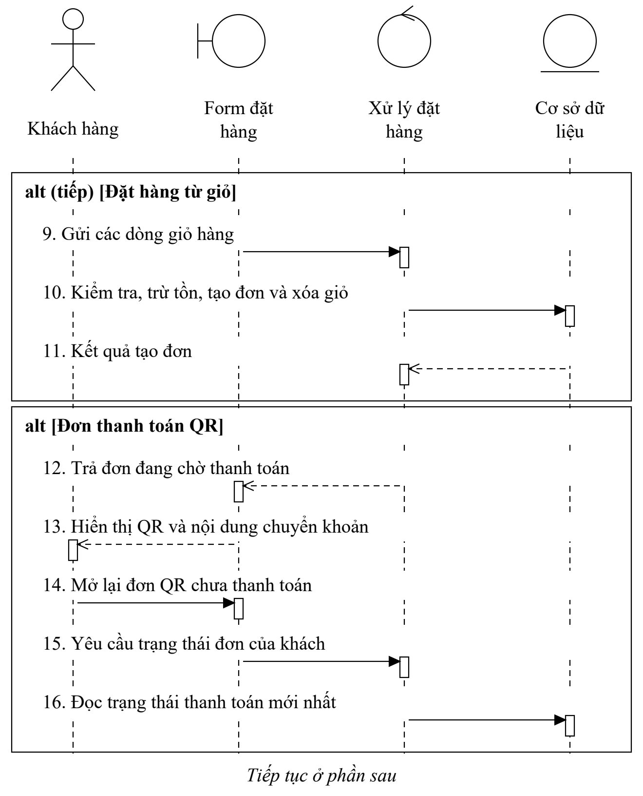
Hình 2.42. Biểu đồ tuần tự mua ngay và thanh toán lại đơn QR (phần 2/3) – bước 9–16
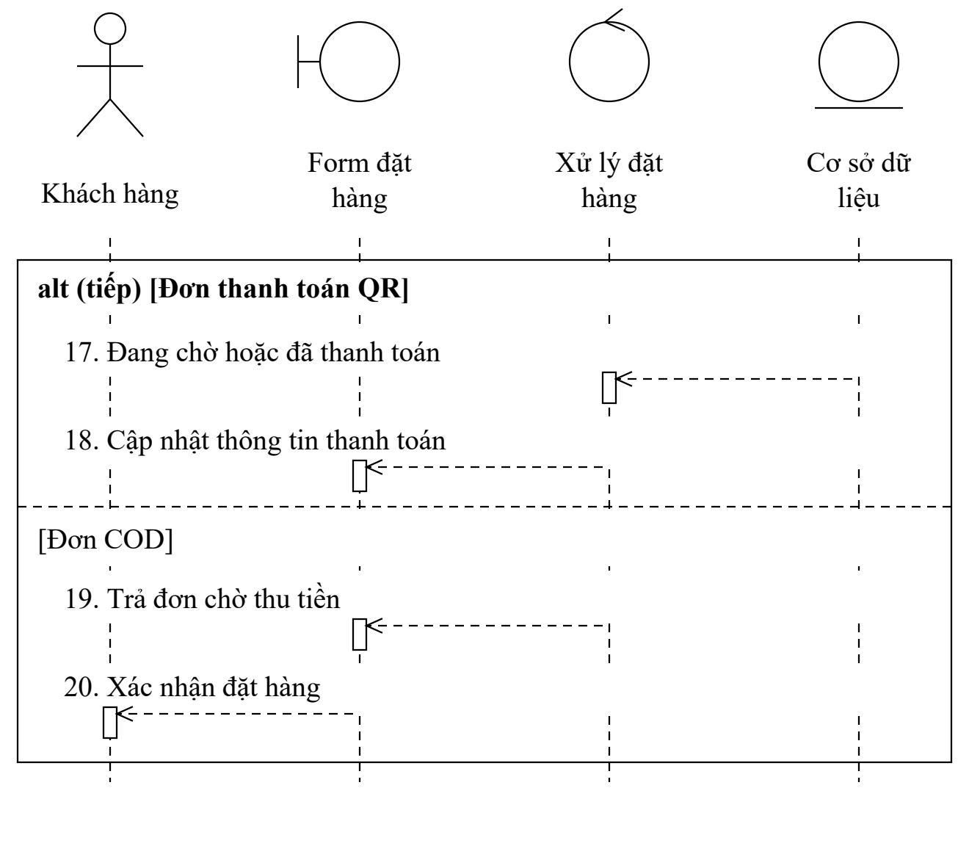
Hình 2.43. Biểu đồ tuần tự mua ngay và thanh toán lại đơn QR (phần 3/3) – bước 17–20
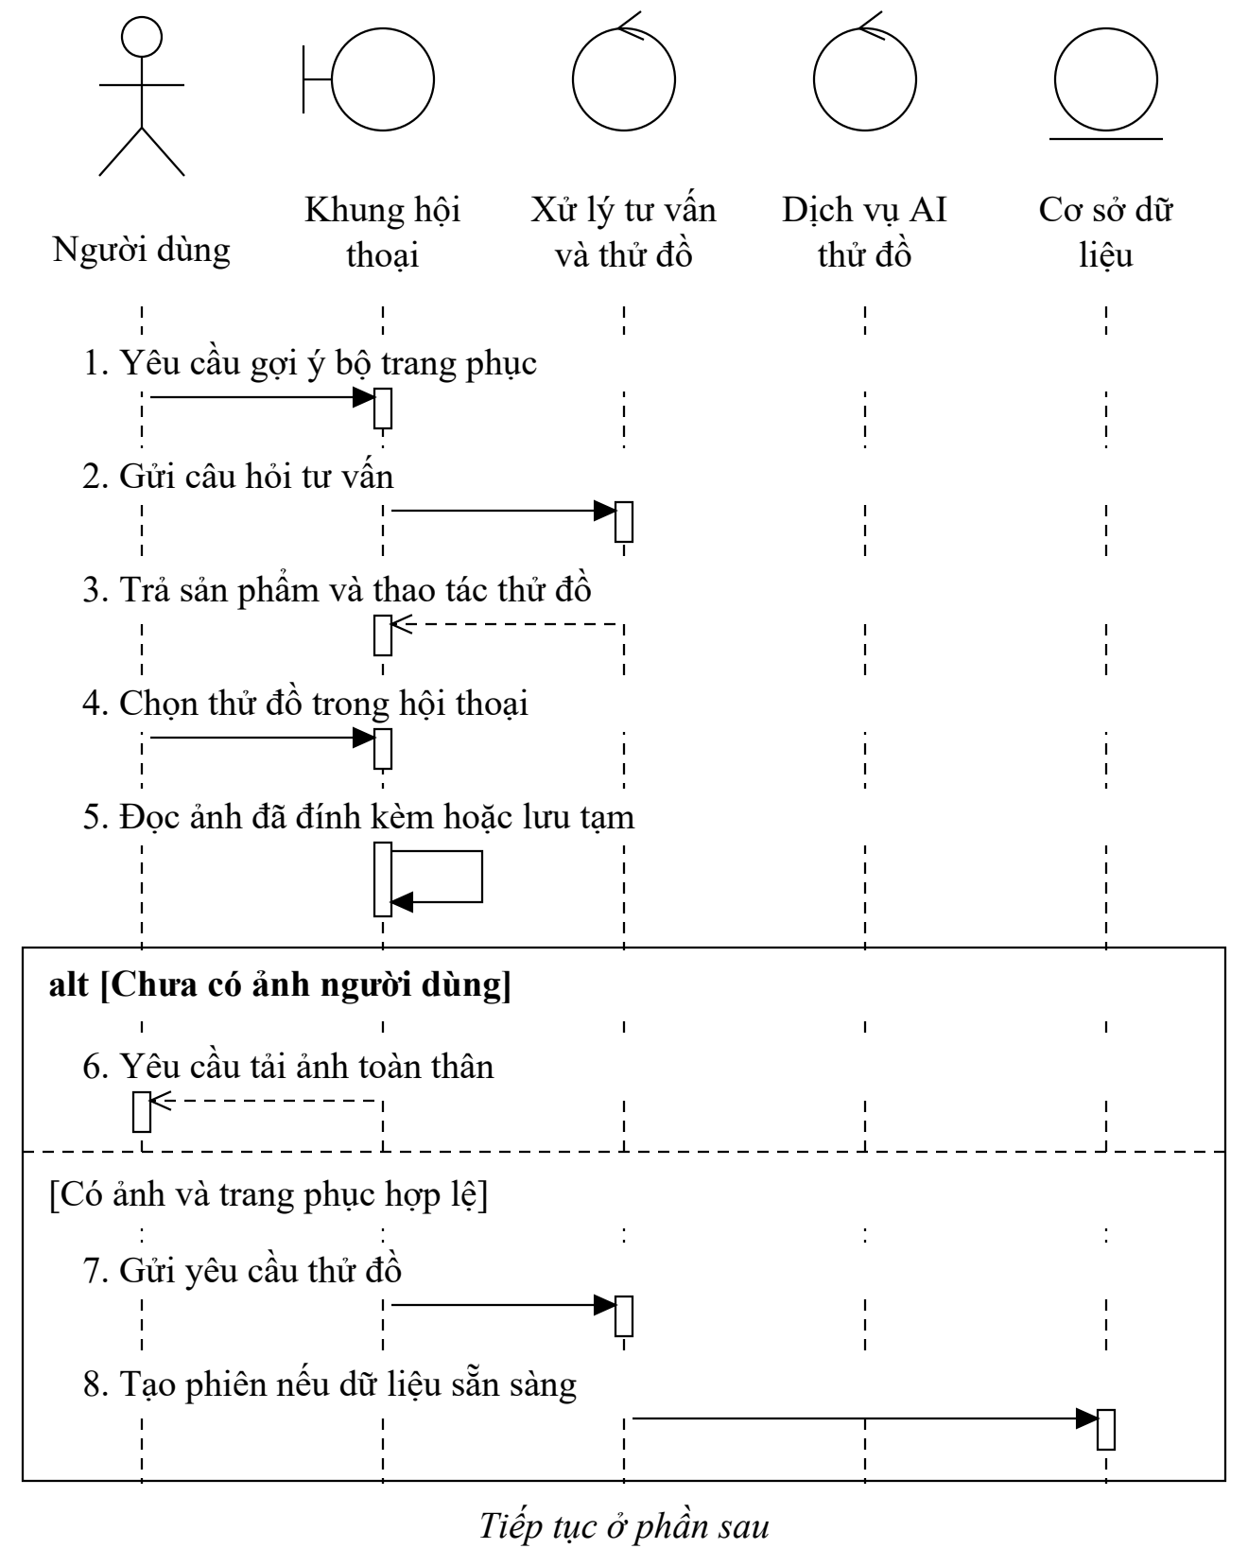
Hình 2.44. Biểu đồ tuần tự thử đồ trong hội thoại (phần 1/3) – bước 1–8
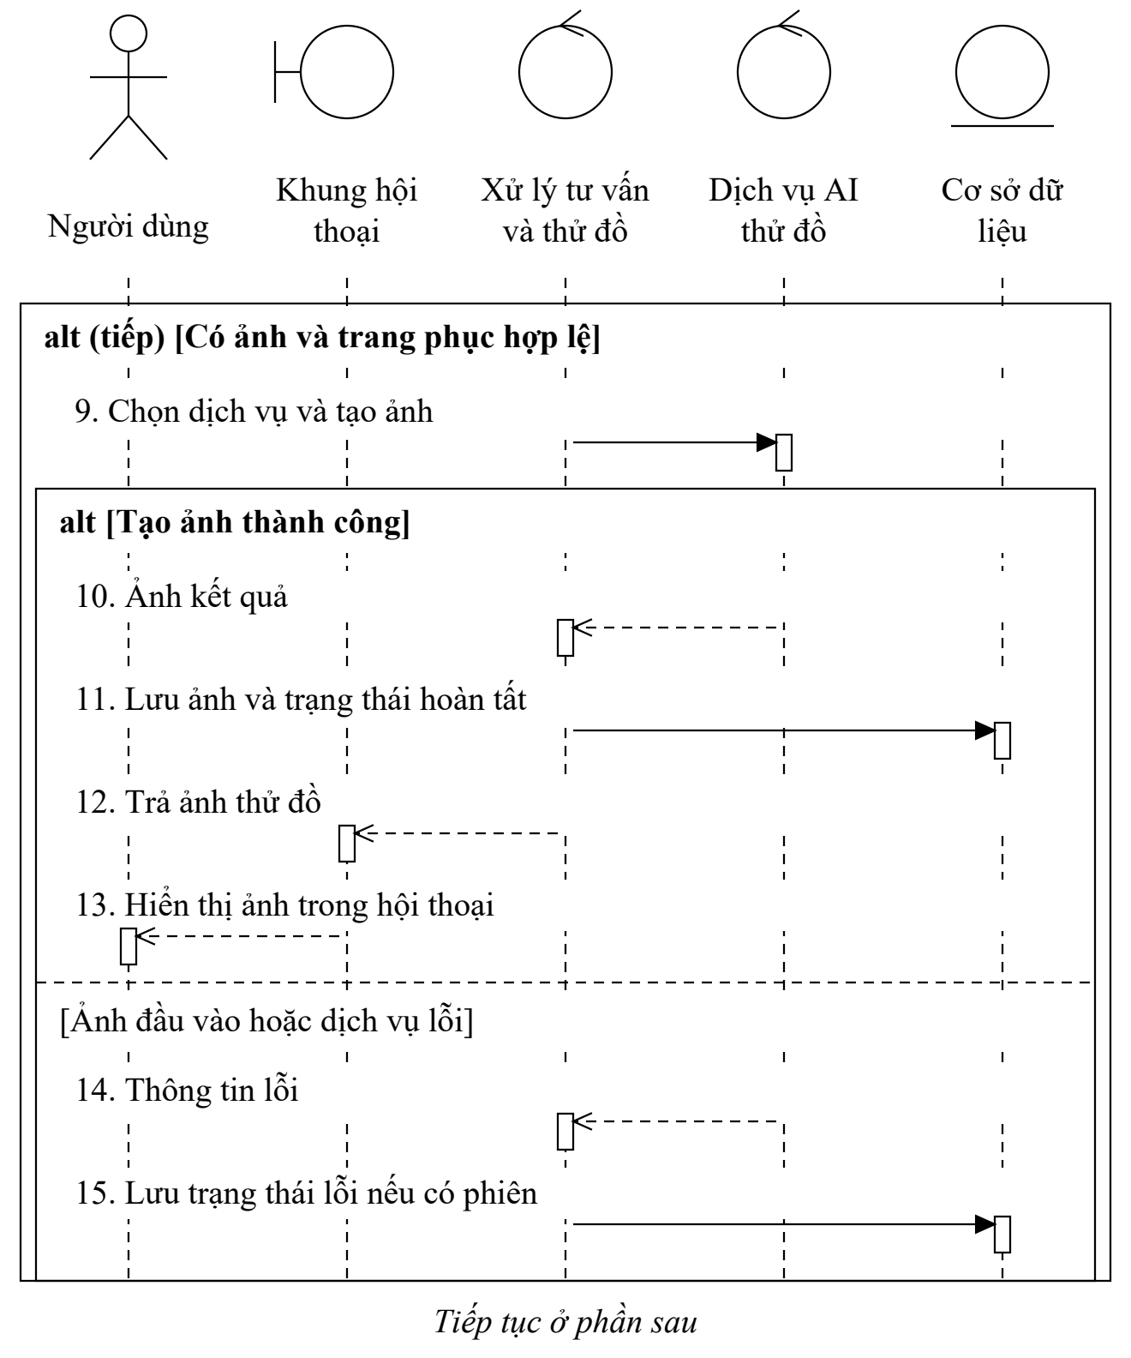
Hình 2.45. Biểu đồ tuần tự thử đồ trong hội thoại (phần 2/3) – bước 9–15
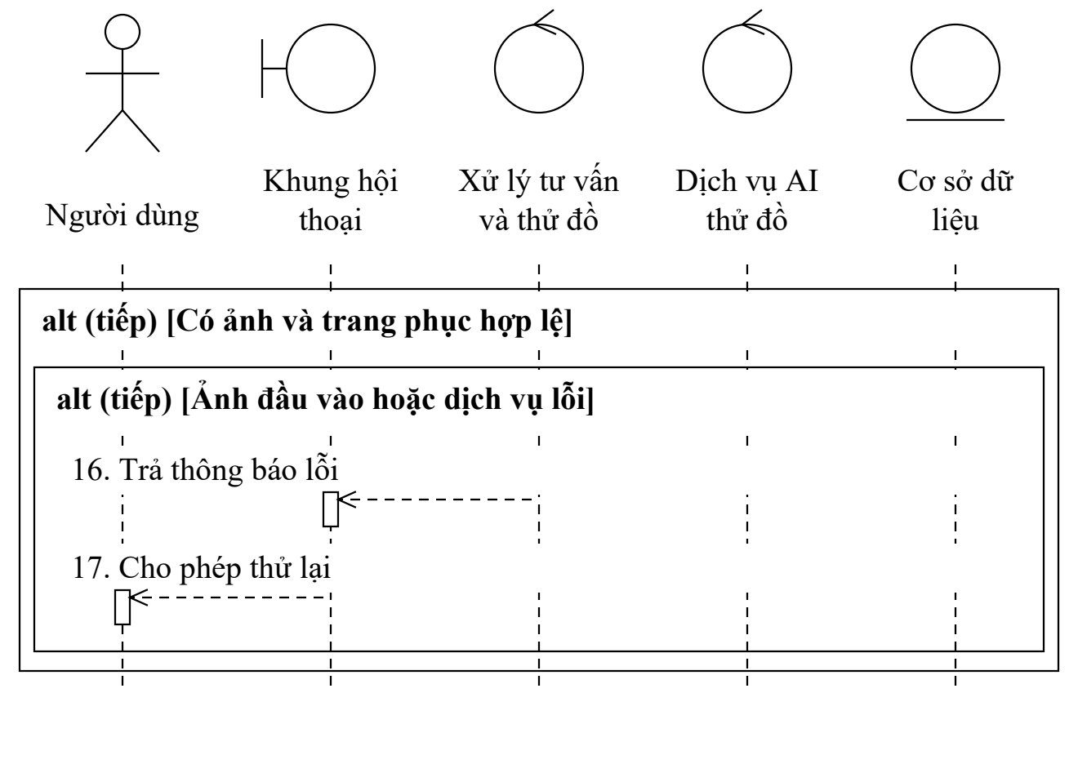
Hình 2.46. Biểu đồ tuần tự thử đồ trong hội thoại (phần 3/3) – bước 16–17
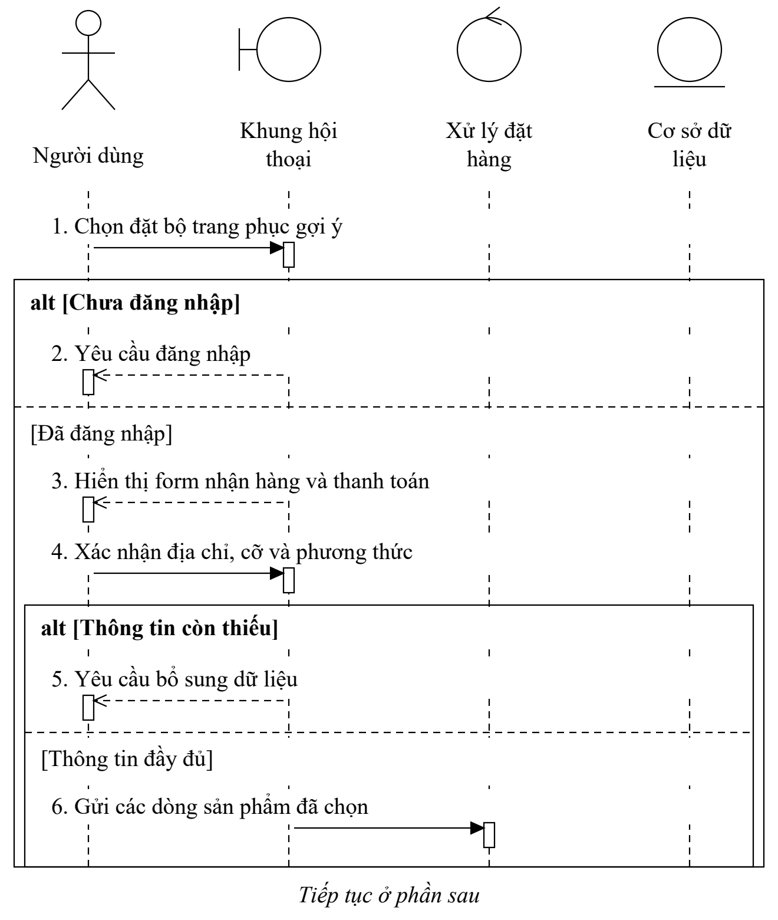
Hình 2.47. Biểu đồ tuần tự chốt đơn trong hội thoại (phần 1/3) – bước 1–6
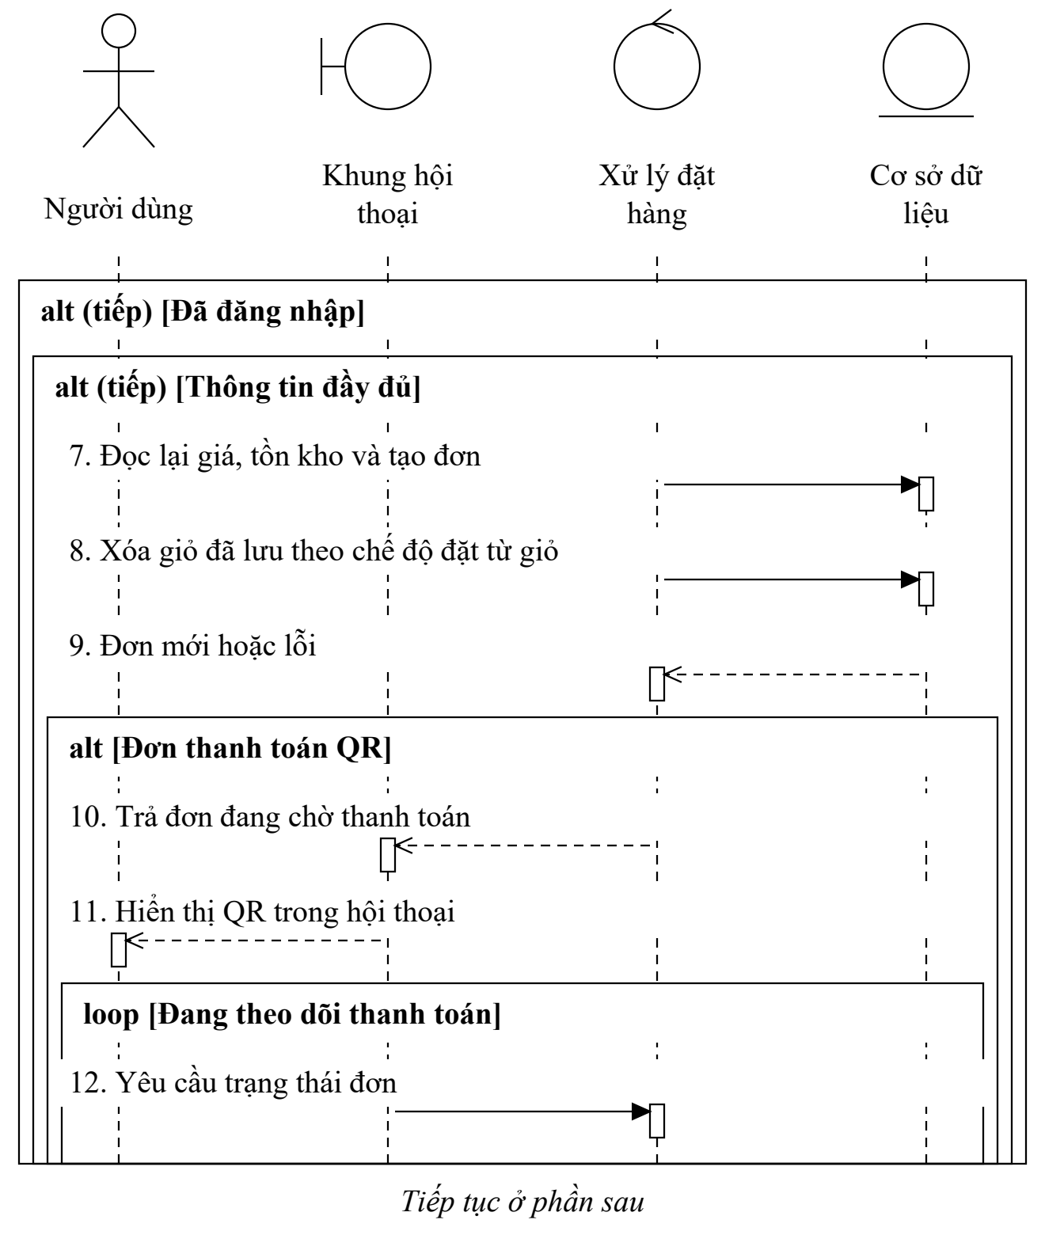
Hình 2.48. Biểu đồ tuần tự chốt đơn trong hội thoại (phần 2/3) – bước 7–12
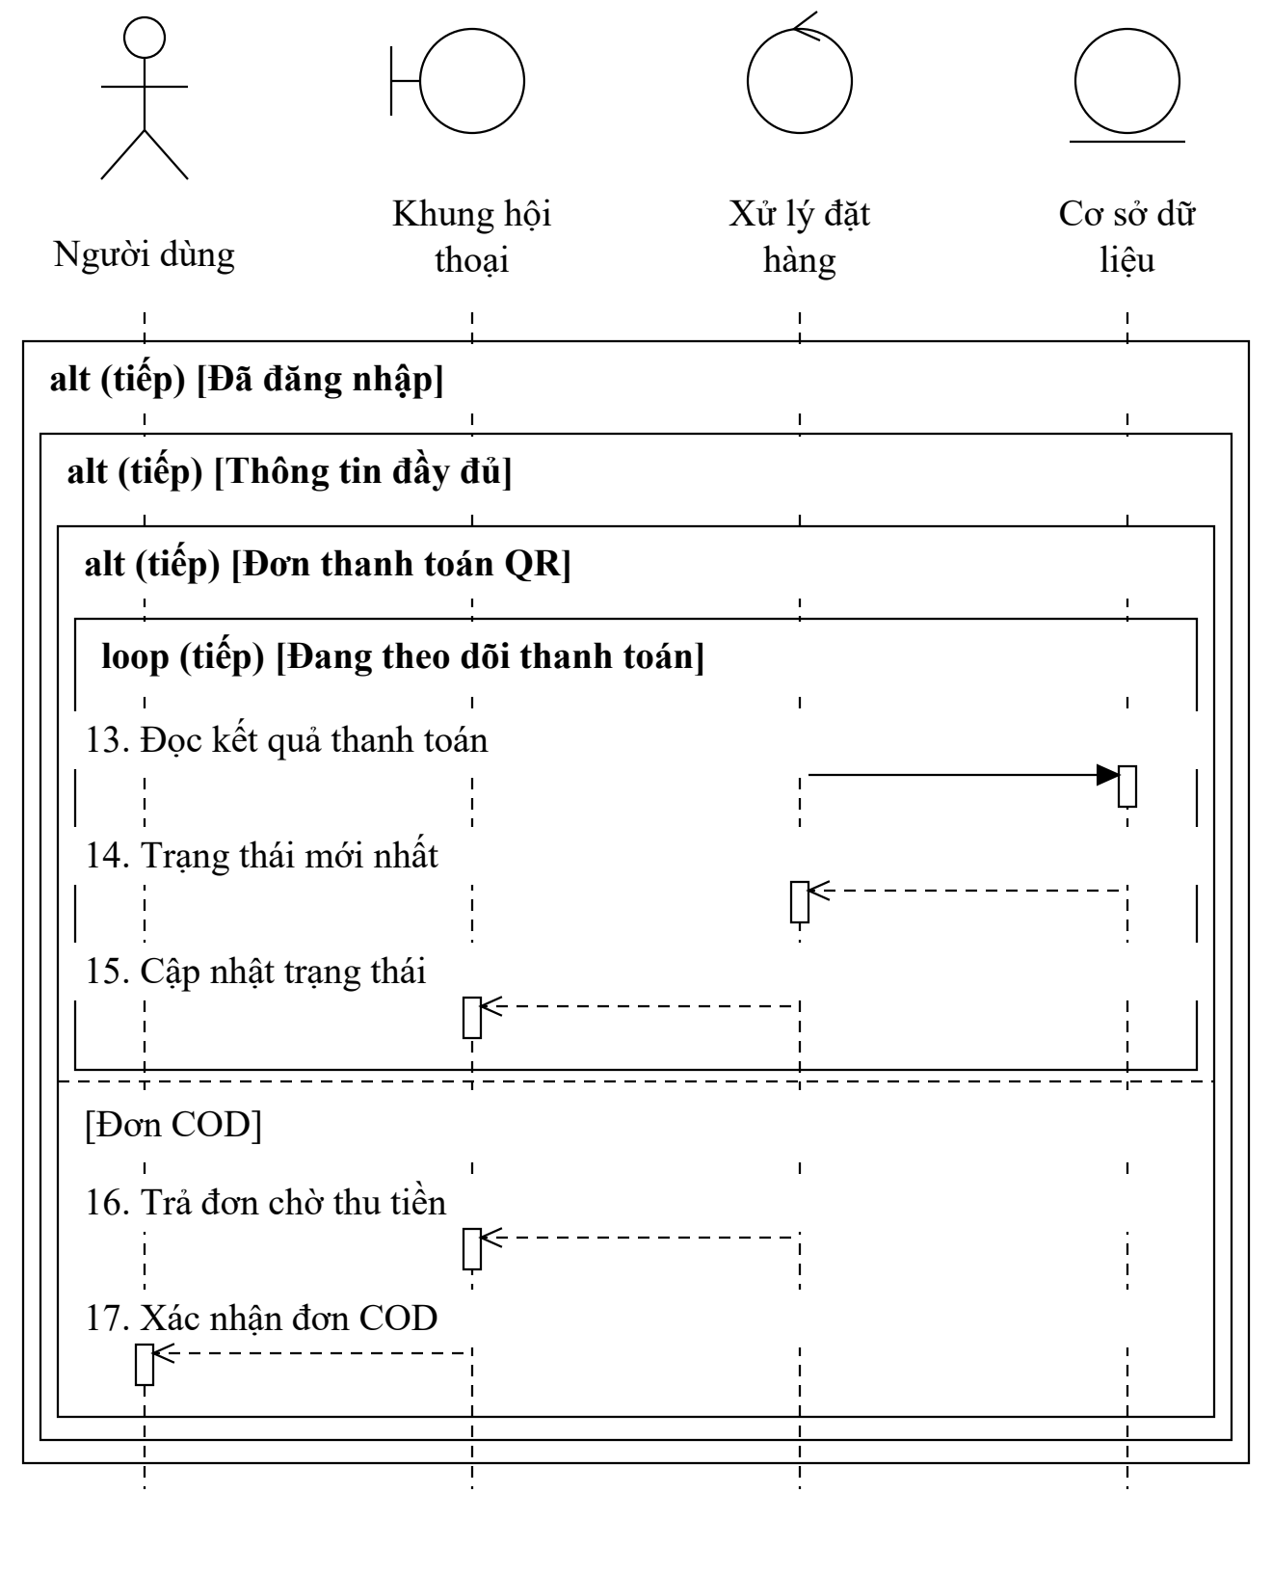
Hình 2.49. Biểu đồ tuần tự chốt đơn trong hội thoại (phần 3/3) – bước 13–17
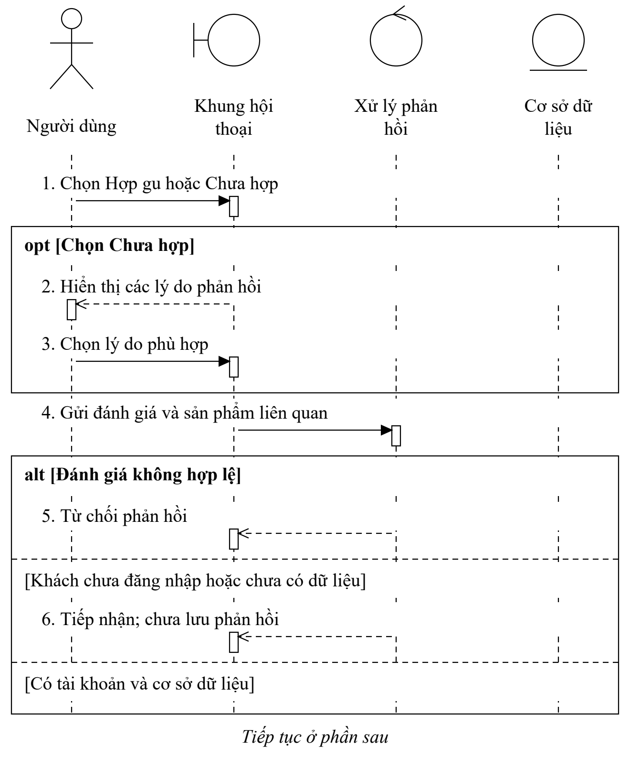
Hình 2.50. Biểu đồ tuần tự phản hồi gợi ý trong hội thoại (phần 1/2) – bước 1–6
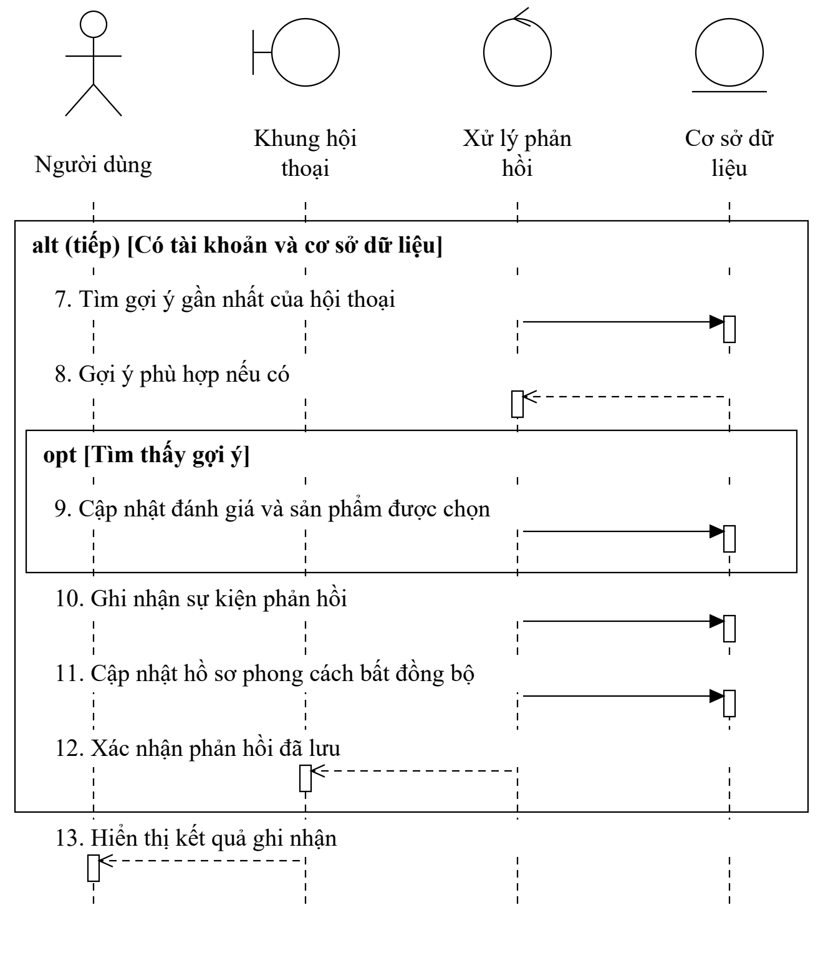
Hình 2.51. Biểu đồ tuần tự phản hồi gợi ý trong hội thoại (phần 2/2) – bước 7–13
Sequence thanh toán cần đọc cùng bộ quy tắc đối soát: chữ ký sai bị chặn tại webhook; khi payload đã xác thực nhưng mã đơn hoặc số tiền không khớp, PaymentTransaction được lưu với matched=false và failureReason. Một giao dịch lặp theo provider/transaction ID chỉ trả kết quả cũ. Sequence Try-On thể hiện điều kiện theo engine, loại sản phẩm và khóa dịch vụ; nhánh fallback có thể khác nhau giữa các lượt gọi.
Bốn sơ đồ trình tự bổ sung làm rõ các tình huống Mua ngay, thanh toán lại đơn QR đang chờ, thử đồ và đặt hàng trong hội thoại, cùng việc ghi nhận phản hồi. Mỗi luồng thể hiện điều kiện, dữ liệu trao đổi và trạng thái trả về ở các bước xử lý chính.

2.6. Mô hình trạng thái
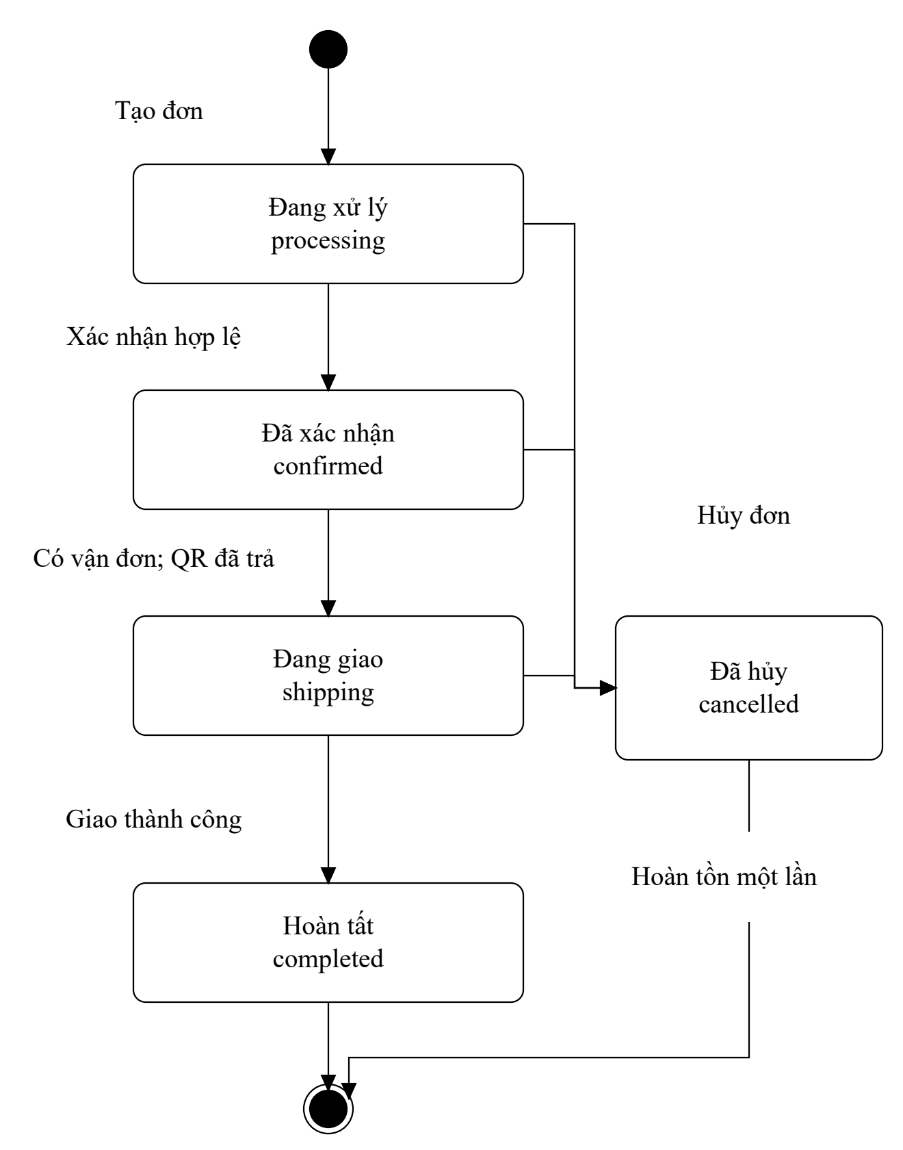
Hình 2.52. Biểu đồ trạng thái đơn hàng
Order bắt đầu ở processing; admin hoặc xác minh QR có thể chuyển sang confirmed. Admin chuyển confirmed→shipping khi có hãng vận chuyển và mã vận đơn, đơn QR phải paid; shipping→completed khi xử lý giao hàng. Hủy được phép từ processing, confirmed hoặc shipping; lần chuyển đầu sang cancelled hoàn tồn kho. completed và cancelled không có chuyển tiếp trong hàm canTransitionOrderStatus.
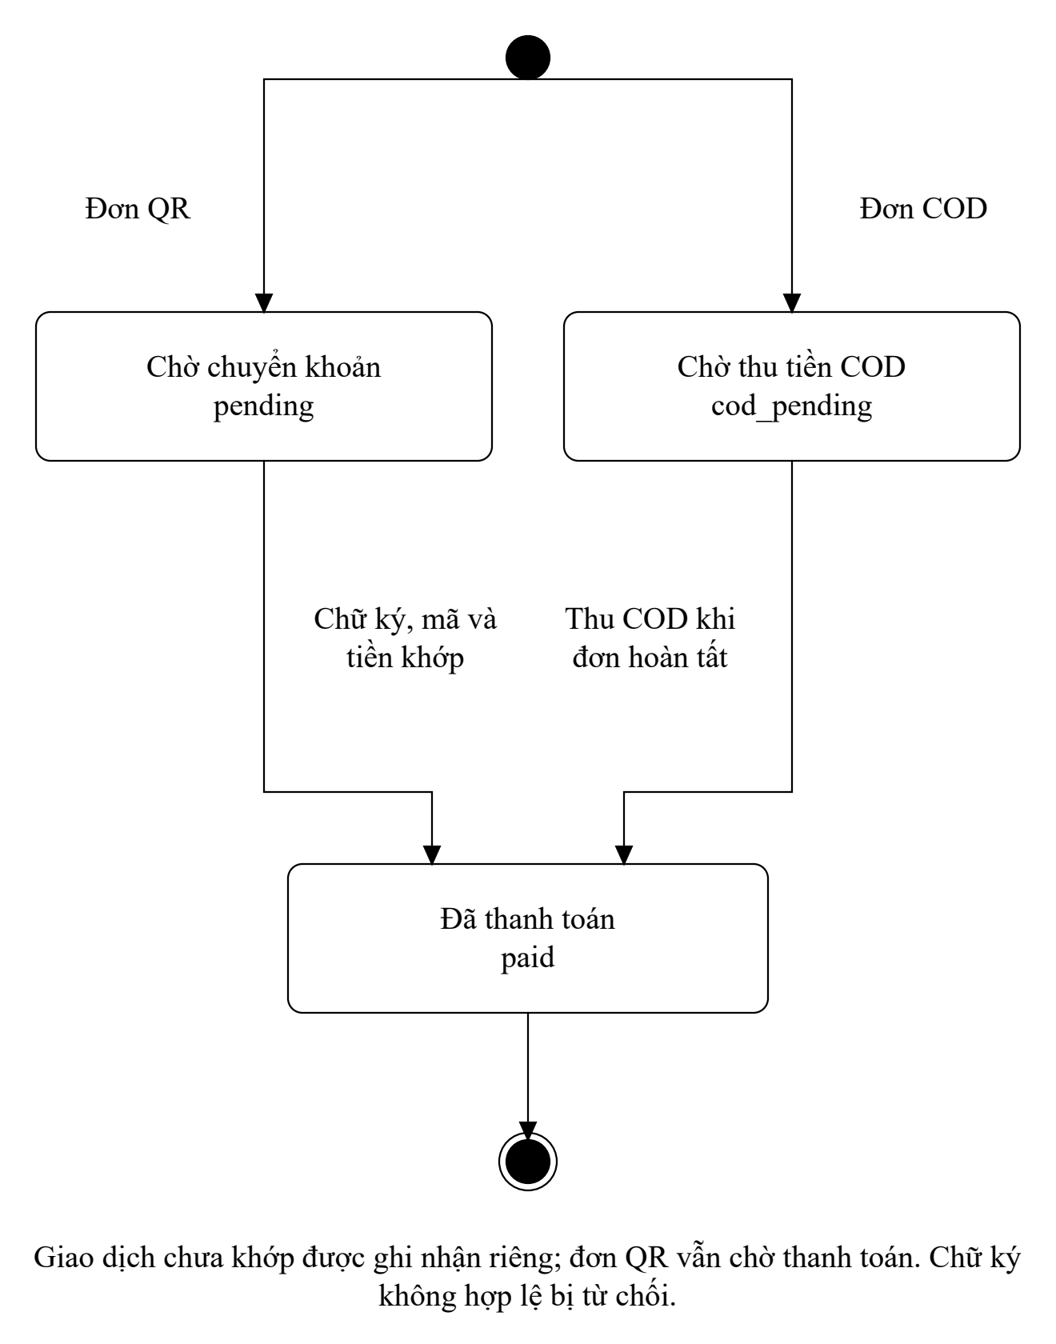
Hình 2.53. Biểu đồ trạng thái thanh toán
Đơn QR bắt đầu pending và chuyển paid khi thông báo SePay/PayOS có chữ ký hợp lệ, mã đơn và số tiền chính xác. Nếu đối soát không khớp, giao dịch được ghi nhận là unmatched nhưng đơn không tự chuyển sang trạng thái thanh toán thất bại. Đơn COD bắt đầu cod_pending; quản trị viên chỉ được ghi paid khi đơn completed. Các trạng thái failed và refunded đã được định nghĩa nhưng chưa có quy trình hoàn tiền tự động được xác minh.
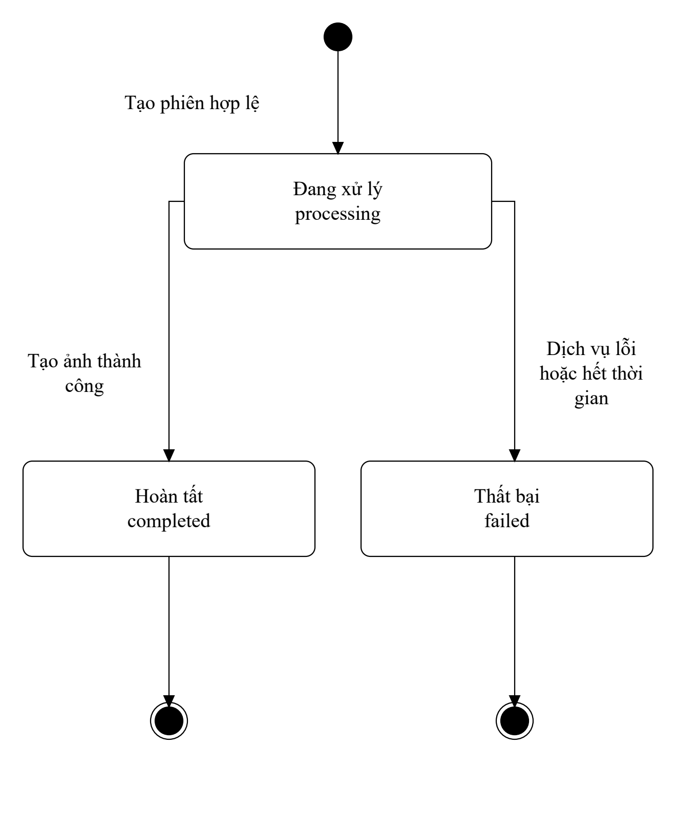
Hình 2.54. Biểu đồ trạng thái phiên thử đồ
Phiên thử đồ có các trạng thái created, processing, completed, failed và rejected. Khi yêu cầu hợp lệ và cơ sở dữ liệu sẵn sàng, phiên được ghi nhận ở trạng thái processing; thành công chuyển sang completed, lỗi dịch vụ sau khi tạo phiên chuyển sang failed. Created và rejected đã được định nghĩa nhưng chưa được xác minh là bước bắt buộc của quy trình hiện tại.

2.7. Thiết kế cơ sở dữ liệu
ERD thể hiện cấu trúc dữ liệu của hệ thống. Các quan hệ có khóa ngoại được thể hiện bằng đường liên kết; trường cho phép giá trị rỗng được ghi ở phía thực thể phụ thuộc. Dữ liệu chỉ lưu dưới dạng JSON hoặc mã tham chiếu không được biểu diễn thành quan hệ khóa ngoại. Để bảo đảm khả năng đọc, ERD được chia thành phần thương mại, tài khoản và phần AI, cá nhân hóa.
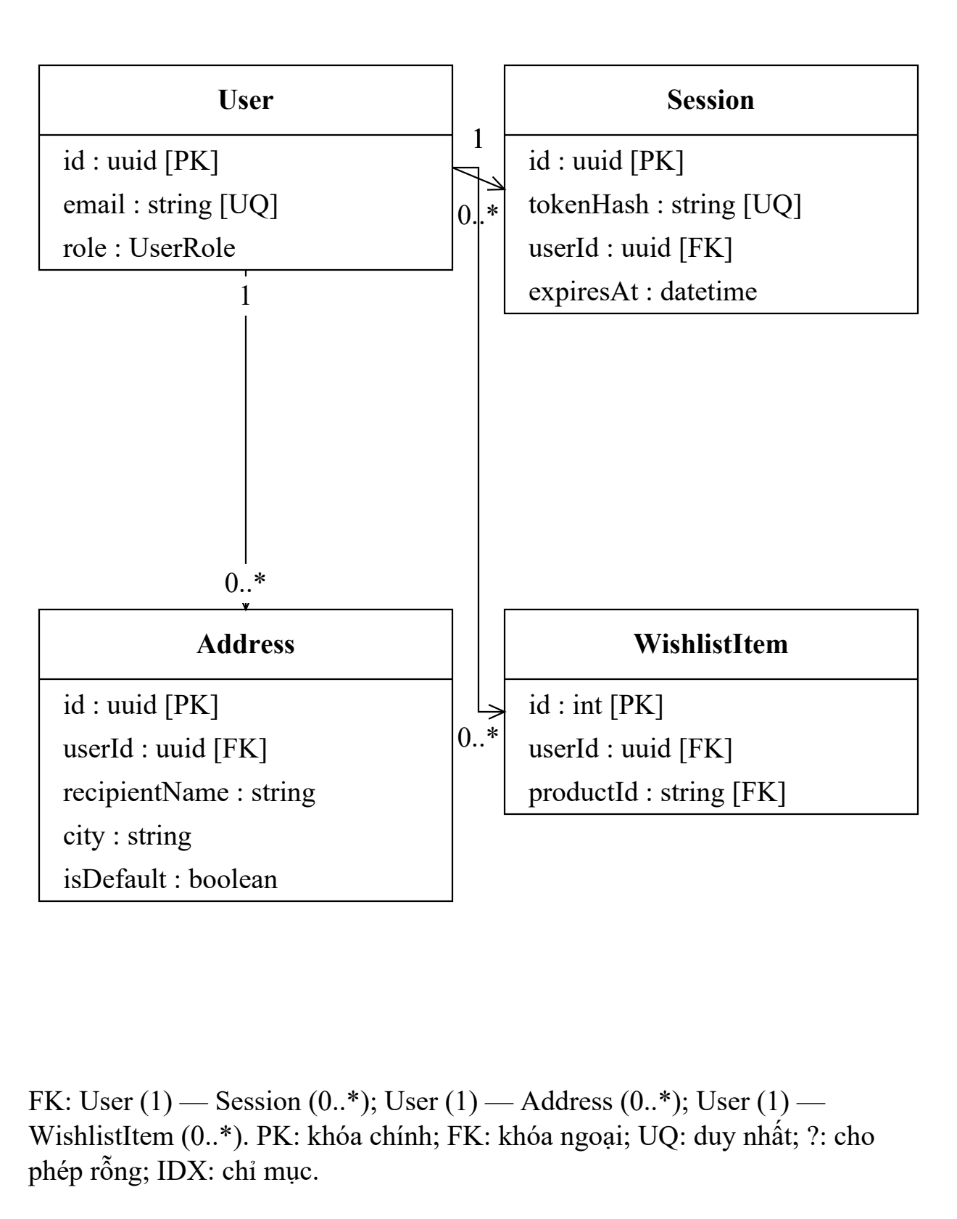
Hình 2.55. Sơ đồ dữ liệu tài khoản và thương mại (phần 1/5)
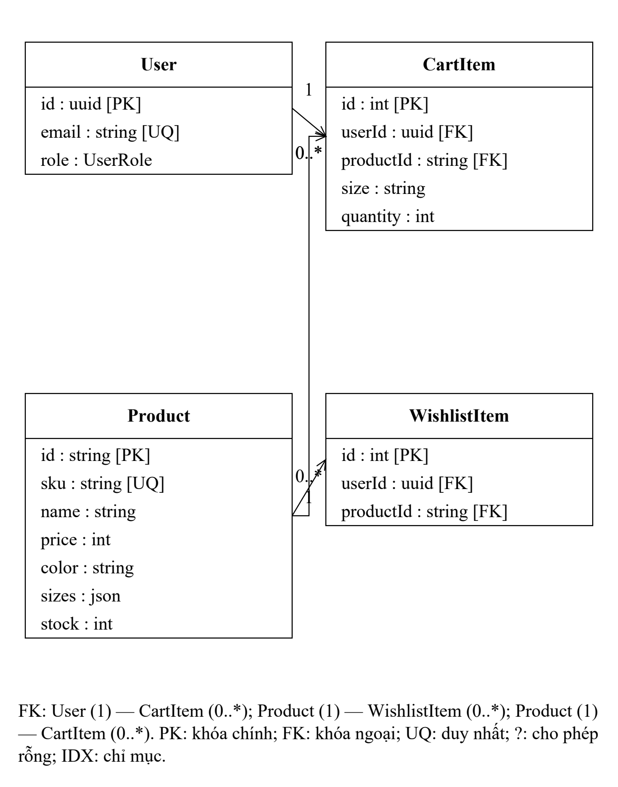
Hình 2.56. Sơ đồ dữ liệu tài khoản và thương mại (phần 2/5)
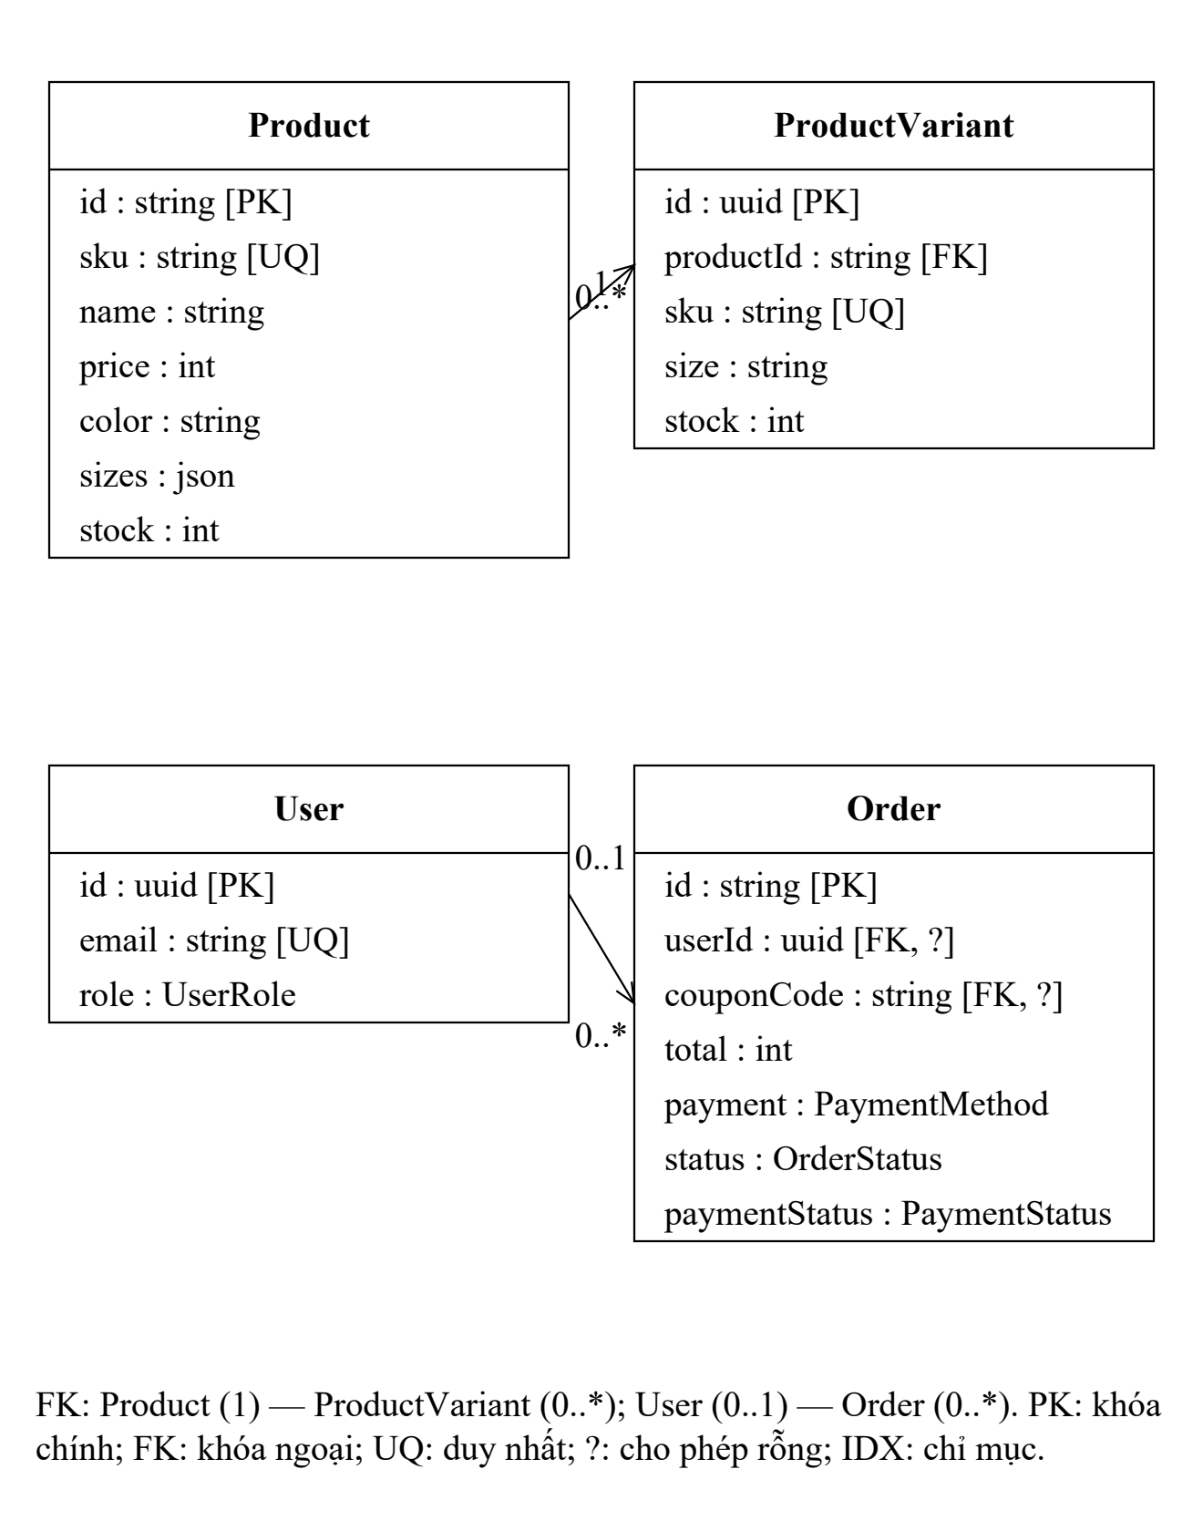
Hình 2.57. Sơ đồ dữ liệu tài khoản và thương mại (phần 3/5)
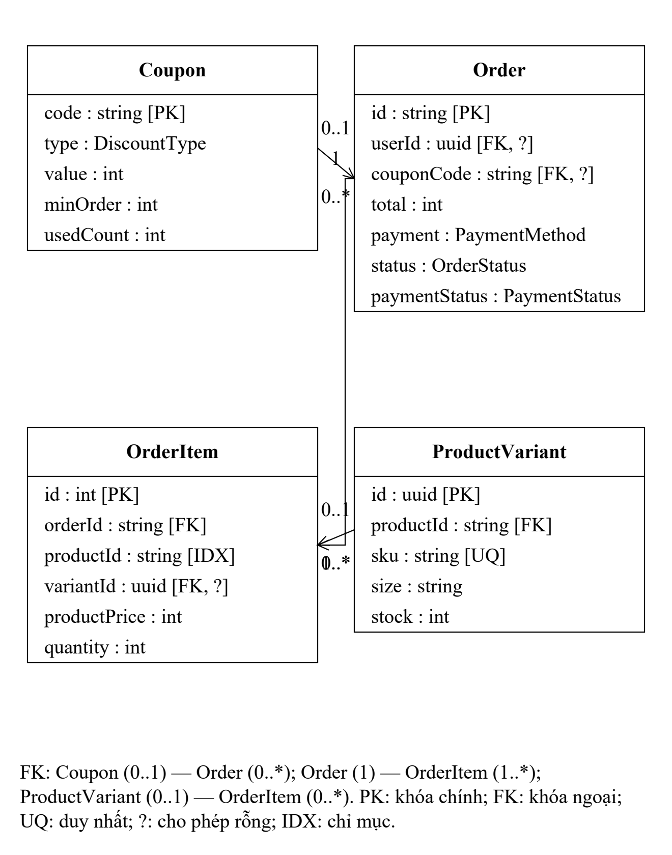
Hình 2.58. Sơ đồ dữ liệu tài khoản và thương mại (phần 4/5)
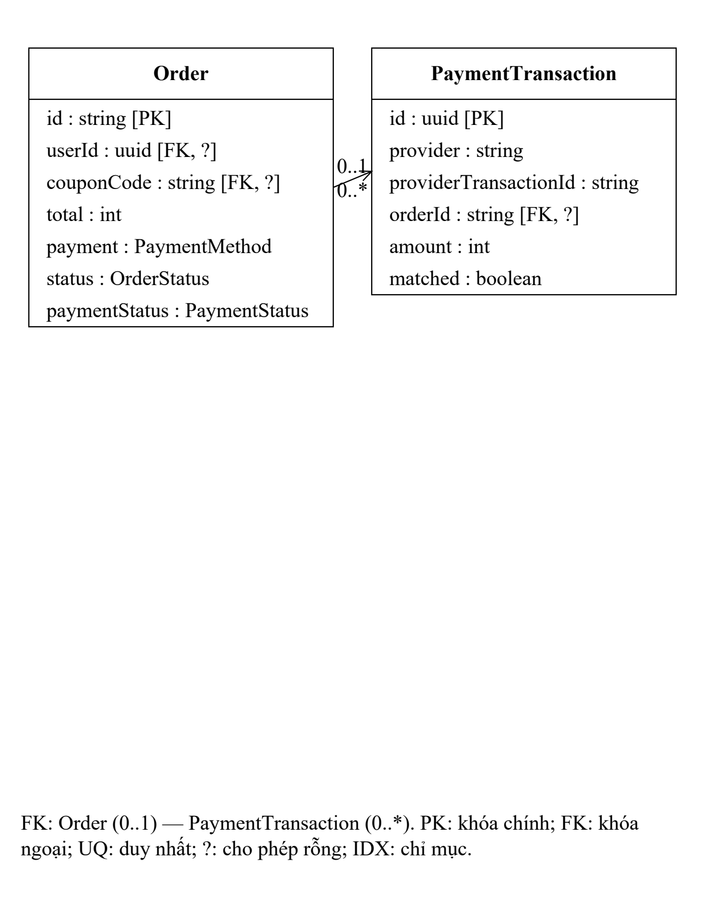
Hình 2.59. Sơ đồ dữ liệu tài khoản và thương mại (phần 5/5)
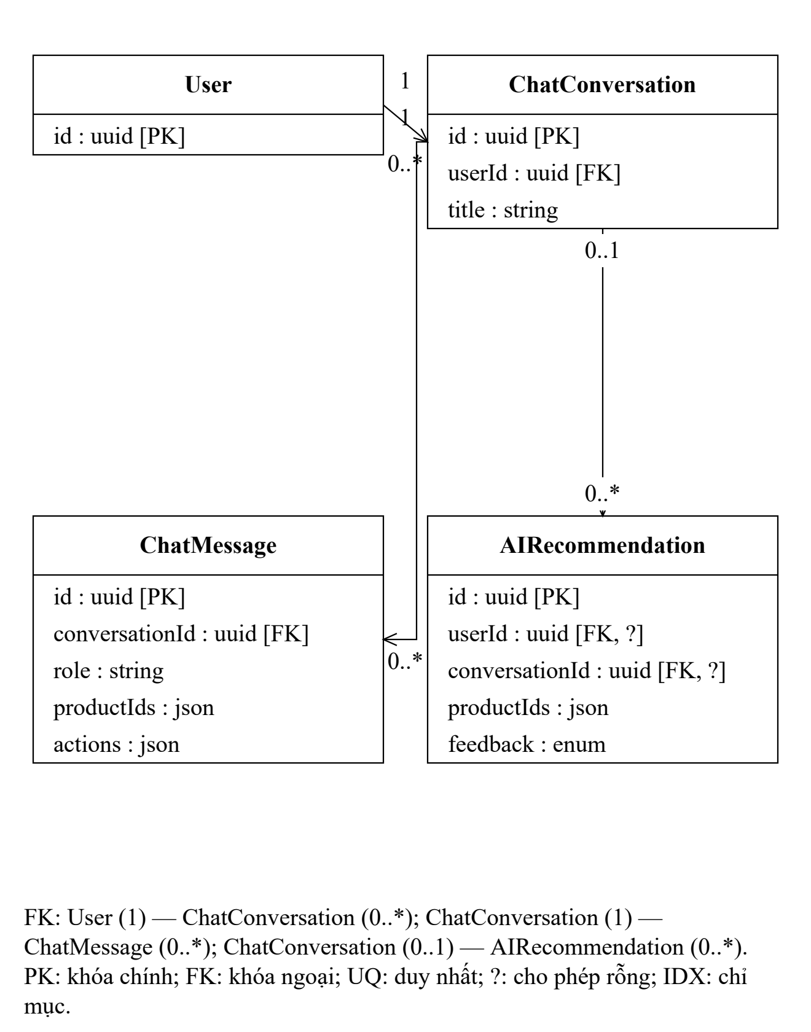
Hình 2.60. Sơ đồ dữ liệu AI và cá nhân hóa (phần 1/5)
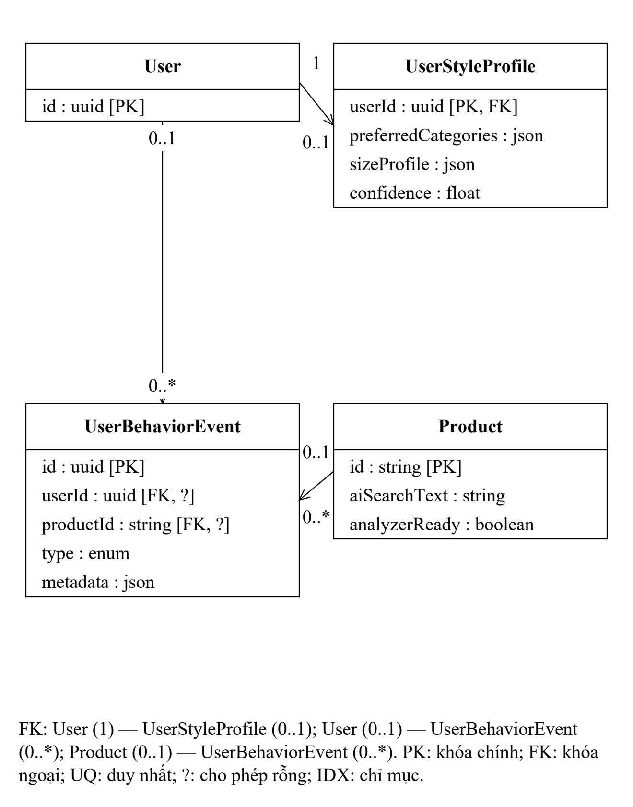
Hình 2.61. Sơ đồ dữ liệu AI và cá nhân hóa (phần 2/5)
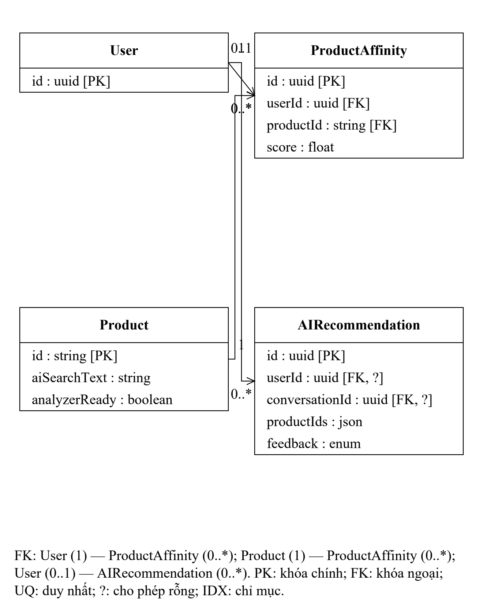
Hình 2.62. Sơ đồ dữ liệu AI và cá nhân hóa (phần 3/5)
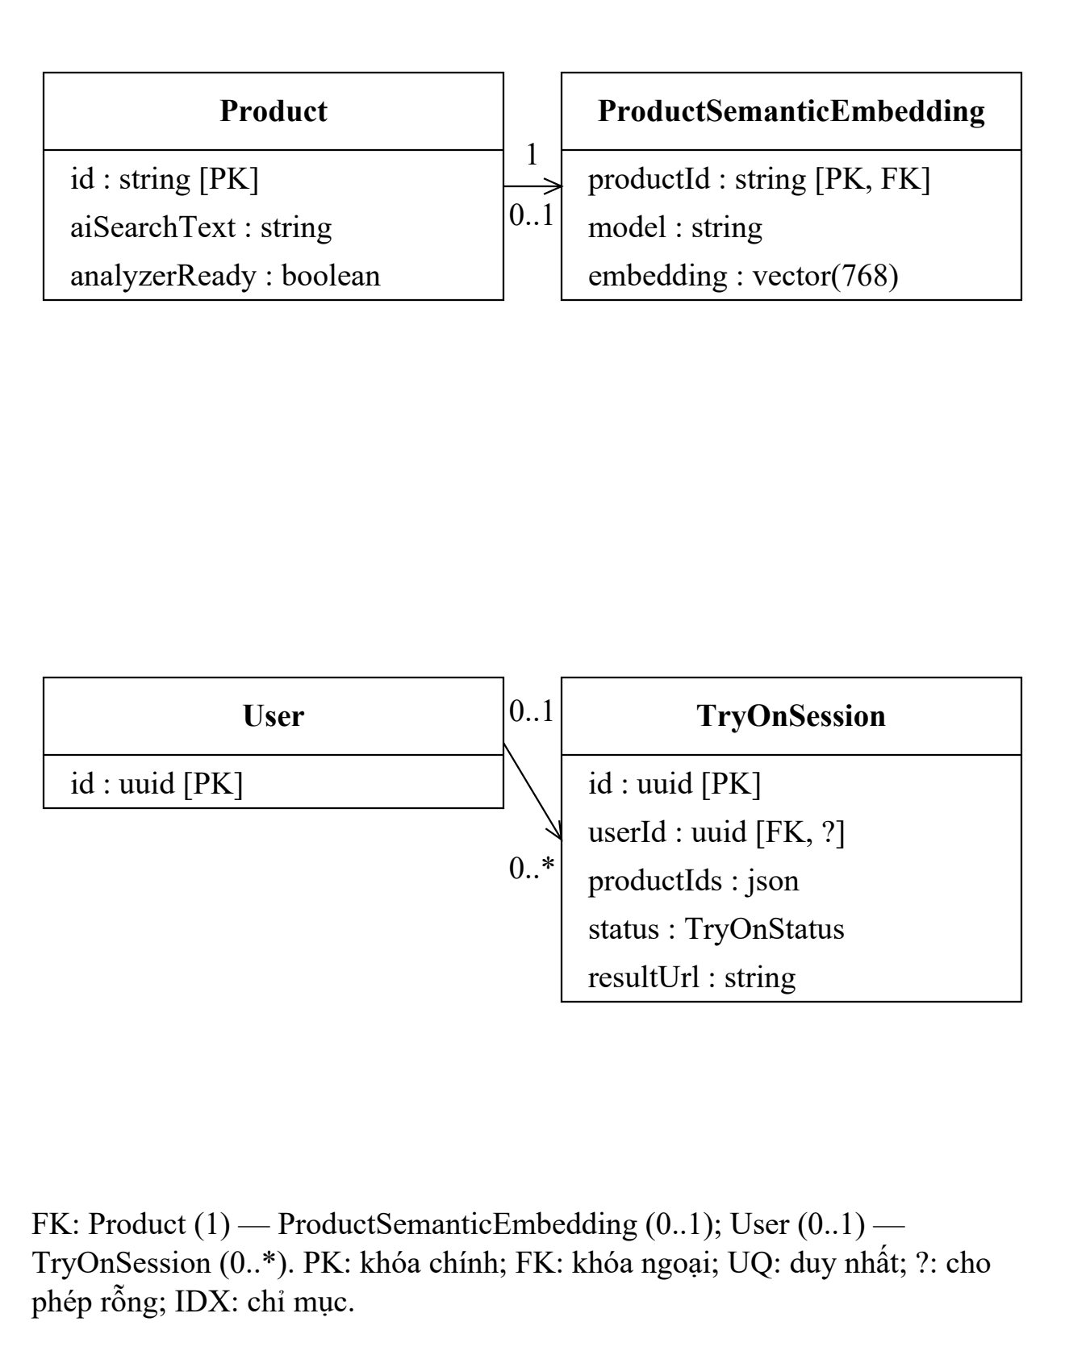
Hình 2.63. Sơ đồ dữ liệu AI và cá nhân hóa (phần 4/5)
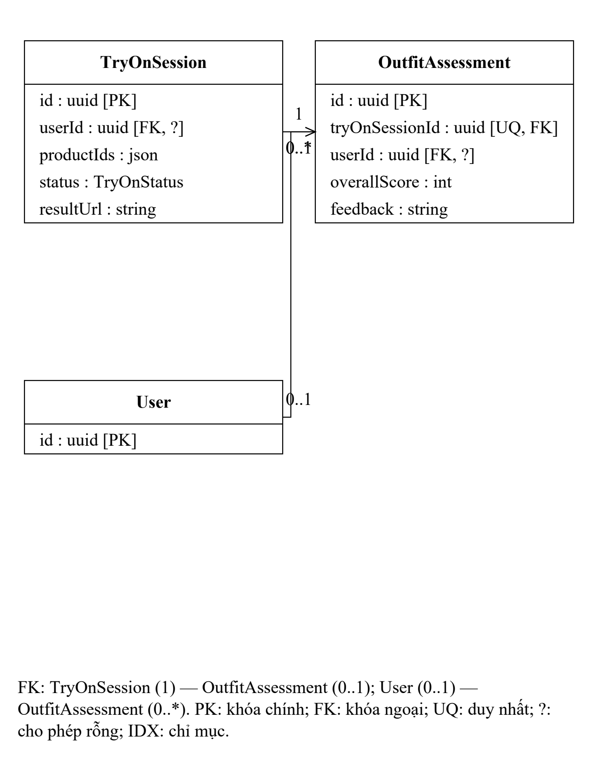
Hình 2.64. Sơ đồ dữ liệu AI và cá nhân hóa (phần 5/5)

Bảng 2.12. Từ điển dữ liệu các thực thể cốt lõi
Thực thể | Khóa và trường tiêu biểu | Ràng buộc/ý nghĩa
User | id String PK UUID; email String unique; role UserRole | role chỉ customer/admin; tài khoản và phân quyền.
Session | id String PK; tokenHash String unique; userId String FK; expiresAt DateTime | Token lưu dạng hash; nhiều session thuộc một user; xóa user thì cascade.
PasswordResetToken | id String PK; tokenHash unique; userId FK; expiresAt; usedAt? | Token đặt lại mật khẩu có hạn và dấu đã dùng.
Address | id String PK; userId String FK; recipientName, phone, address, city | Nhiều địa chỉ của một user; isDefault Boolean.
Product | id String PK; sku String unique; color String; price Int; sizes Json; stock Int | Màu ở Product; groupCode? nhóm cùng mẫu; category là trường, không có bảng Category.
ProductVariant | id String PK UUID; productId FK; sku unique; size String; stock Int | unique(productId,size); quản lý tồn theo cỡ, không có color riêng.
WishlistItem | id Int PK; userId FK; productId FK | unique(userId,productId).
CartItem | id Int PK; userId FK; productId FK; size String; quantity Int | unique(userId,productId,size); không có FK tới ProductVariant.
Coupon | code String PK; type DiscountType; value/minOrder/usedCount Int | startsAt?/endsAt?/usageLimit?; điều kiện áp dụng mã.
Order | id String PK; userId? FK; couponCode? FK; subtotal/shipping/discount/total Int | payment, paymentStatus, status; userId nullable không chứng minh guest checkout.
OrderItem | id Int PK; orderId FK; variantId? FK; productId String | Snapshot tên/ảnh/màu/giá/cỡ; productId có index nhưng không khai báo FK Product.
PaymentTransaction | id String PK; orderId? FK; provider, providerTransactionId; amount Int | unique(provider,providerTransactionId); matched và failureReason phục vụ đối soát.
ChatConversation | id String PK; userId FK; title String | Nhiều hội thoại của một user; guest chat không lưu ở đây.
ChatMessage | id String PK; conversationId FK; role/content String; productIds/actions Json | Nhiều tin nhắn của một hội thoại; productIds Json không tạo FK.
UserStyleProfile | userId String PK/FK; preferred* Json; confidence Float | Quan hệ 1–0..1 với User; tổng hợp sở thích.
UserBehaviorEvent | id String PK; userId? FK; guestKey?; productId? FK; type enum | Ghi sự kiện theo user hoặc guest key.
ProductAffinity | id String PK; userId FK; productId FK; score Float | unique(userId,productId); tín hiệu phù hợp sản phẩm.
AIRecommendation | id String PK; userId? FK; conversationId? FK; productIds Json | Lưu đề xuất/feedback; productIds không là FK nhiều–nhiều.
TryOnSession | id String PK; userId? FK; productIds Json; status TryOnStatus | Kết quả Try-On; userId nullable theo API hiện tại.
OutfitAssessment | id String PK; tryOnSessionId String unique FK; userId? FK | Một session có tối đa một đánh giá; điểm và gợi ý outfit.
ProductSemanticEmbedding | productId String PK/FK; embedding vector(768); model String | Một embedding theo Product; yêu cầu pgvector.

`LegacyReview` được ánh xạ tới bảng Review cũ để giữ tương thích CSDL; các bảng SocialPost, SocialPostProduct và SocialEvent cũng hiện diện nhưng nằm ngoài bộ use case chính thức. `StoreSetting` lưu cấu hình dạng key/value. ERD chính tập trung phạm vi G01–G06, không tự thêm Category, Brand, Size, Shipping hay Payment như bảng độc lập.
Cardinality quan trọng: User 1–n Session/Address/Order (phía Order tùy chọn user); Product 1–n ProductVariant; User và Product liên kết qua WishlistItem/CartItem với khóa duy nhất đã nêu; Order 1–n OrderItem/PaymentTransaction; TryOnSession 1–0..1 OutfitAssessment. Xóa bản ghi cha áp dụng Cascade hoặc SetNull theo đúng @relation, không suy đoán từ tên cột.

2.8. Triển khai demo và luồng dữ liệu
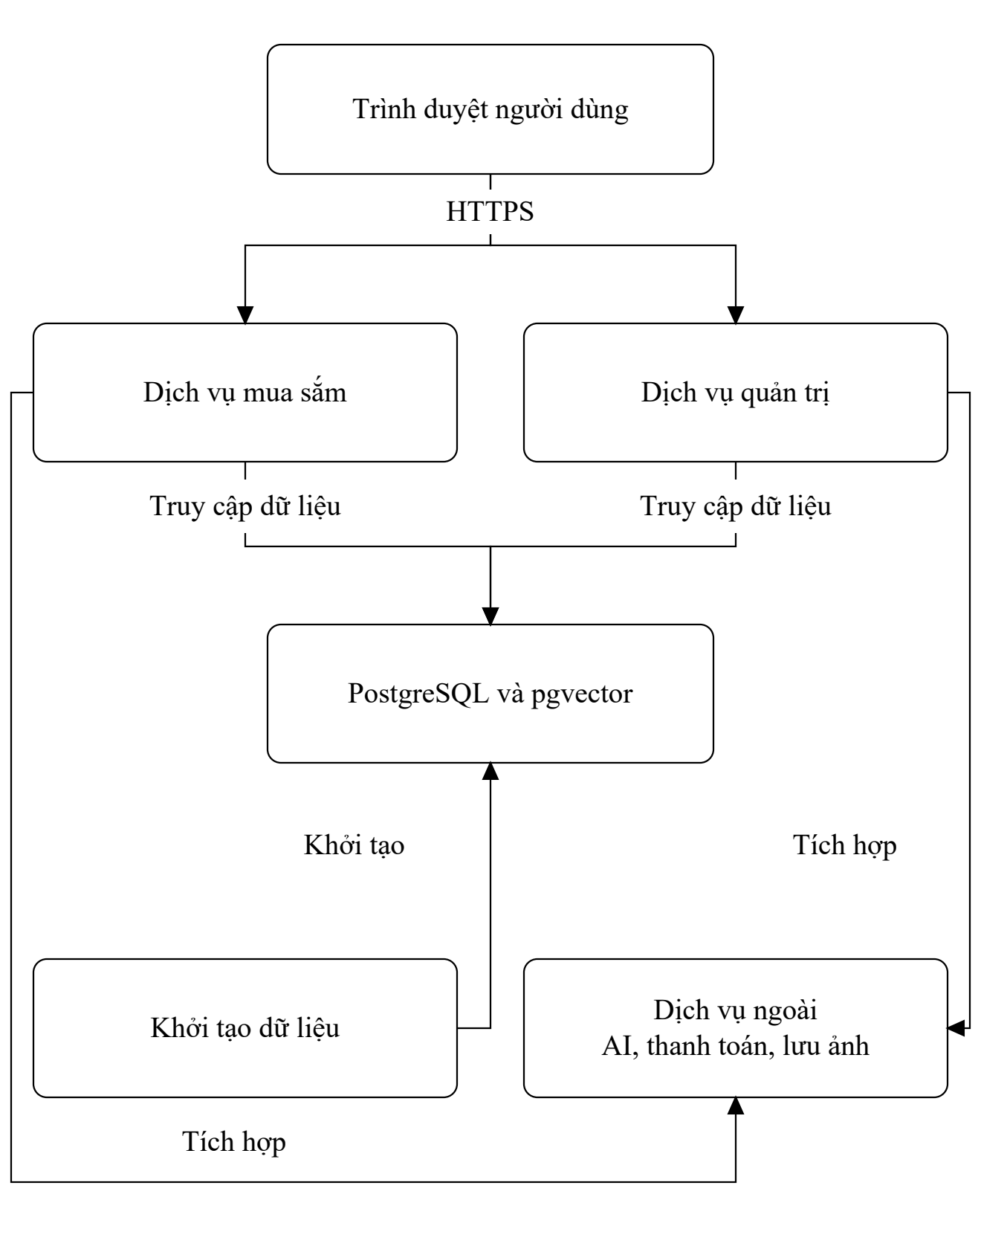
Hình 2.65. Sơ đồ mô hình triển khai
Mô hình triển khai gồm cơ sở dữ liệu PostgreSQL hỗ trợ dữ liệu vector, bước khởi tạo dữ liệu, giao diện mua sắm và giao diện quản trị. Hai khu vực ứng dụng dùng chung thành phần xử lý và kết nối đến cùng cơ sở dữ liệu. Gemini, dịch vụ thử đồ, cổng thanh toán và nơi lưu ảnh là các hệ thống bên ngoài. Sơ đồ trình bày phương án triển khai thử nghiệm; chưa có kết quả xác minh trên môi trường sản xuất.

Chương 3: TRIỂN KHAI, KẾT QUẢ VÀ ĐÁNH GIÁ

3.1. Môi trường và phạm vi xác minh
Các phép kiểm tra hiện có bao gồm kiểm tra kiểu dữ liệu, hồi quy logic và quan sát giao diện mua sắm trên trình duyệt. Môi trường kiểm tra chưa có cơ sở dữ liệu, tài khoản quản trị, khóa dịch vụ AI và thông báo thanh toán thực; vì vậy ảnh giao diện chỉ phản ánh trạng thái hiển thị ban đầu hoặc dữ liệu dự phòng.
Bảng 3.1. Kết quả kiểm tra chức năng
Kiểm tra | Thực hiện | Kết quả quan sát | Giới hạn
Kiểm tra kiểu | Kiểm tra tĩnh kiểu dữ liệu | Hoàn tất, không ghi nhận lỗi kiểu. | Không bao phủ luồng chạy thực tế.
Hồi quy chat | Kiểm tra các tình huống hội thoại | 78/78 ca đạt. | Dùng dữ liệu mô phỏng; chưa gọi Gemini thực.
Hồi quy chất lượng | Kiểm tra các quy tắc nghiệp vụ | 6 nhóm kiểm tra đạt. | Chưa thay thế kiểm thử tích hợp dữ liệu, AI và QR.
Logic đặt hàng | Kiểm tra mã thanh toán, Mua ngay và cỡ dự phòng | Các điều kiện được kiểm tra đạt. | Chưa có giao dịch cơ sở dữ liệu hoặc thông báo thanh toán thực.
Kịch bản AI | Kiểm tra các tình huống tư vấn | 7/7 kịch bản đạt. | Dùng dữ liệu cục bộ; chưa gọi Gemini thực.
Thành phần đơn | Kiểm tra các quy tắc xử lý đơn | 5 nhóm kiểm tra đạt. | Chưa xác nhận thanh toán thực.
Trang công khai | Quan sát trên trình duyệt máy tính | Trang chủ, danh mục, đăng nhập và thử đồ hiển thị. | Chưa xác minh đăng nhập hoặc khả năng hiển thị trên nhiều kích thước màn hình.

Kiểm thử tích hợp, kiểm thử đầu cuối và webhook chưa được thực hiện do thiếu cơ sở dữ liệu cùng cấu hình dịch vụ tương ứng. Những phép kiểm tra logic trong Bảng trên chỉ xác nhận các điều kiện đã nêu, chưa đủ để kết luận toàn bộ quy trình đặt hàng hoặc thử đồ vận hành thành công. Khi triển khai môi trường kiểm thử đầy đủ, cần lưu nhật ký chạy, dữ liệu đầu vào và kết quả cho từng kịch bản.

3.2. Giao diện và chức năng phía khách hàng
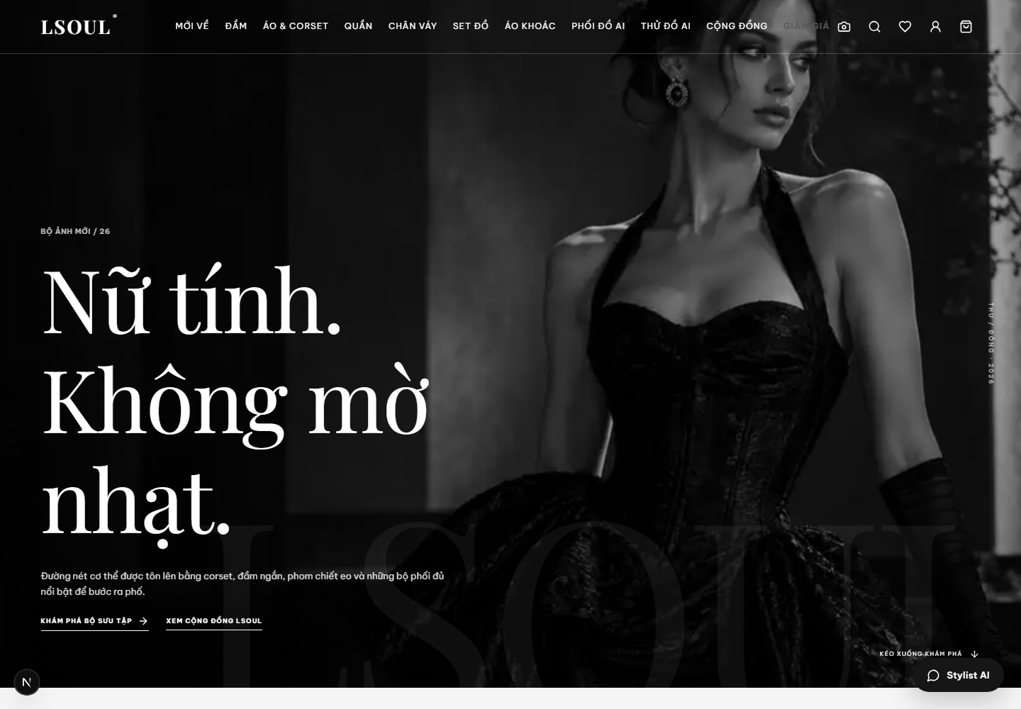
Hình 3.1. Trang chủ LSOUL
Trang chủ giới thiệu bộ sưu tập và điều hướng tới nhóm sản phẩm, phòng phối đồ, thử đồ và trợ lý. Ảnh chụp là bằng chứng hiển thị giao diện ở viewport desktop; nội dung sản phẩm có thể đến từ dữ liệu fallback khi không có CSDL.
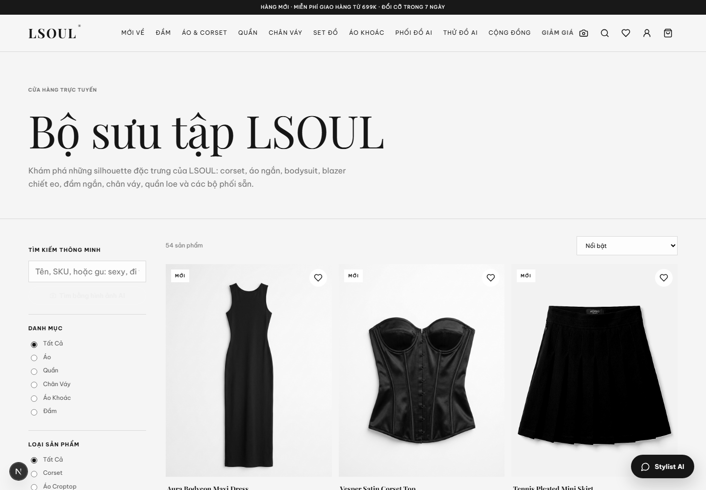
Hình 3.2. Tìm kiếm và bộ lọc danh mục sản phẩm
Hình 3.3. Thẻ sản phẩm và thao tác yêu thích
Trang danh mục cung cấp ô tìm kiếm, nhóm danh mục, lựa chọn sắp xếp và thẻ sản phẩm có ảnh. Tìm kiếm bằng ảnh xuất hiện như tùy chọn ở giao diện nhưng cần khóa Gemini và kiểm thử ảnh đầu vào để xác nhận kết quả thực. Số lượng sản phẩm trong hình phản ánh dữ liệu của phiên kiểm tra, không phải thống kê kinh doanh.
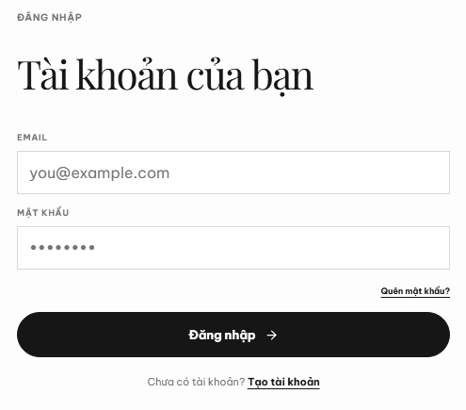
Hình 3.4. Biểu mẫu đăng nhập tài khoản
Màn hình đăng nhập yêu cầu email và mật khẩu, đồng thời có lối vào chức năng quên mật khẩu và tạo tài khoản. Quyền truy cập cần được kiểm tra theo phiên đăng nhập và vai trò ở phía máy chủ; hình chụp chưa chứng minh đăng nhập thành công.
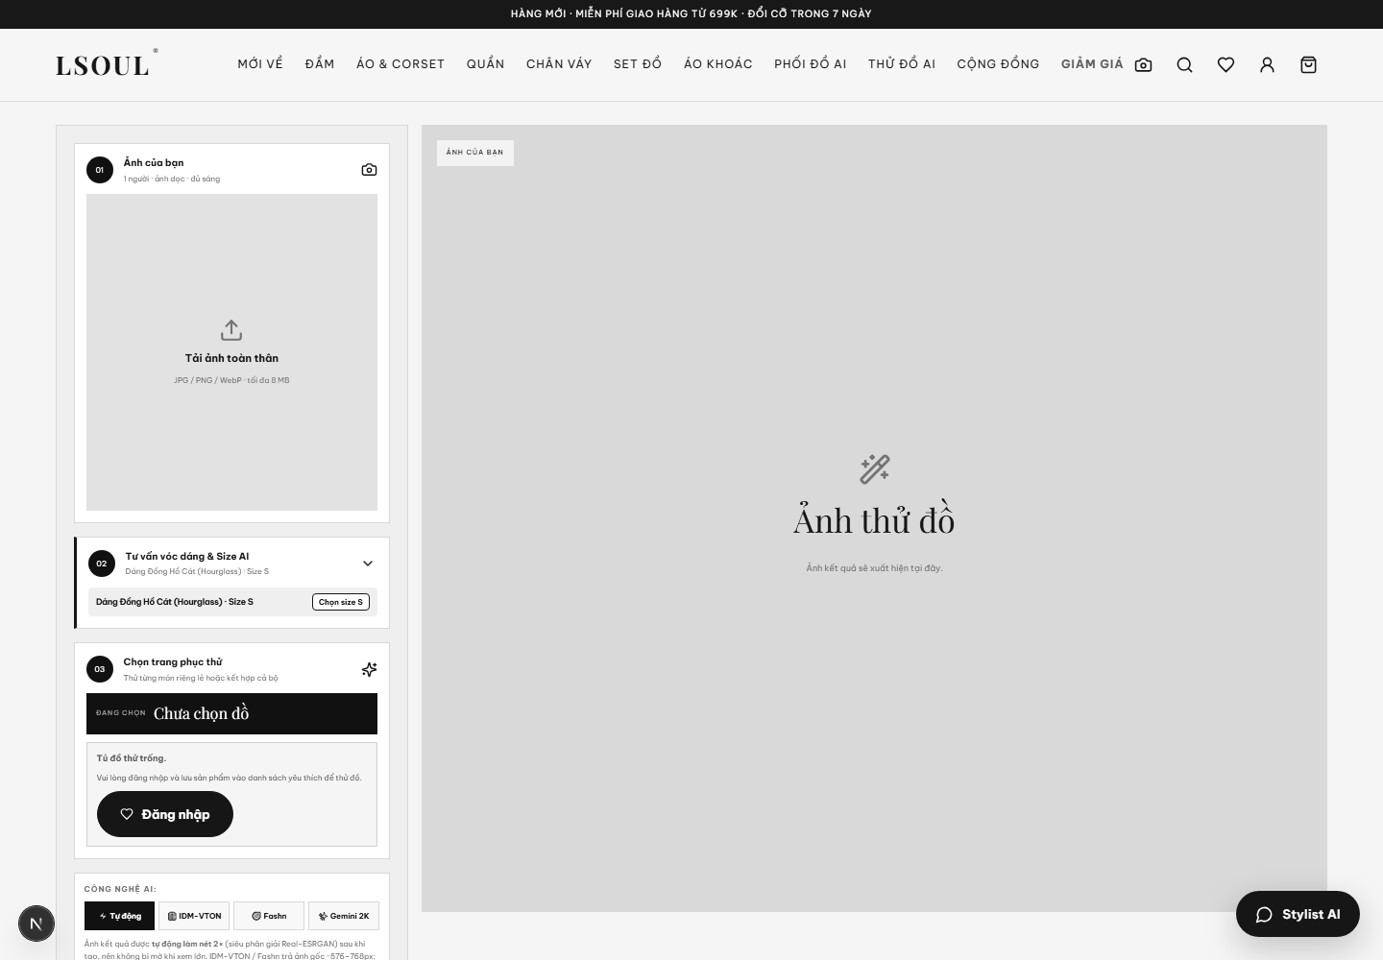
Hình 3.5. Tải ảnh người dùng và tư vấn vóc dáng/cỡ
Hình 3.6. Chọn trang phục và dịch vụ thử đồ
Phòng thử đồ tổ chức thao tác tải ảnh, tư vấn vóc dáng/cỡ và chọn trang phục. Hình chụp là trạng thái ban đầu; chưa gửi ảnh người dùng tới dịch vụ tạo ảnh. Giao diện yêu cầu đăng nhập để chọn từ danh sách yêu thích, trong khi xử lý phía máy chủ vẫn cho phép khách truy cập; điều kiện này cần được thống nhất.

3.3. Giao diện và chức năng quản trị
Khu vực quản trị gồm các trang tổng quan, đơn hàng, giao vận, khách hàng, tiếp thị, thống kê và theo dõi dịch vụ AI. Các API quản trị kiểm tra vai trò người dùng trước khi truy xuất hoặc cập nhật dữ liệu. Chưa thể đánh giá trực quan màn hình quản trị với dữ liệu thực vì môi trường kiểm tra thiếu cơ sở dữ liệu và tài khoản quản trị.
Bảng 3.2. Chức năng quản trị
Khu vực | Chức năng | Điều kiện xử lý
Sản phẩm/tồn kho | Cập nhật sản phẩm, biến thể và số tồn | Kiểm tra dữ liệu đầu vào trước khi lưu.
Đơn/giao vận | Theo dõi, chuyển trạng thái và hủy đơn | Kiểm tra bước chuyển hợp lệ và hoàn tồn khi hủy.
Khách hàng/mã giảm giá | Xem khách hàng và quản lý ưu đãi | Giới hạn thao tác theo quyền quản trị.
Thống kê/AI | Xem số liệu vận hành và tình trạng dịch vụ AI | Kết quả phụ thuộc dữ liệu và cấu hình dịch vụ.

3.4. Đánh giá chức năng AI và thanh toán
Các chức năng AI bao gồm hội thoại, tìm kiếm bằng ảnh, thử đồ ảo và đánh giá trang phục. Hệ thống sử dụng dữ liệu cỡ và vóc dáng khi tư vấn, cho phép thử đồ hoặc đặt hàng từ hội thoại và tiếp nhận phản hồi về gợi ý. Kết quả kiểm tra hiện có chỉ bao gồm các bài hồi quy logic; chưa có dữ liệu thực nghiệm về chất lượng ảnh thử đồ, độ chính xác tư vấn hoặc thời gian đáp ứng của Gemini.
Quy trình thanh toán hỗ trợ COD và QR. Webhook SePay/PayOS có các bước xác thực chữ ký, phát hiện sự kiện lặp và đối soát mã đơn, số tiền trong giao dịch cơ sở dữ liệu. Hệ thống sinh mã đơn cho chuyển khoản QR, cho phép mở lại thông tin thanh toán của đơn đang chờ và theo dõi trạng thái qua API. Vì chưa thực hiện giao dịch và webhook thực, kết quả ở đây giới hạn ở việc kiểm tra logic xử lý. Giao dịch sai chữ ký không được ghi nhận đã thanh toán; giao dịch hợp lệ nhưng không khớp được lưu với trạng thái unmatched.

3.5. Kịch bản kiểm thử và trạng thái
Bảng sau là kế hoạch kiểm thử tích hợp. Kết quả thực tế và bằng chứng chỉ được ghi khi chạy trên môi trường có cơ sở dữ liệu, tài khoản, dữ liệu sản phẩm và cấu hình dịch vụ. Trạng thái “Chưa thực hiện” không được xem là kết quả đạt hoặc không đạt.

3.5.1. Danh sách ca kiểm thử tích hợp
Bảng 3.3. Kịch bản kiểm thử tích hợp chưa thực hiện trên môi trường đầy đủ
Mã | UC | Tình huống, bước kiểm tra và kết quả mong đợi | Trạng thái
TC-AUTH-01 | UC02 | Điều kiện: Chưa đăng nhập. Dữ liệu: Email/mật khẩu sai. Thực hiện: Gửi login; kiểm tra cookie. Mong đợi: Lỗi; không tạo session. | Chưa thực hiện
TC-AUTH-02 | UC34–36 | Điều kiện: Khách hàng đã đăng nhập. Dữ liệu: Truy cập khu vực quản trị. Thực hiện: Mở chức năng quản trị. Mong đợi: Từ chối; không hiển thị dữ liệu. | Chưa thực hiện
TC-CART-01 | UC23 | Điều kiện: Khách chưa login. Dữ liệu: Sản phẩm/cỡ/số lượng hợp lệ. Thực hiện: Thêm qua UI; kiểm tra giỏ cục bộ. Mong đợi: Có đúng dòng giỏ; chưa tạo đơn. | Chưa thực hiện
TC-CART-02 | UC24 | Điều kiện: Giỏ có sản phẩm. Dữ liệu: Đổi lượng/cỡ, xóa dòng. Thực hiện: Sửa giỏ qua UI. Mong đợi: Giỏ/tạm tính đúng; không vượt tồn. | Chưa thực hiện
TC-ORD-01 | UC26 | Điều kiện: Chưa đăng nhập. Dữ liệu: Giỏ hợp lệ. Thực hiện: Gửi yêu cầu đặt hàng. Mong đợi: Từ chối; không tạo đơn. | Chưa thực hiện
TC-ORD-02 | UC26 | Điều kiện: Khách đã login. Dữ liệu: Cỡ hết tồn. Thực hiện: Checkout. Mong đợi: 409; không trừ tồn. | Chưa thực hiện
TC-ORD-03 | UC26 | Điều kiện: Hai phiên cùng login. Dữ liệu: Cùng variant, tồn=1. Thực hiện: Checkout đồng thời. Mong đợi: Chỉ một đơn thành công. | Chưa thực hiện
TC-ORD-04 | UC25–26 | Điều kiện: Có coupon. Dữ liệu: Hết hạn/không đủ đơn. Thực hiện: Áp mã và checkout. Mong đợi: Từ chối; không giảm sai. | Chưa thực hiện
TC-ORD-05 | UC26–27 | Điều kiện: Khách đã login. Dữ liệu: Đơn COD. Thực hiện: Checkout và đọc DB. Mong đợi: cod_pending; snapshot giá. | Chưa thực hiện
TC-ORD-06 | UC29 | Điều kiện: Đã đăng nhập; có đơn. Dữ liệu: Hai tài khoản có đơn riêng. Thực hiện: Mở lịch sử đơn hàng. Mong đợi: Chỉ xem đơn của tài khoản. | Chưa thực hiện
TC-ORD-07 | UC30 | Điều kiện: Đã đăng nhập; đơn giao. Dữ liệu: Trạng thái/vận đơn mới. Thực hiện: Làm mới trang đơn hàng. Mong đợi: Hiển thị đúng trạng thái/vận đơn. | Chưa thực hiện
TC-ORD-08 | UC26 | Điều kiện: Đã login; giỏ có hàng. Dữ liệu: Mua ngay một sản phẩm khác. Thực hiện: Checkout buy_now; đọc giỏ. Mong đợi: Đơn chỉ có item Mua ngay; giỏ cũ giữ nguyên. | Chưa thực hiện
TC-PAY-01 | UC28 | Điều kiện: Đơn QR pending. Dữ liệu: Webhook chữ ký hợp lệ. Thực hiện: Gửi giao dịch đúng mã/tiền. Mong đợi: paid; confirmed; một transaction. | Chưa thực hiện
TC-PAY-02 | UC28 | Điều kiện: Đơn QR pending. Dữ liệu: Chữ ký sai. Thực hiện: Gửi webhook. Mong đợi: 401; không cập nhật đơn. | Chưa thực hiện
TC-PAY-03 | UC28 | Điều kiện: Đã có transaction. Dữ liệu: Gửi lại cùng ID. Thực hiện: Gửi webhook trùng. Mong đợi: Không ghi/thu hai lần. | Chưa thực hiện
TC-PAY-04 | UC28 | Điều kiện: Đơn QR pending. Dữ liệu: Sai mã hoặc số tiền. Thực hiện: Gửi webhook đã ký. Mong đợi: unmatched; đơn chưa paid. | Chưa thực hiện
TC-PAY-05 | UC28 | Điều kiện: Đơn QR đang chờ. Dữ liệu: Xem thanh toán của người khác. Thực hiện: Mở thông tin thanh toán. Mong đợi: Từ chối truy cập. | Chưa thực hiện
TC-PAY-06 | UC28 | Điều kiện: Đơn QR đang chờ. Dữ liệu: Mở lại thanh toán. Thực hiện: Bấm thanh toán trong lịch sử đơn và theo dõi trạng thái. Mong đợi: Hiện QR/mã đơn và cập nhật khi đã thanh toán. | Chưa thực hiện
TC-ADM-01 | UC35 | Điều kiện: Admin đã login. Dữ liệu: processing→shipping. Thực hiện: PATCH status. Mong đợi: 409; không bỏ bước. | Chưa thực hiện
TC-ADM-02 | UC35 | Điều kiện: Đơn QR chưa paid. Dữ liệu: confirmed→shipping. Thực hiện: PATCH đủ vận đơn. Mong đợi: 409; không giao đơn. | Chưa thực hiện
TC-ADM-03 | UC35 | Điều kiện: Đơn có item. Dữ liệu: Hủy một lần. Thực hiện: PATCH cancelled. Mong đợi: Hoàn đúng số tồn. | Chưa thực hiện
TC-ADM-04 | UC35 | Điều kiện: Đơn đã hủy. Dữ liệu: Hủy lặp. Thực hiện: PATCH cancelled lần hai. Mong đợi: Không hoàn tồn lần hai. | Chưa thực hiện
TC-AI-01 | UC20 | Điều kiện: Ảnh và trang phục hợp lệ. Dữ liệu: Dịch vụ trả ảnh. Thực hiện: Thực hiện thử đồ. Mong đợi: Hoàn tất; hiển thị ảnh kết quả. | Chưa thực hiện
TC-AI-02 | UC20 | Điều kiện: Ảnh không hợp lệ. Dữ liệu: Sai định dạng hoặc dung lượng. Thực hiện: Thực hiện thử đồ. Mong đợi: Từ chối; không tạo kết quả giả. | Chưa thực hiện
TC-AI-03 | UC20 | Điều kiện: Dịch vụ lỗi. Dữ liệu: Giả lập quá thời gian chờ. Thực hiện: Thực hiện thử đồ. Mong đợi: Xử lý dự phòng hoặc báo lỗi. | Chưa thực hiện
TC-AI-04 | UC20 | Điều kiện: Chưa đăng nhập. Dữ liệu: Ảnh và trang phục hợp lệ. Thực hiện: Thực hiện thử đồ. Mong đợi: Ghi nhận cách xử lý hiện tại; thống nhất chính sách. | Chưa thực hiện
TC-AI-05 | UC20.1 | Điều kiện: Có TryOnSession. Dữ liệu: Outfit hợp lệ. Thực hiện: Gọi assess. Mong đợi: Lưu một OutfitAssessment. | Chưa thực hiện
TC-AI-06 | UC20.2 | Điều kiện: Có assessment. Dữ liệu: Feedback. Thực hiện: Gọi feedback. Mong đợi: Lưu phản hồi đúng session. | Chưa thực hiện
TC-CHAT-01 | UC31 | Điều kiện: Khách. Dữ liệu: Hỏi sản phẩm. Thực hiện: Gửi chat. Mong đợi: Trả lời; không lưu lịch sử. | Chưa thực hiện
TC-CHAT-02 | UC32–33 | Điều kiện: Đã login. Dữ liệu: Yêu cầu thêm giỏ. Thực hiện: Chat và xác nhận action. Mong đợi: Đúng SKU/cỡ; lưu hội thoại. | Chưa thực hiện
TC-CHAT-03 | UC31 | Điều kiện: Có dữ liệu cỡ. Dữ liệu: Hỏi cỡ/vóc dáng. Thực hiện: Gửi chat. Mong đợi: Tư vấn dựa trên bảng cỡ và sản phẩm hợp lệ. | Chưa thực hiện
TC-CHAT-04 | UC32 | Điều kiện: Có ảnh người. Dữ liệu: Chọn thử đồ trong chat. Thực hiện: Xác nhận thao tác thử đồ. Mong đợi: Hiển thị kết quả hoặc thông báo lỗi. | Chưa thực hiện
TC-CHAT-05 | UC32 | Điều kiện: Đã login; có giỏ. Dữ liệu: Chốt đơn trong chat. Thực hiện: Xác nhận form; gọi placeOrder. Mong đợi: Tạo đơn hợp lệ; ghi nhận chính sách xóa giỏ hiện tại. | Chưa thực hiện
TC-CHAT-06 | UC33 | Điều kiện: Khách hoặc người đã đăng nhập. Dữ liệu: Đánh giá gợi ý. Thực hiện: Gửi phản hồi gợi ý. Mong đợi: Chỉ tài khoản đã đăng nhập được lưu phản hồi. | Chưa thực hiện
TC-INV-01 | UC34 | Điều kiện: Admin đã login. Dữ liệu: Tồn âm/size sai. Thực hiện: PATCH inventory. Mong đợi: Từ chối đầu vào. | Chưa thực hiện
TC-VIS-01 | UC10.1 | Điều kiện: Có ảnh. Dữ liệu: Ảnh tìm kiếm. Thực hiện: Gửi Visual Search. Mong đợi: Gợi ý sản phẩm có căn cứ. | Chưa thực hiện
TC-FIT-01 | UC15.1 | Điều kiện: Có số đo. Dữ liệu: Số đo và bảng cỡ. Thực hiện: Mở Smart Fit. Mong đợi: Gợi ý cỡ theo quy tắc. | Chưa thực hiện
TC-ANL-01 | UC36 | Điều kiện: Admin đã login. Dữ liệu: Dữ liệu demo. Thực hiện: Mở analytics. Mong đợi: Số liệu nhất quán với DB. | Chưa thực hiện

3.6. Hạn chế và hướng hoàn thiện
Một là, điều kiện đăng nhập cho chức năng thử đồ chưa thống nhất giữa giao diện và xử lý phía máy chủ. Cần quyết định cho phép khách truy cập sử dụng hay bắt buộc xác thực, rồi đồng bộ trải nghiệm và quy tắc xử lý. Hai là, chuỗi dịch vụ tạo ảnh phụ thuộc cấu hình; cần theo dõi thời gian chờ, chi phí, chất lượng đầu ra và chính sách ảnh trước khi vận hành thực. Ba là, chốt đơn trong hội thoại có thể xóa giỏ đã lưu dù người dùng chỉ chọn một gợi ý; cần thống nhất hành vi này với chức năng Mua ngay và bổ sung kiểm thử giao diện.
Bốn là, trạng thái hoàn tiền và dữ liệu đánh giá sản phẩm cũ còn trong thiết kế nhưng chưa có quy trình hoàn tiền tự động hoặc chức năng đánh giá sản phẩm được xác minh. Năm là, mạng xã hội mua sắm nằm ngoài phạm vi chính thức. Sáu là, màn hình quản trị với dữ liệu thực, giao dịch thanh toán, kết quả kiểm thử đầu cuối, hiệu năng và trải nghiệm người dùng chưa được thu thập trên môi trường đầy đủ. Các nội dung này cần được đánh giá bằng dữ liệu và bằng chứng thực nghiệm.
Hướng phát triển ưu tiên: thống nhất chính sách Try-On và chốt đơn trong chat; tăng bao phủ kiểm thử giao dịch đồng thời, Mua ngay và webhook; thiết kế quy trình refund có đối soát rõ; bổ sung theo dõi/giới hạn chi phí provider; xây dựng chính sách lưu/xóa ảnh và đánh giá thực nghiệm Smart Fit/Visual Search/Try-On theo bộ dữ liệu có consent.

KẾT LUẬN
Đồ án đã phân tích và mô hình hóa website thương mại điện tử thời trang LSOUL theo sáu nhóm chức năng. Kết quả gồm đặc tả các use case trọng tâm, quy tắc đặt hàng và thanh toán, kiến trúc ứng dụng, thiết kế dữ liệu, các sơ đồ hành vi và ma trận liên kết yêu cầu với chức năng, biểu đồ và kịch bản kiểm thử.
Các kết quả đã quan sát gồm kiểm tra TypeScript thành công, 78 ca hồi quy chat, 6 nhóm hồi quy chất lượng, bài logic checkout, 7 kịch bản AI và 5 kiểm tra thành phần đơn đạt, cùng ảnh chụp bốn trang công khai khi chạy local development. Báo cáo chưa khẳng định checkout, webhook, Try-On và admin đã chạy đầu cuối trên hạ tầng đầy đủ. Bất nhất về chính sách Try-On, chốt đơn trong chat, dữ liệu kế thừa và refund được giữ thành mục cần xử lý.

TÀI LIỆU THAM KHẢO
[1] Next.js, App Router và Route Handlers. https://nextjs.org/docs/app
[2] Prisma, mô hình dữ liệu và quan hệ. https://www.prisma.io/docs/orm/prisma-schema/data-model/relations
[3] Docker, Compose file reference. https://docs.docker.com/reference/compose-file/
[4] PostgreSQL, Documentation. https://www.postgresql.org/docs/
[5] Google AI for Developers, Gemini API. https://ai.google.dev/gemini-api/docs
[6] FASHN, API documentation. https://docs.fashn.ai/
[7] SePay, tài liệu kết nối API. https://developer.sepay.vn/
[8] Cloudinary, Image Upload API. https://cloudinary.com/documentation/image_upload_api_reference

PHỤ LỤC A. DANH MỤC SƠ ĐỒ VÀ TRUY VẾT
Hệ thống được mô tả bằng bảy sơ đồ use case, 24 sơ đồ trình tự, các sơ đồ phân rã chức năng, hoạt động, trạng thái, kiến trúc, triển khai và hai phần ERD. Các sơ đồ trình tự tập trung vào đăng nhập, tìm kiếm, giỏ hàng, đặt hàng, thanh toán, quản trị và những chức năng cá nhân hóa bằng AI. Ma trận truy vết liên kết từng use case với thành phần chức năng và ca kiểm thử; trạng thái các ca tích hợp chưa thực hiện được phân biệt với kết quả kiểm tra logic.
Quy tắc đọc ERD: đường liên kết chỉ thể hiện những quan hệ có khóa ngoại. Mã sản phẩm trong dòng đơn hàng là giá trị lưu tại thời điểm mua, không tạo quan hệ khóa ngoại tới sản phẩm; dòng giỏ không liên kết trực tiếp với biến thể sản phẩm. Các danh sách mã sản phẩm lưu theo cấu trúc JSON cũng không phải bảng nối. Dữ liệu mạng xã hội và đánh giá sản phẩm cũ không tạo use case chính thức.

PHỤ LỤC B. USE CASE THEO NHÓM CHỨC NĂNG
Sơ đồ tổng quan và nhóm danh mục sản phẩm đã trình bày trong Chương 2. Các sơ đồ dưới đây thể hiện các nhóm tài khoản, cá nhân hóa trang phục, đặt hàng, trợ lý mua sắm và quản trị. Ở nhóm cá nhân hóa, đánh giá trang phục là bước tùy chọn sau thử đồ. Ở nhóm đặt hàng, giỏ cục bộ và Mua ngay được phân biệt với quy trình tạo đơn của tài khoản đã đăng nhập.
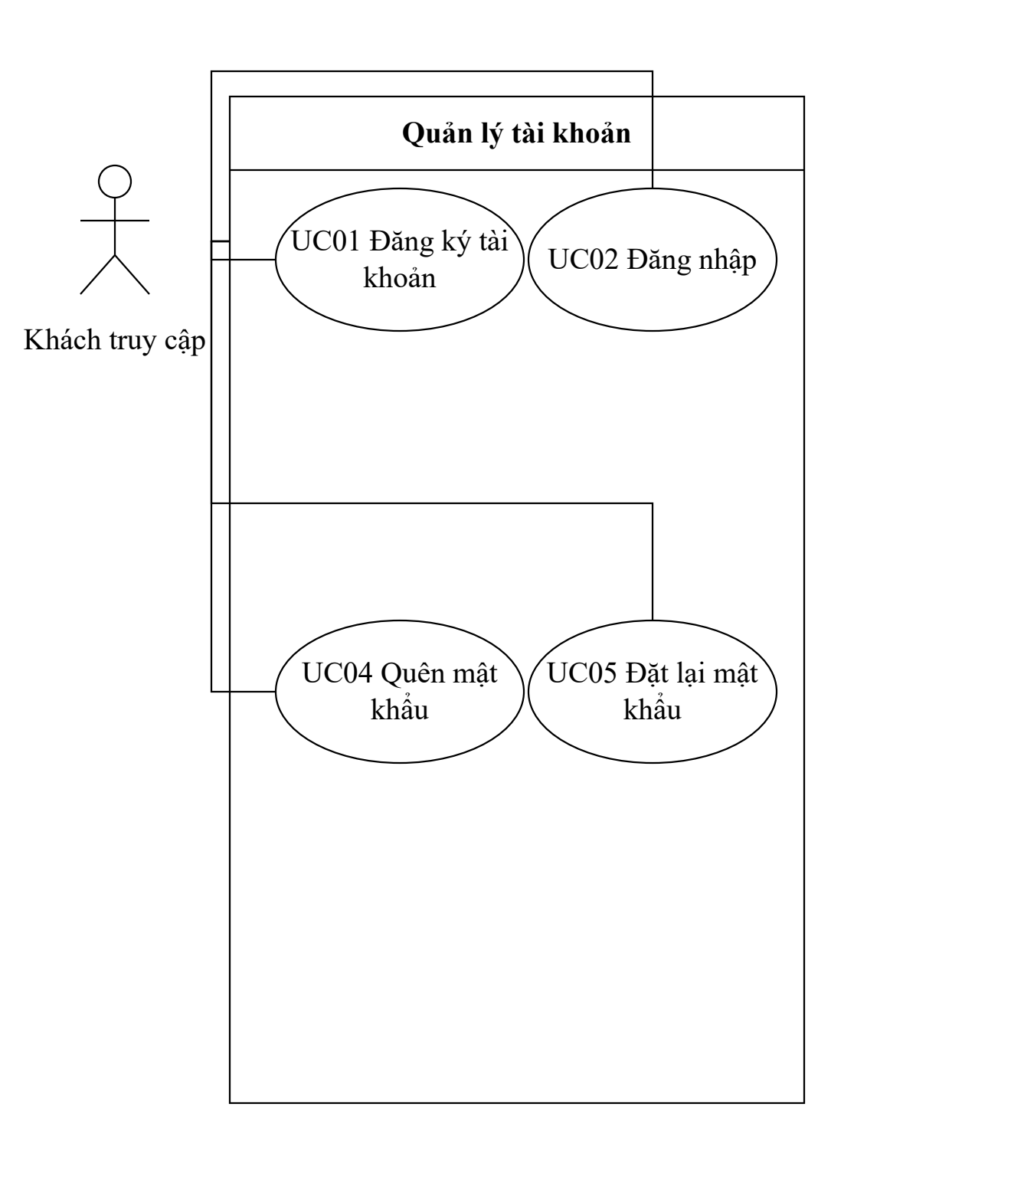
Hình B.1. Biểu đồ use case quản lý tài khoản (phần 1/2)
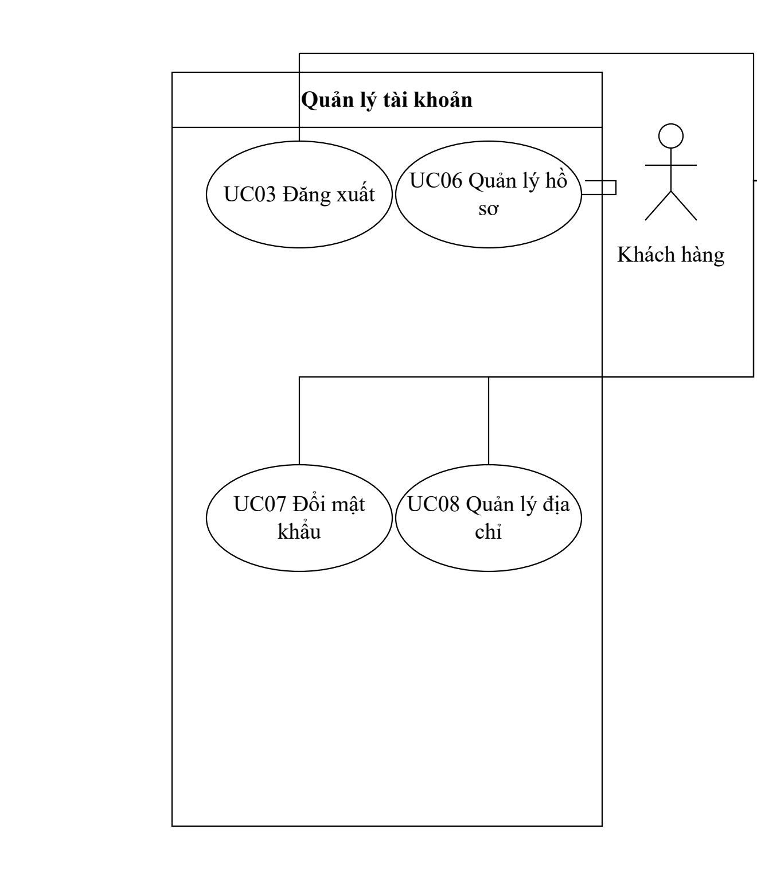
Hình B.2. Biểu đồ use case quản lý tài khoản (phần 2/2)
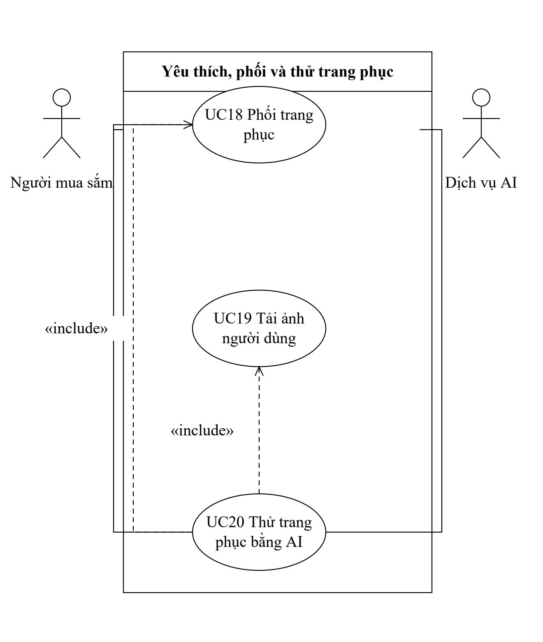
Hình B.3. Biểu đồ use case yêu thích, phối và thử trang phục (phần 1/5)
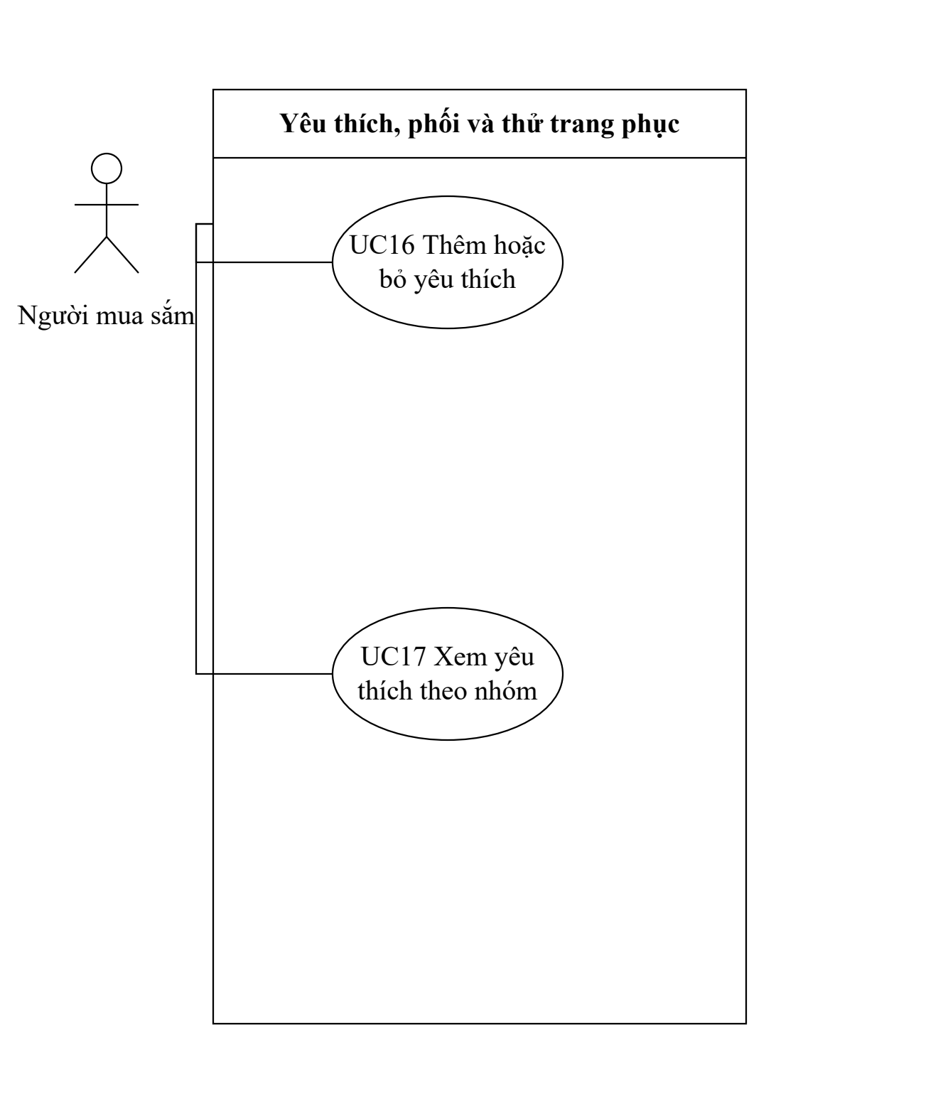
Hình B.4. Biểu đồ use case yêu thích, phối và thử trang phục (phần 2/5)
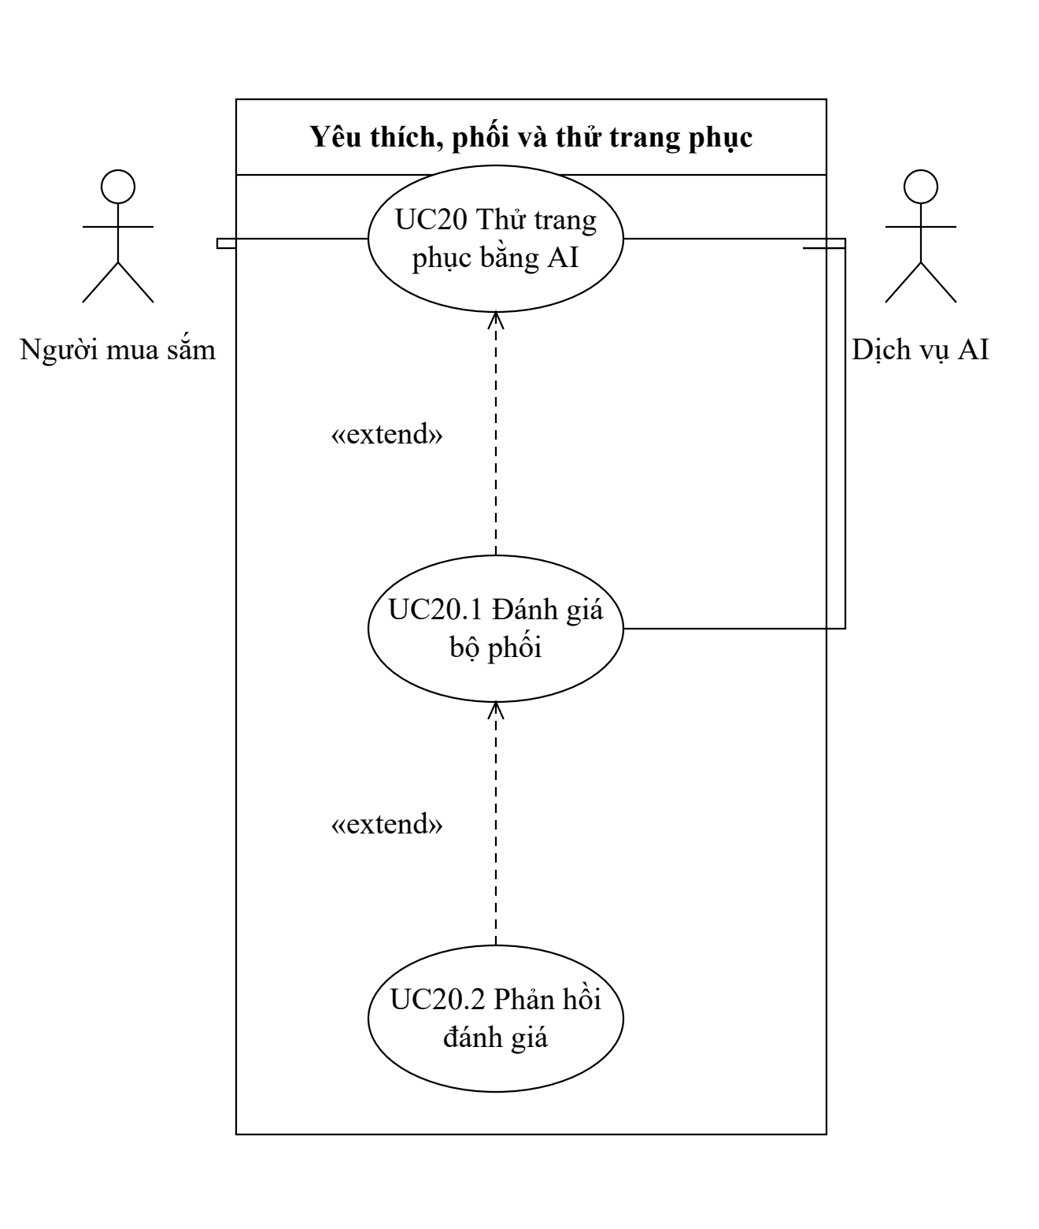
Hình B.5. Biểu đồ use case yêu thích, phối và thử trang phục (phần 3/5)
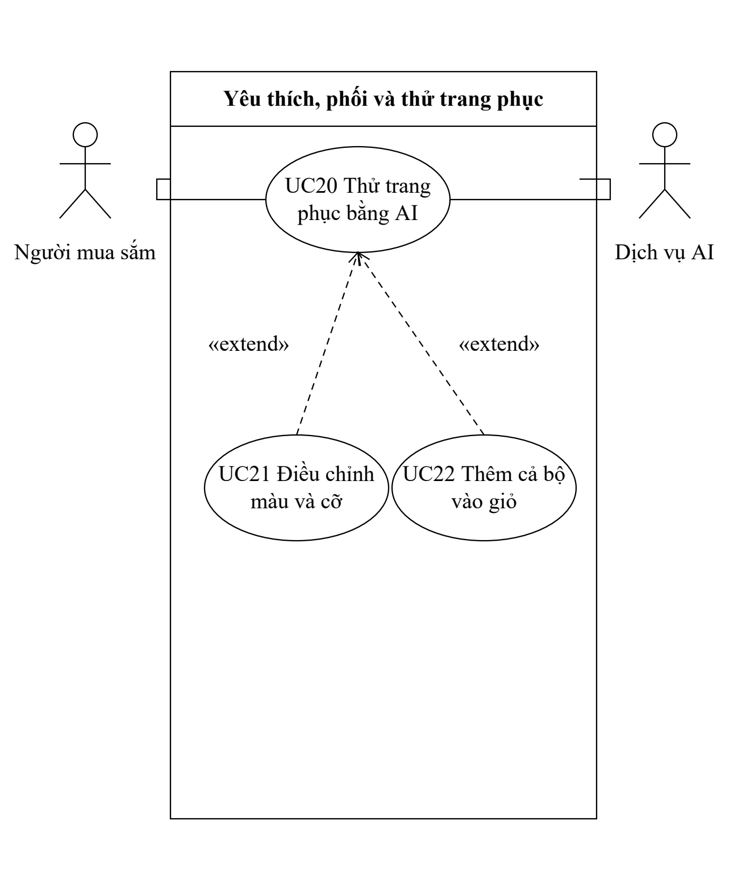
Hình B.6. Biểu đồ use case yêu thích, phối và thử trang phục (phần 4/5)
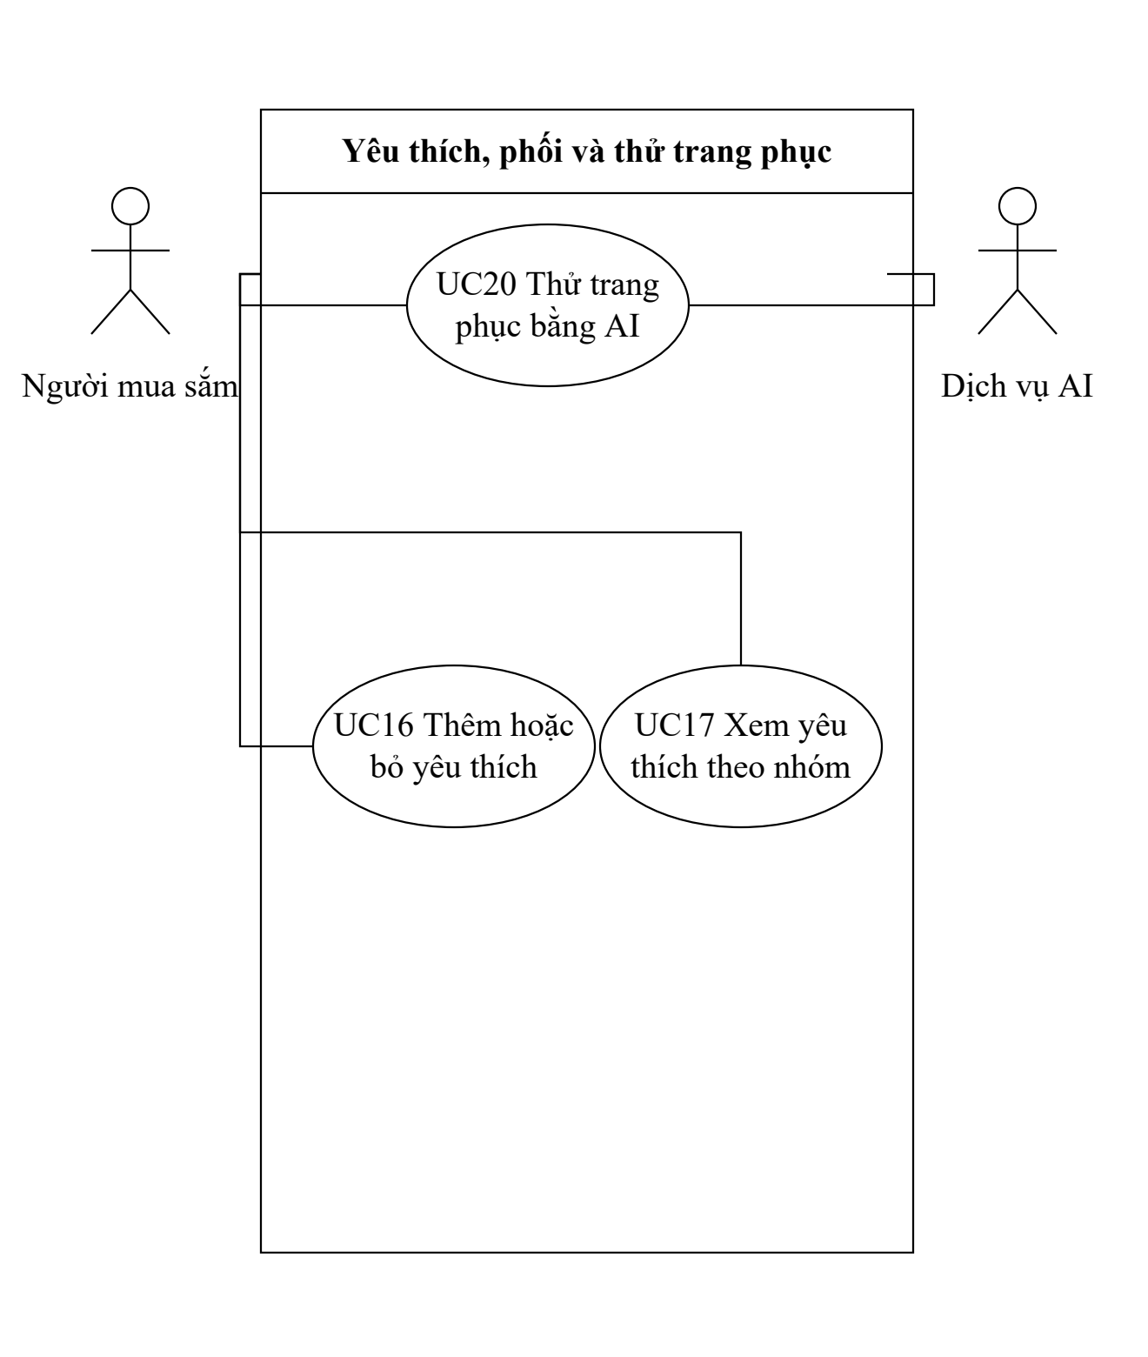
Hình B.7. Biểu đồ use case yêu thích, phối và thử trang phục (phần 5/5)
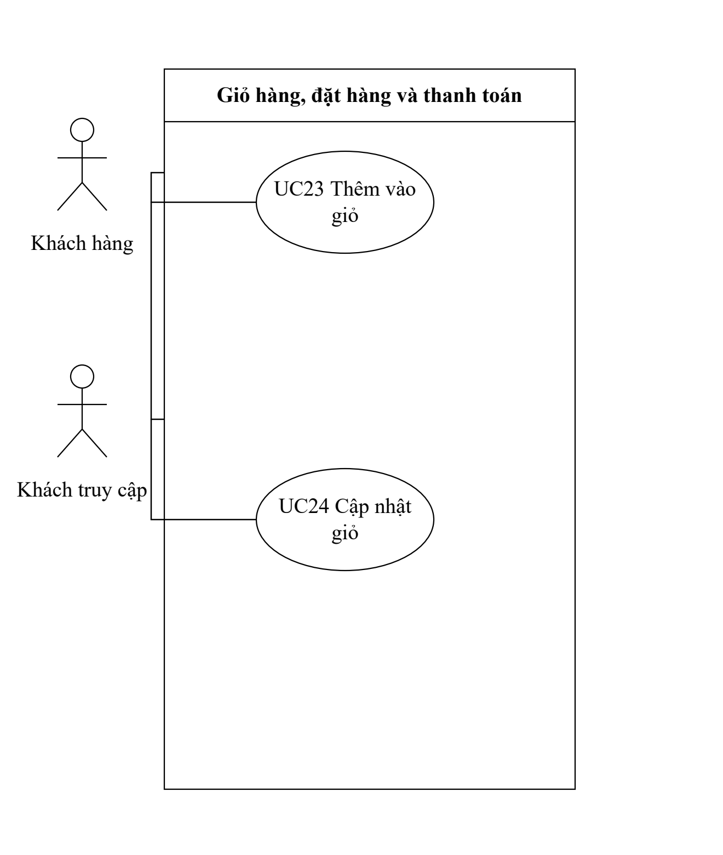
Hình B.8. Biểu đồ use case giỏ hàng, đặt hàng và thanh toán (phần 1/4)
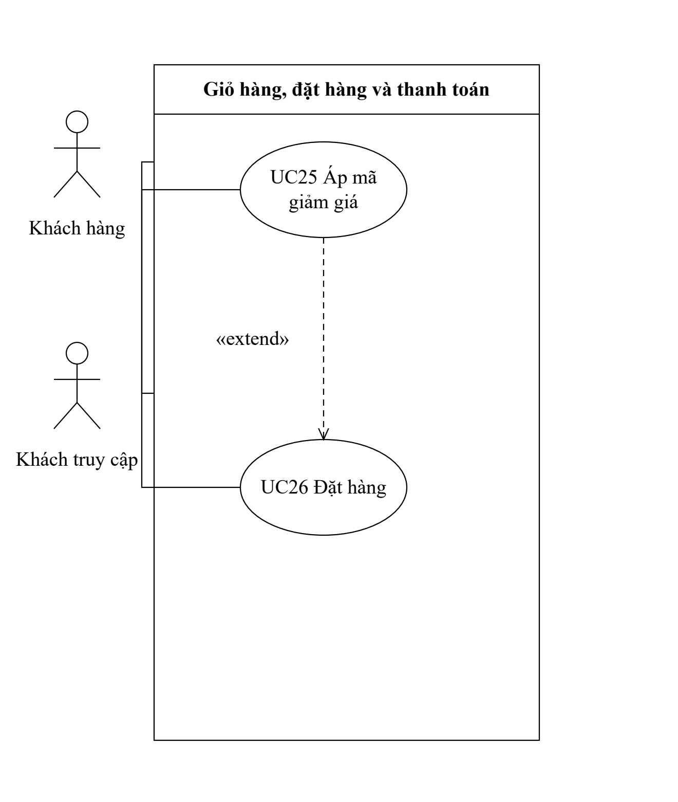
Hình B.9. Biểu đồ use case giỏ hàng, đặt hàng và thanh toán (phần 2/4)
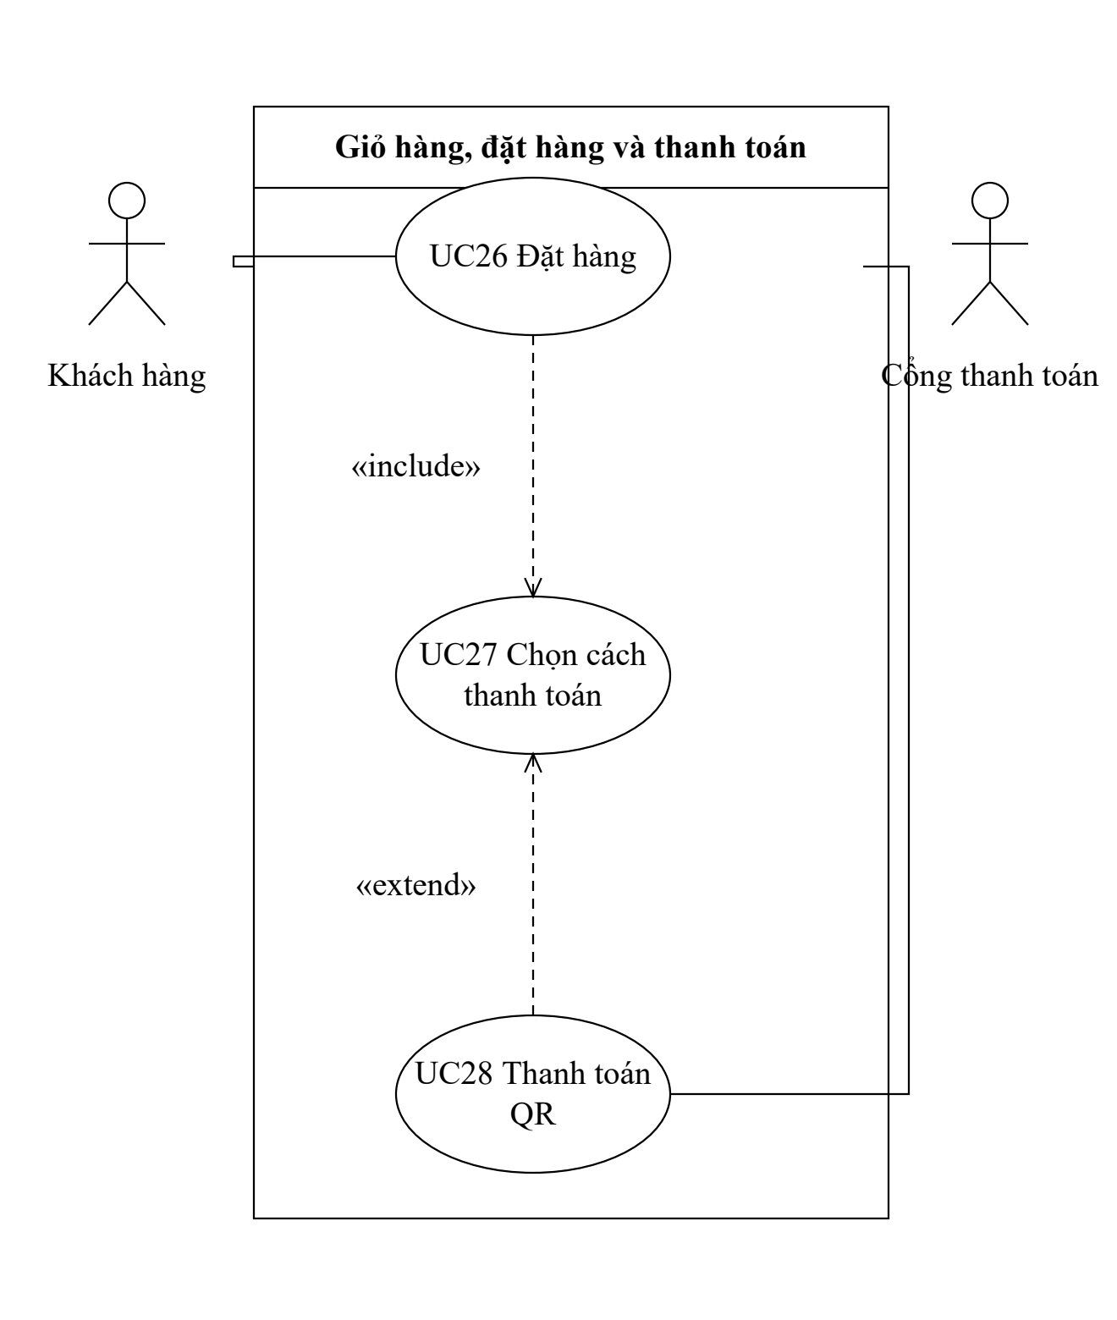
Hình B.10. Biểu đồ use case giỏ hàng, đặt hàng và thanh toán (phần 3/4)
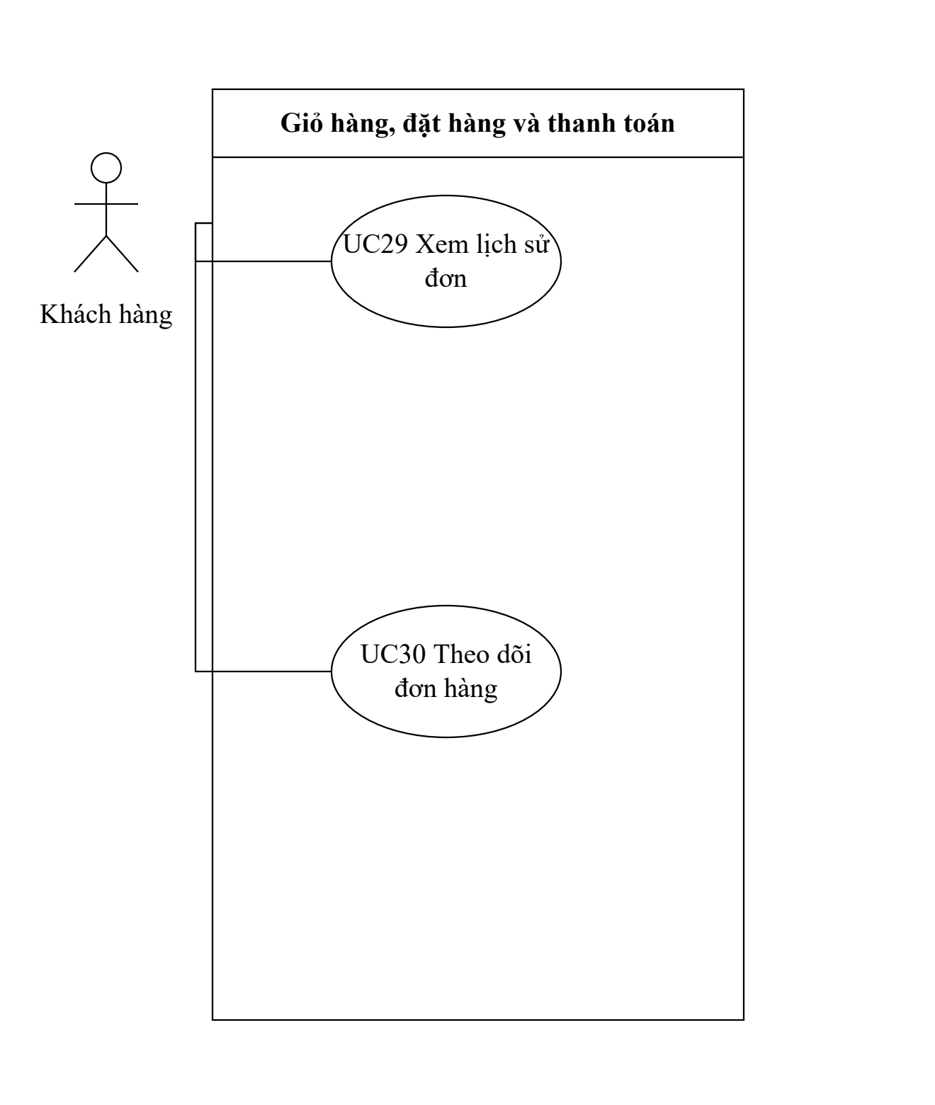
Hình B.11. Biểu đồ use case giỏ hàng, đặt hàng và thanh toán (phần 4/4)
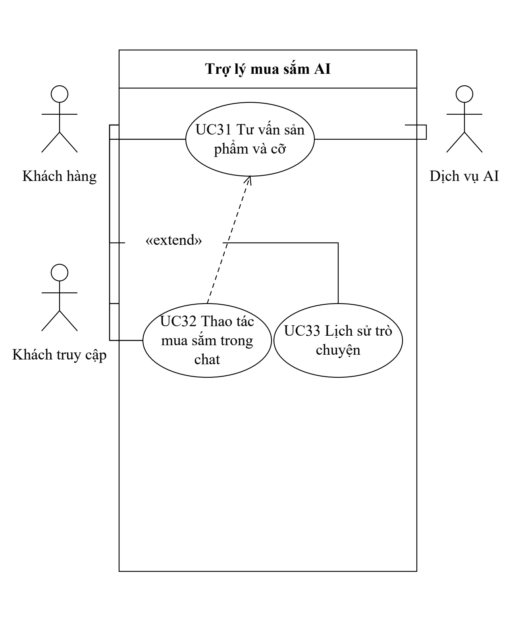
Hình B.12. Biểu đồ use case trợ lý mua sắm AI
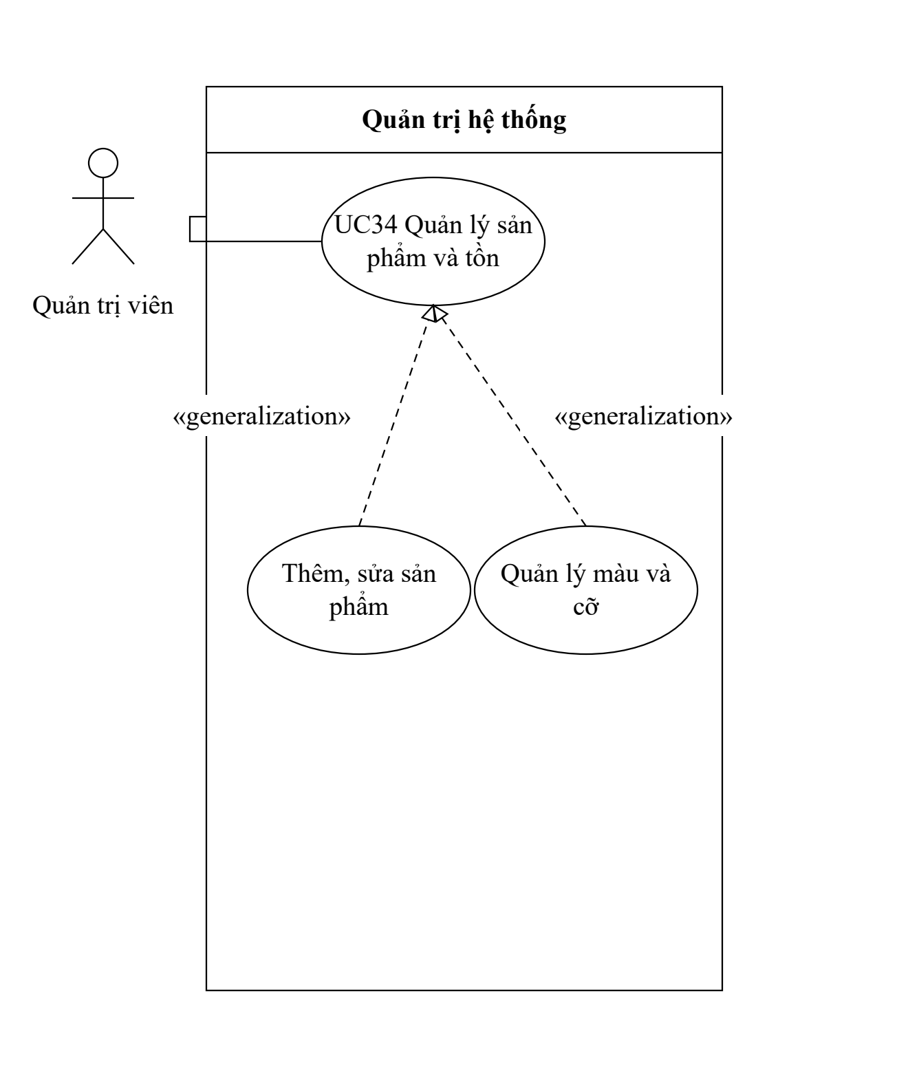
Hình B.13. Biểu đồ use case quản trị hệ thống (phần 1/5)
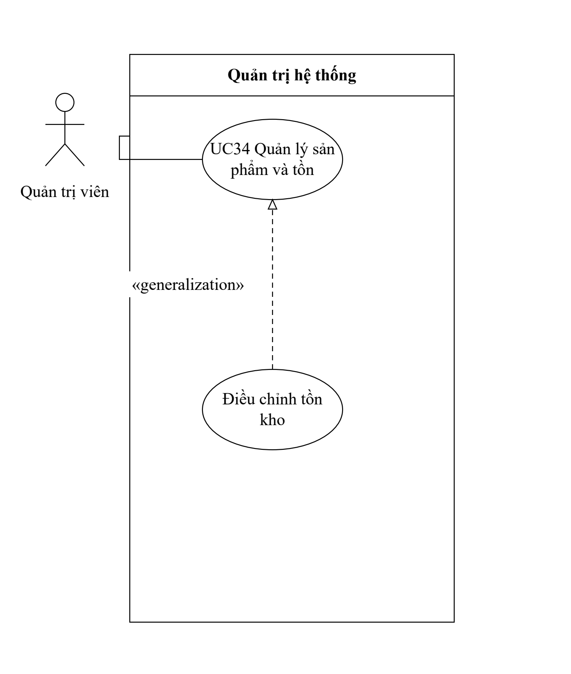
Hình B.14. Biểu đồ use case quản trị hệ thống (phần 2/5)
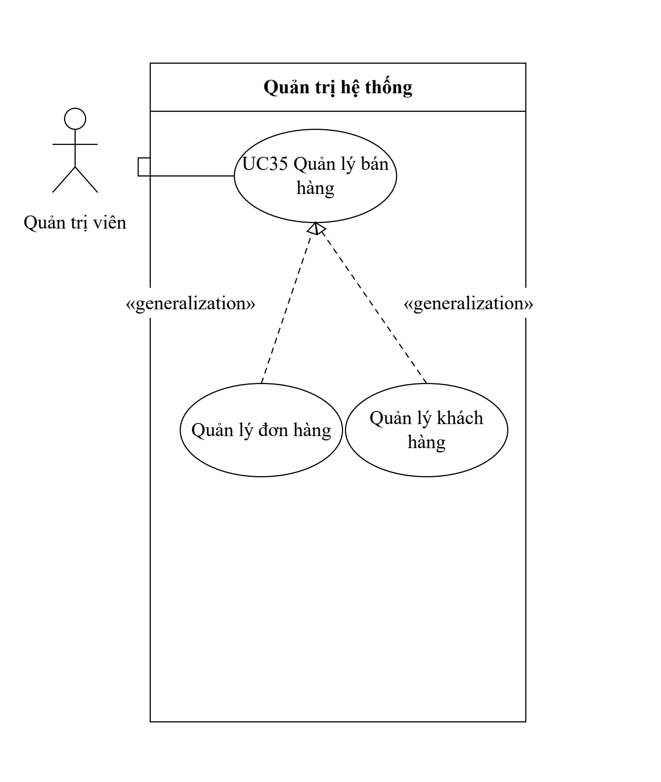
Hình B.15. Biểu đồ use case quản trị hệ thống (phần 3/5)
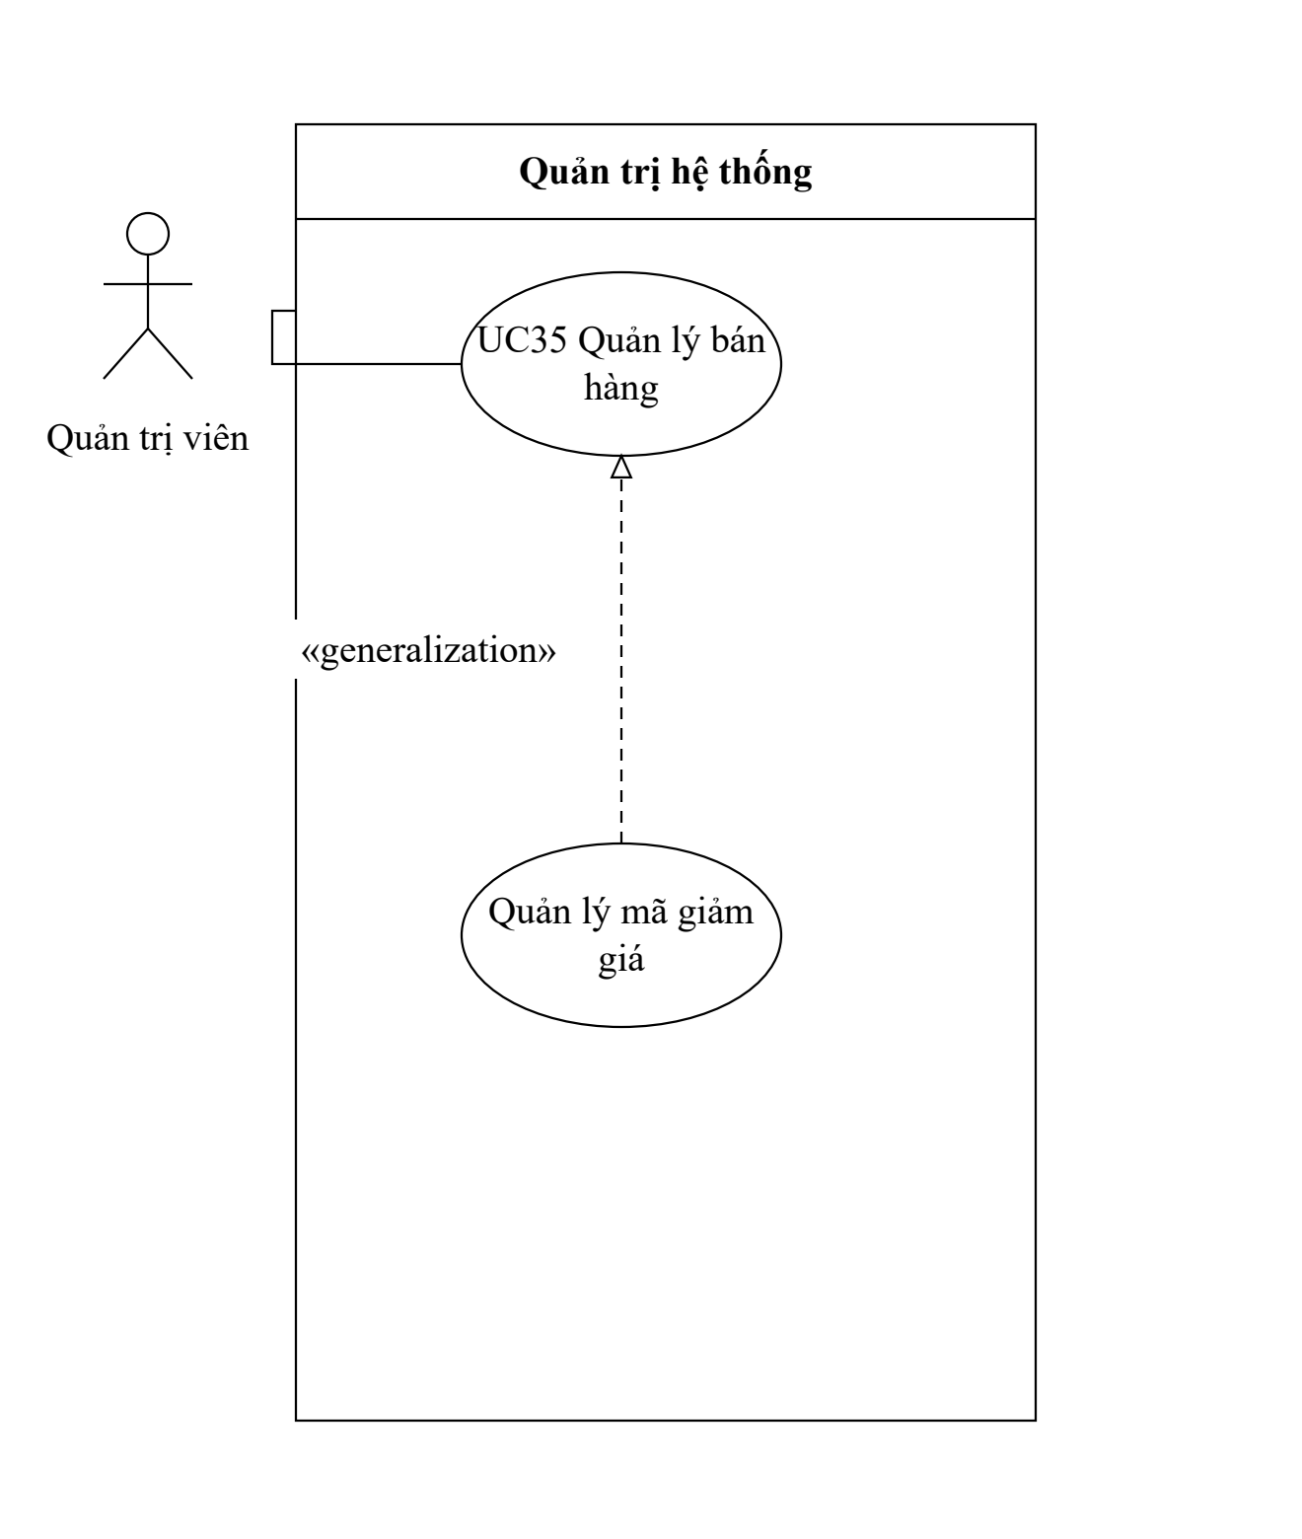
Hình B.16. Biểu đồ use case quản trị hệ thống (phần 4/5)
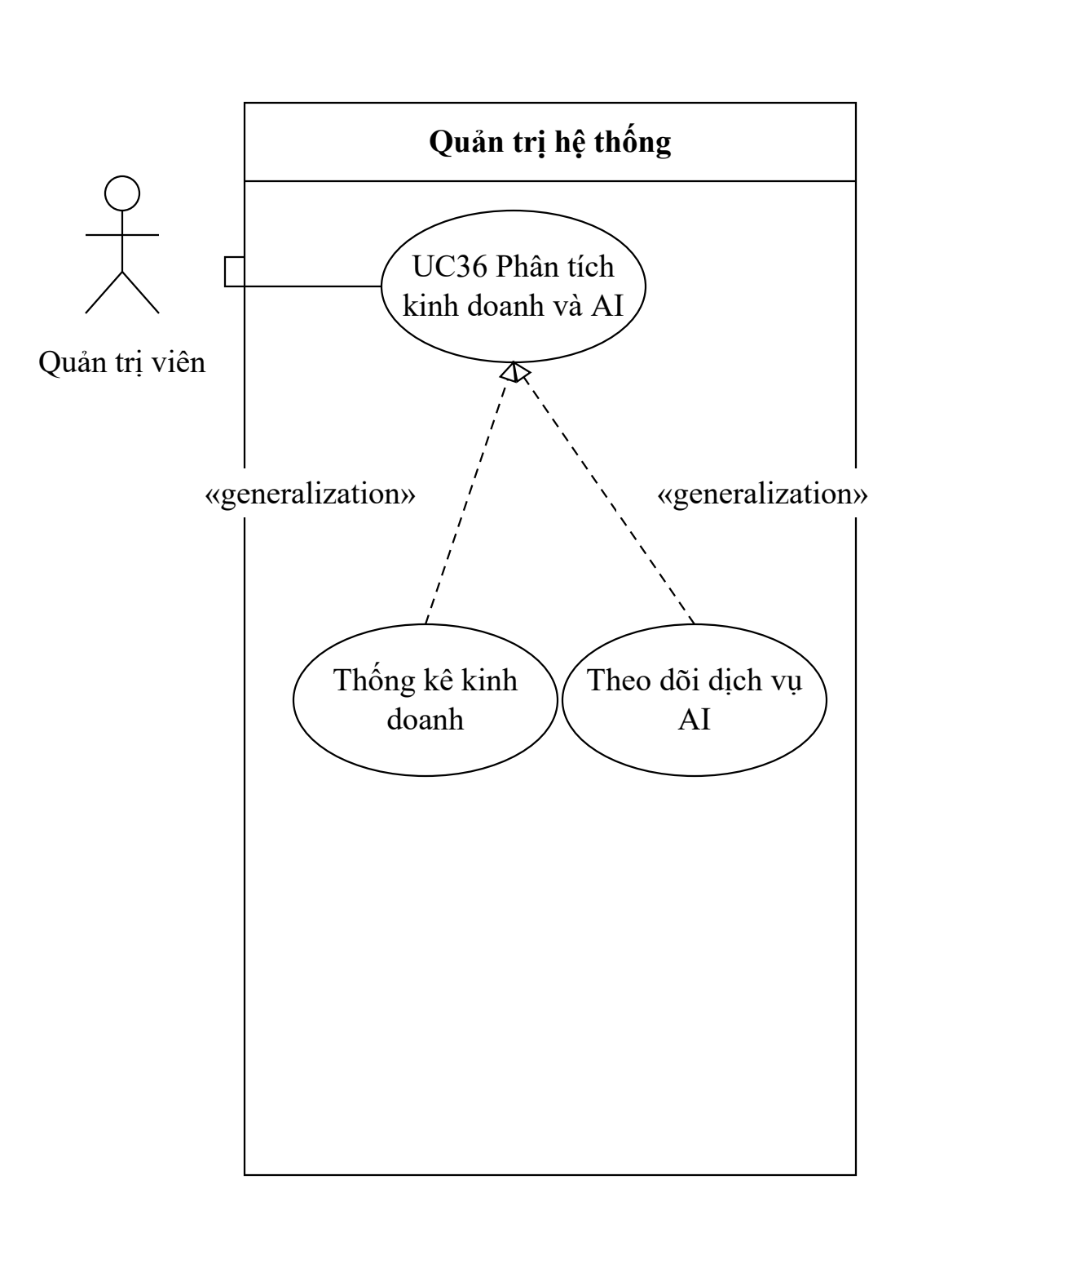
Hình B.17. Biểu đồ use case quản trị hệ thống (phần 5/5)

PHỤ LỤC C. BIỂU ĐỒ TUẦN TỰ BỔ TRỢ
Các sơ đồ trình tự sau bổ sung chi tiết cho những luồng nghiệp vụ đã trình bày trong Chương 2. Chúng thể hiện thứ tự tương tác giữa người dùng, giao diện, API và các thành phần lưu trữ hoặc dịch vụ ngoài trong từng tình huống.
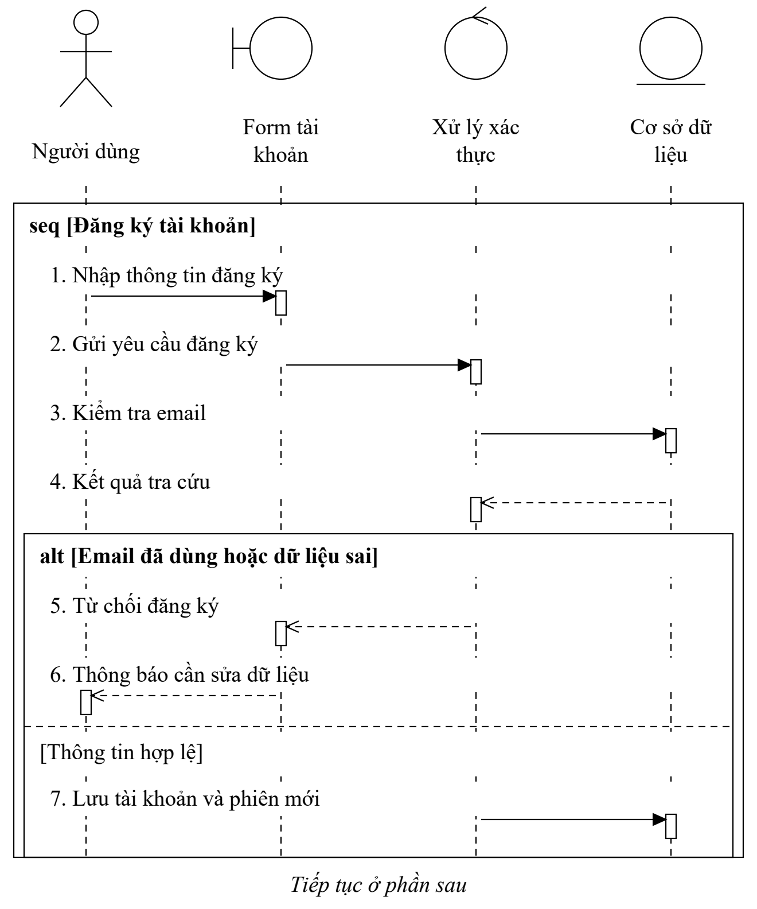
Hình C.1. Biểu đồ tuần tự đăng ký và đăng xuất (phần 1/3) – bước 1–7
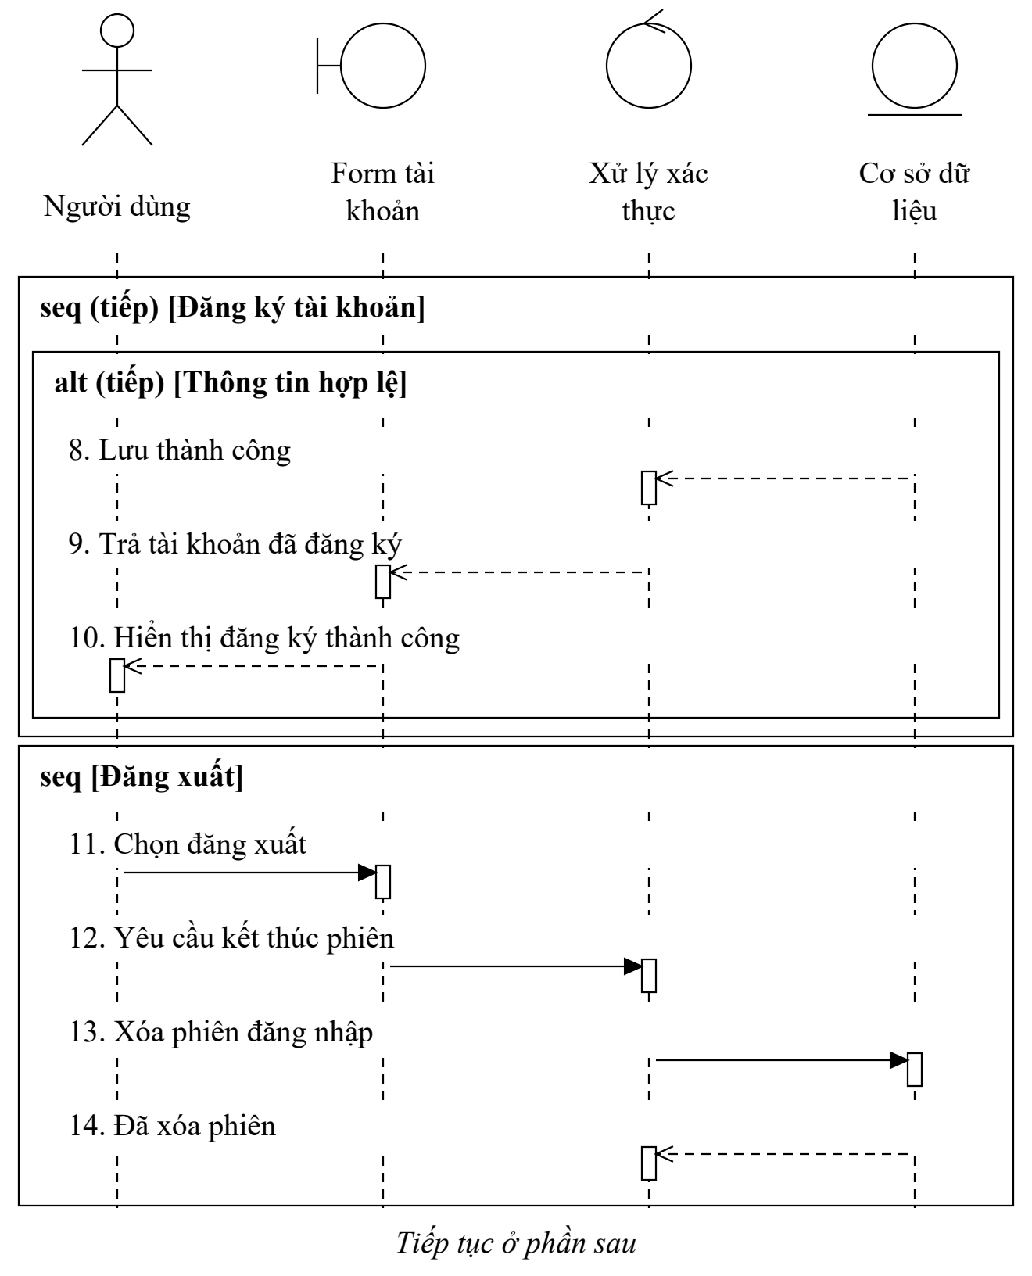
Hình C.2. Biểu đồ tuần tự đăng ký và đăng xuất (phần 2/3) – bước 8–14
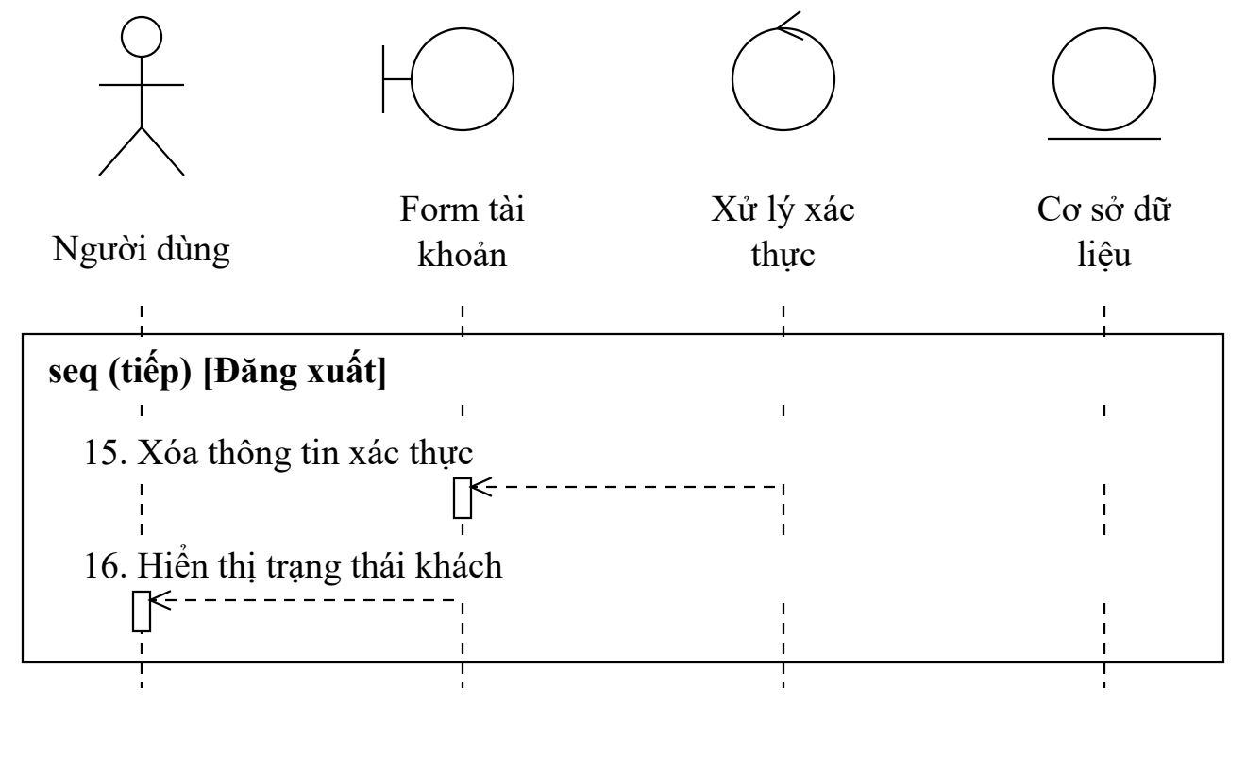
Hình C.3. Biểu đồ tuần tự đăng ký và đăng xuất (phần 3/3) – bước 15–16
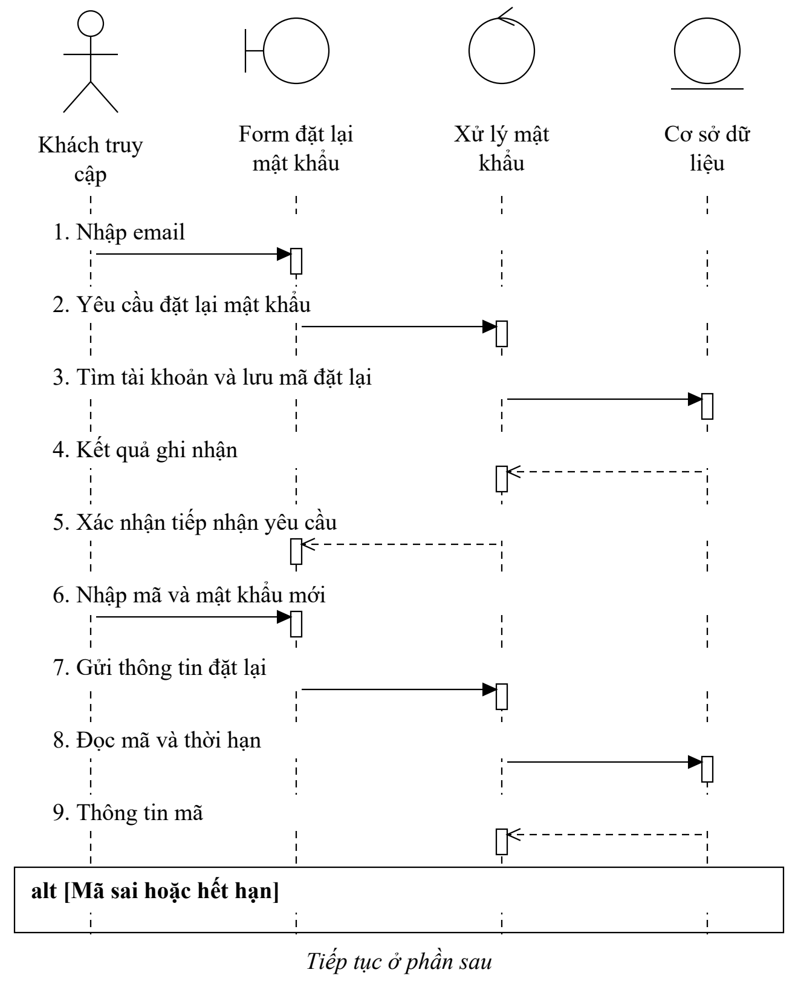
Hình C.4. Biểu đồ tuần tự quên và đặt lại mật khẩu (phần 1/2) – bước 1–9
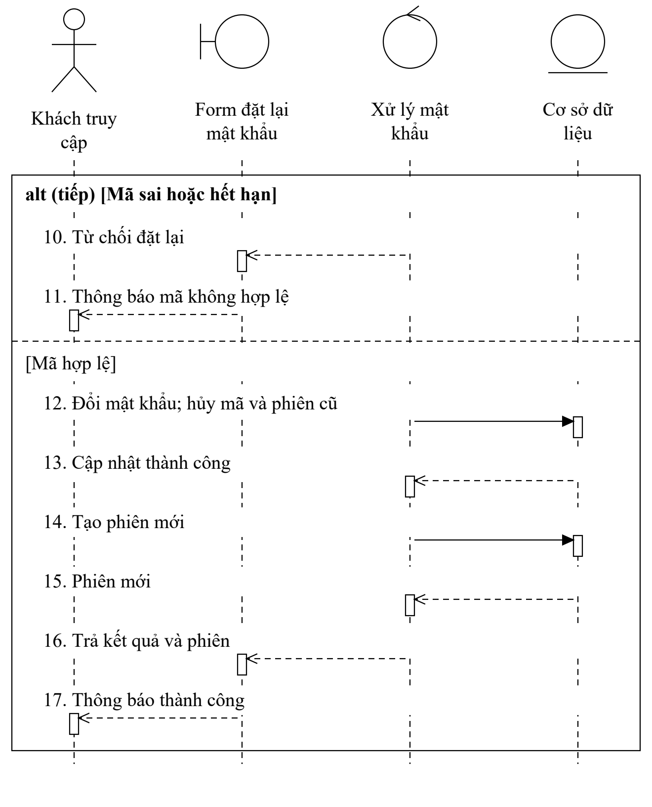
Hình C.5. Biểu đồ tuần tự quên và đặt lại mật khẩu (phần 2/2) – bước 10–17
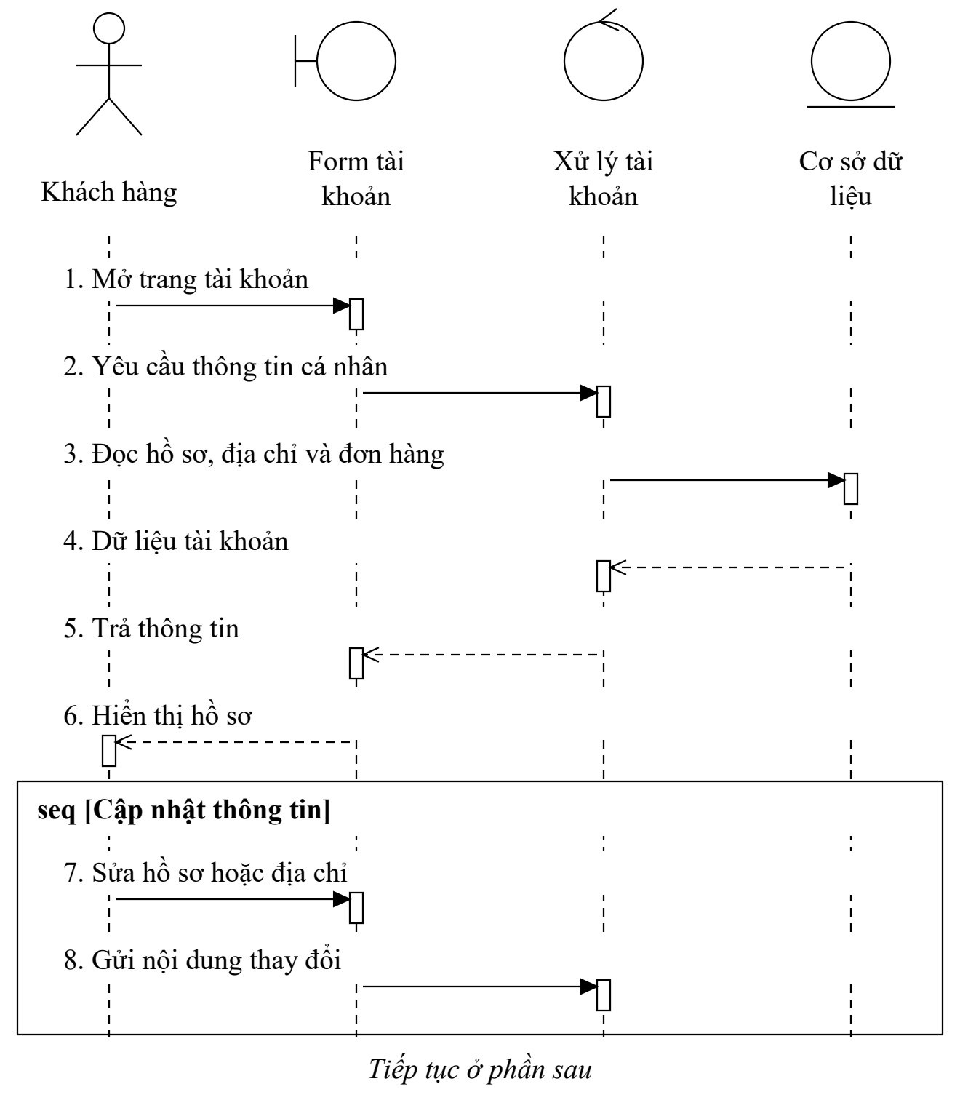
Hình C.6. Biểu đồ tuần tự quản lý tài khoản (phần 1/2) – bước 1–8
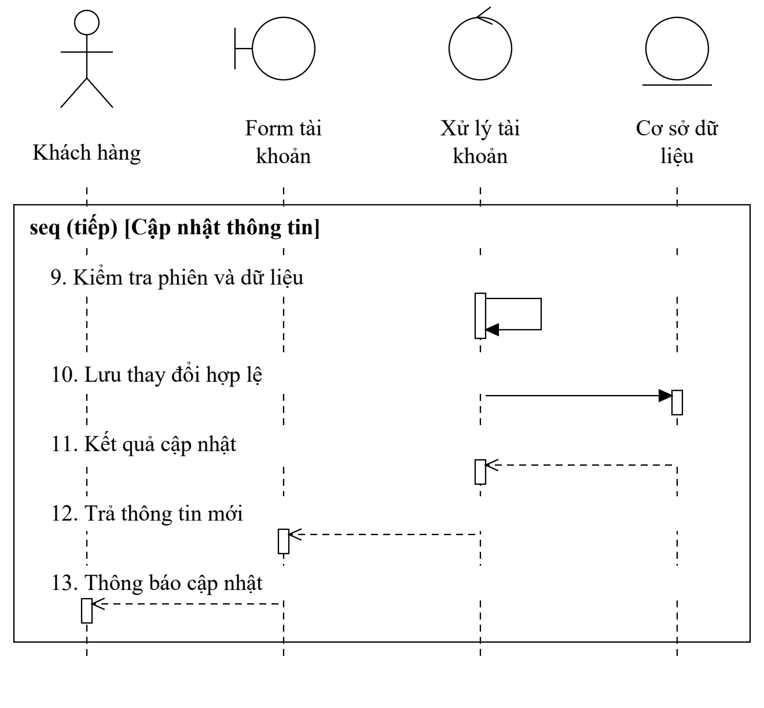
Hình C.7. Biểu đồ tuần tự quản lý tài khoản (phần 2/2) – bước 9–13
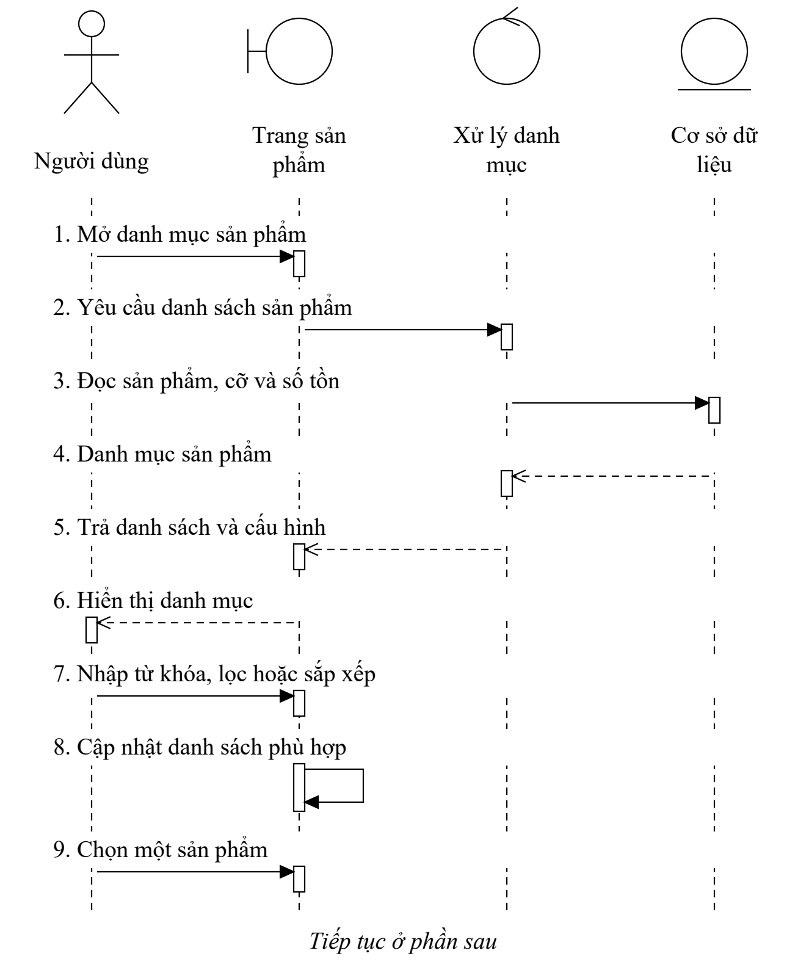
Hình C.8. Biểu đồ tuần tự khám phá sản phẩm (phần 1/2) – bước 1–9
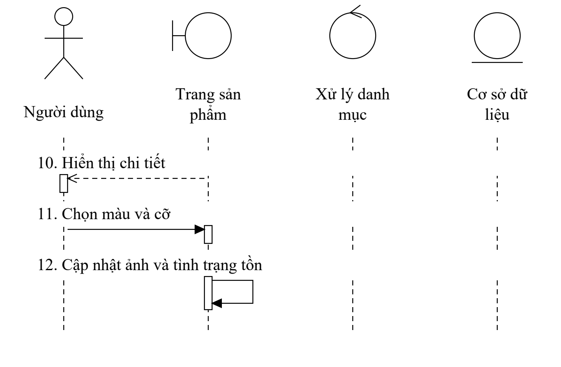
Hình C.9. Biểu đồ tuần tự khám phá sản phẩm (phần 2/2) – bước 10–12
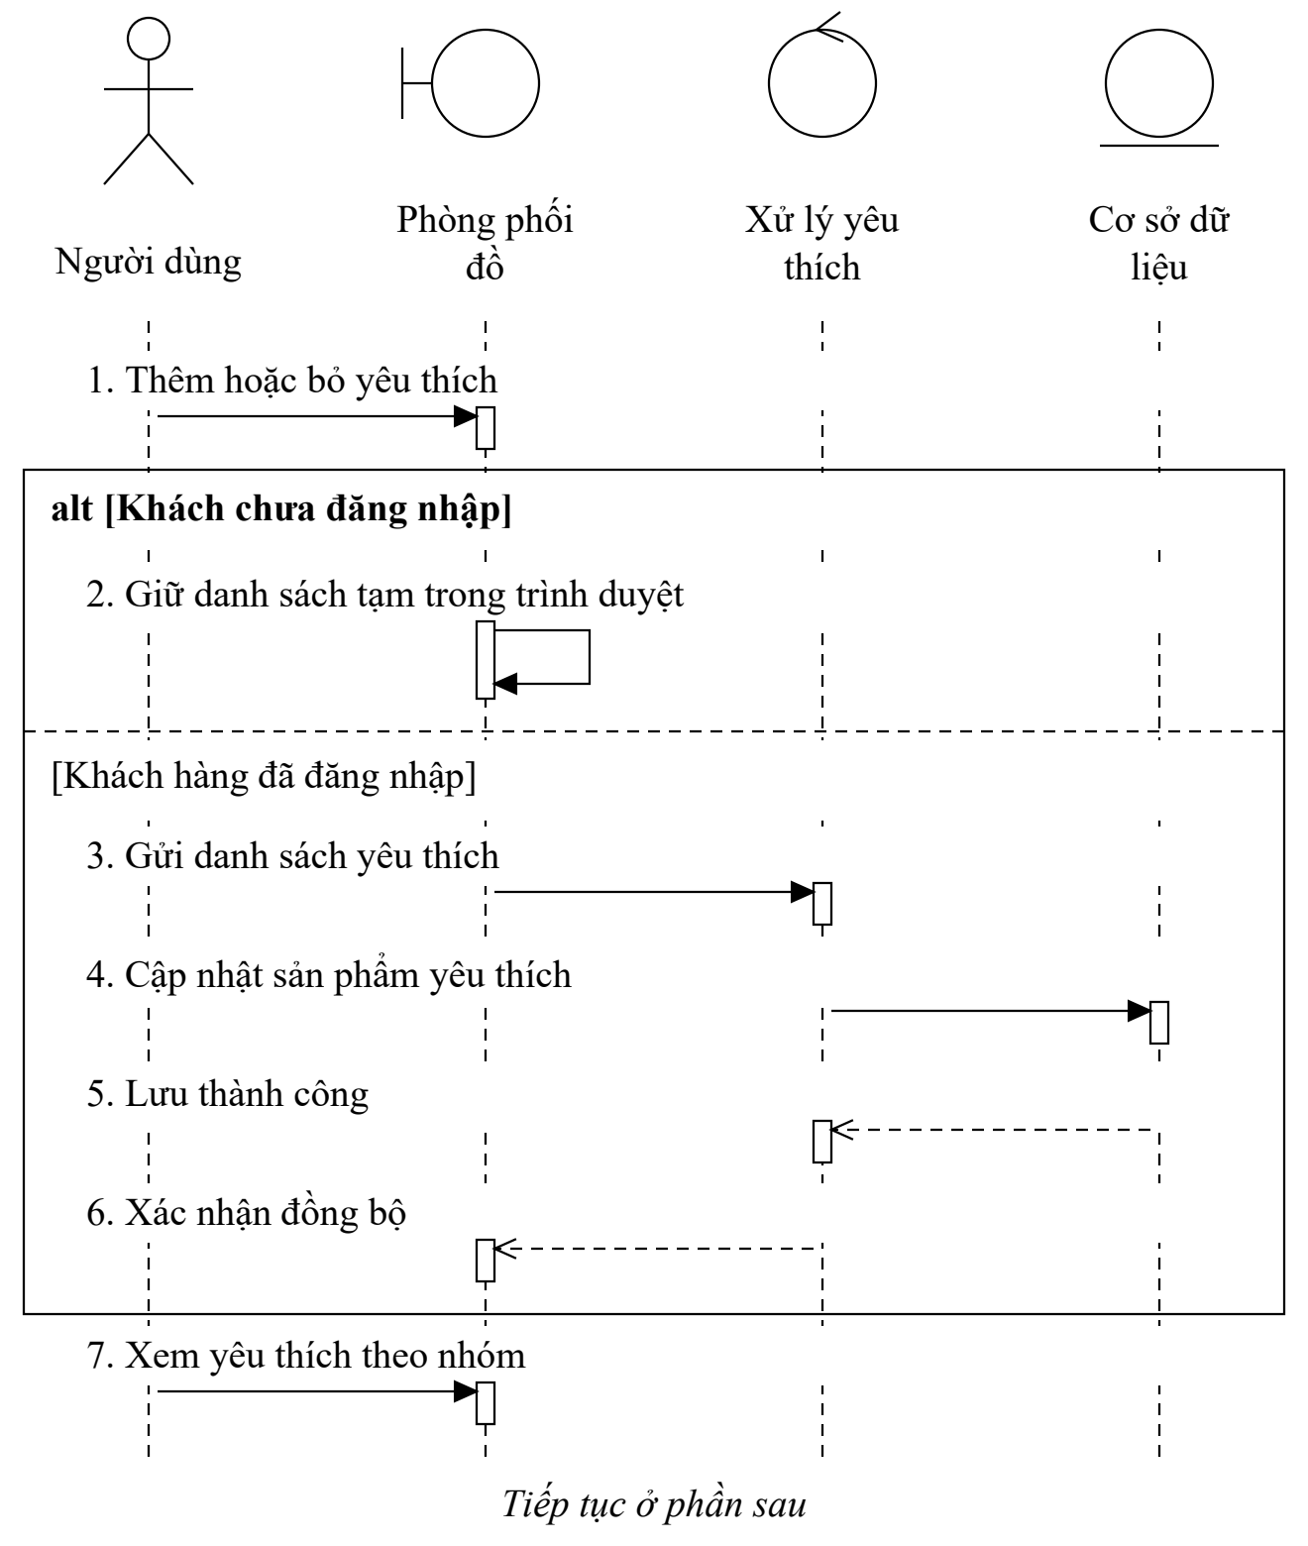
Hình C.10. Biểu đồ tuần tự yêu thích và phối trang phục (phần 1/2) – bước 1–7
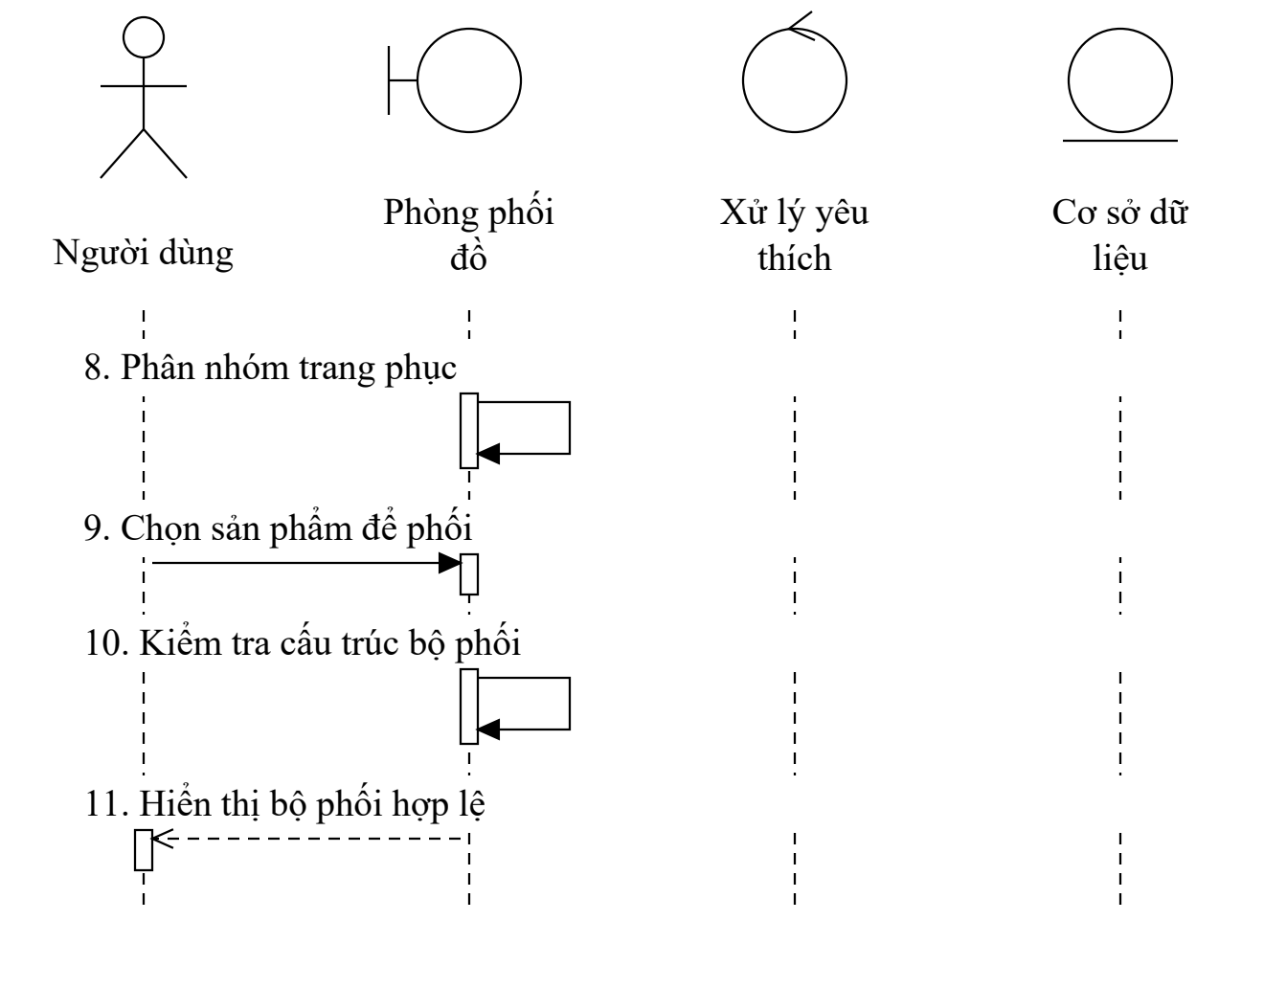
Hình C.11. Biểu đồ tuần tự yêu thích và phối trang phục (phần 2/2) – bước 8–11
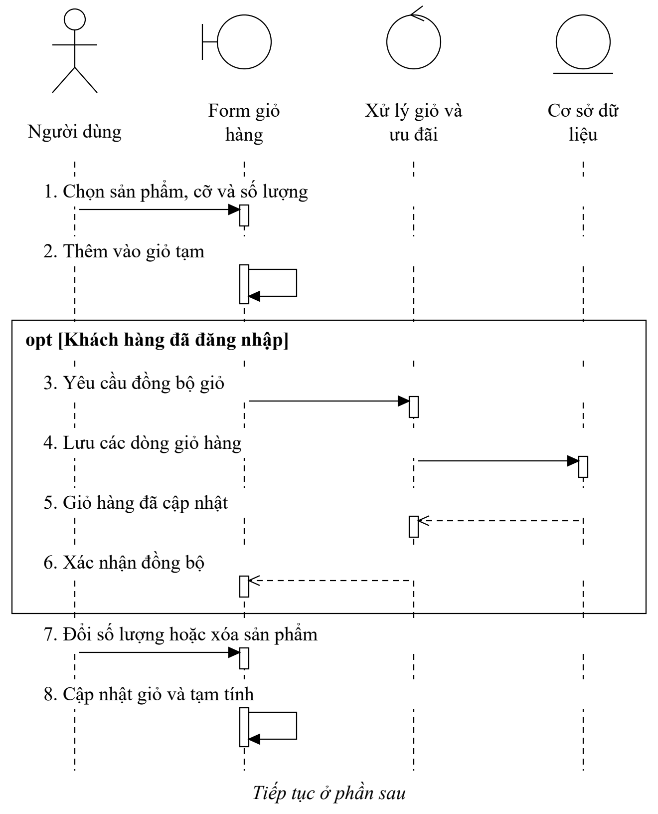
Hình C.12. Biểu đồ tuần tự giỏ hàng và mã giảm giá (phần 1/2) – bước 1–8
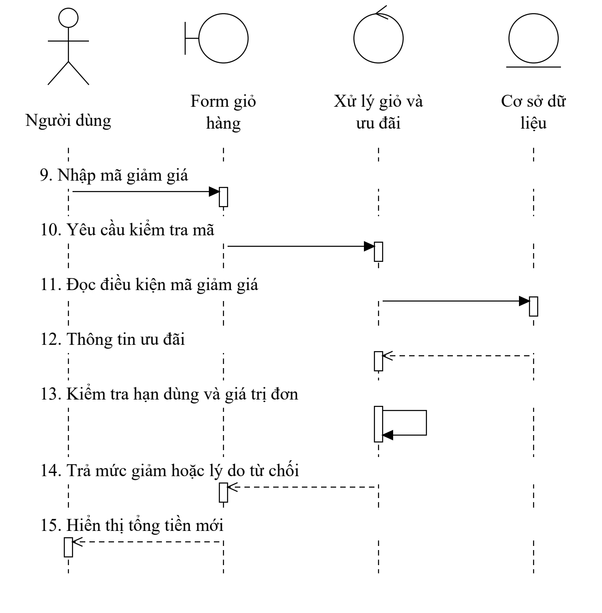
Hình C.13. Biểu đồ tuần tự giỏ hàng và mã giảm giá (phần 2/2) – bước 9–15
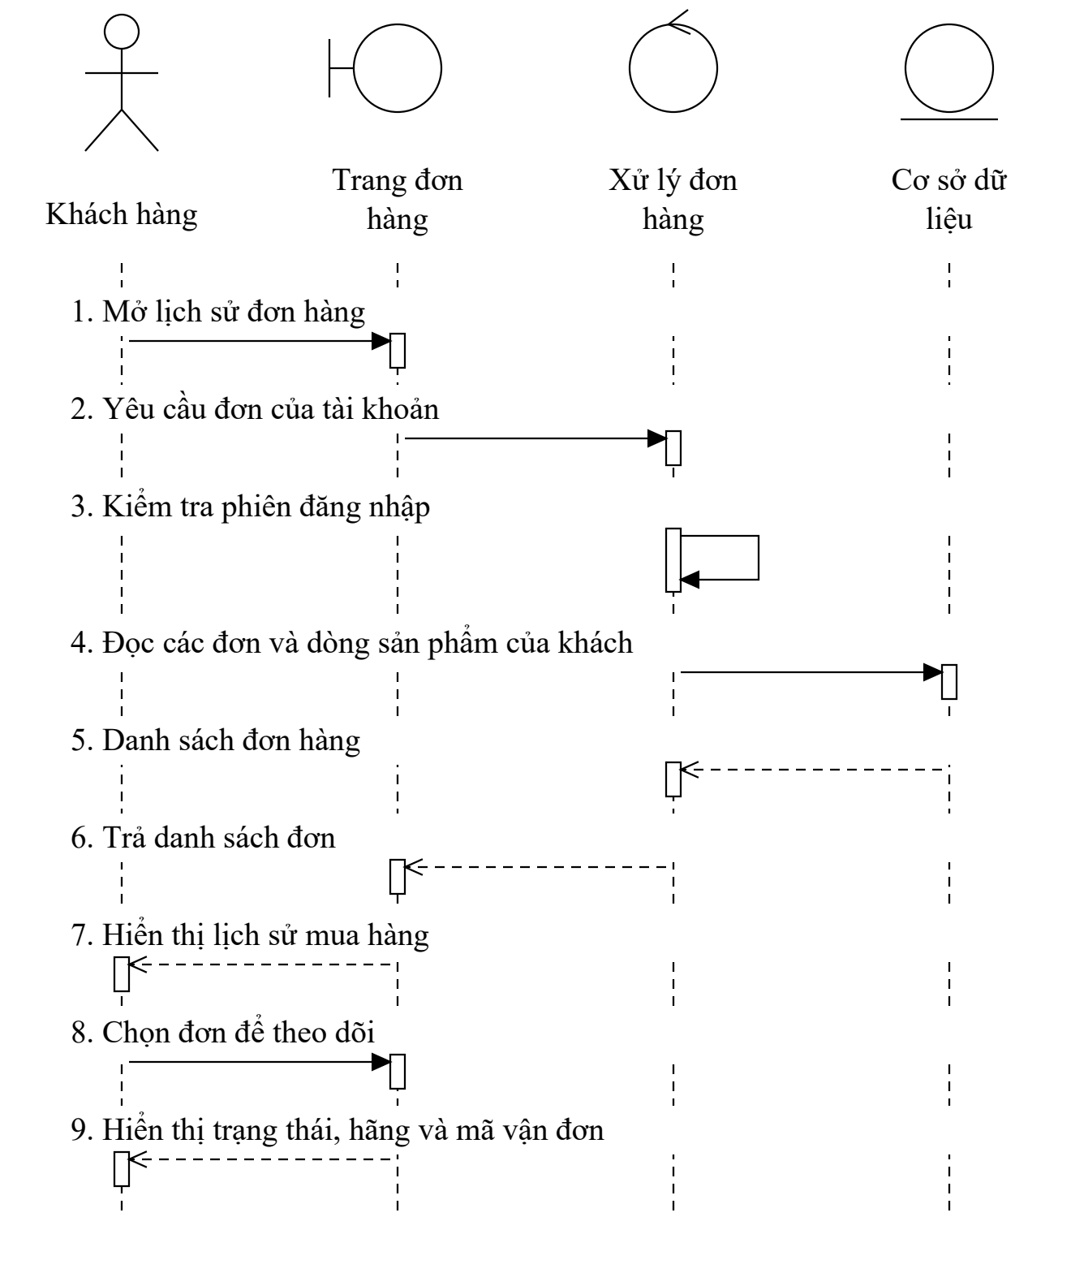
Hình C.14. Biểu đồ tuần tự lịch sử và theo dõi đơn hàng
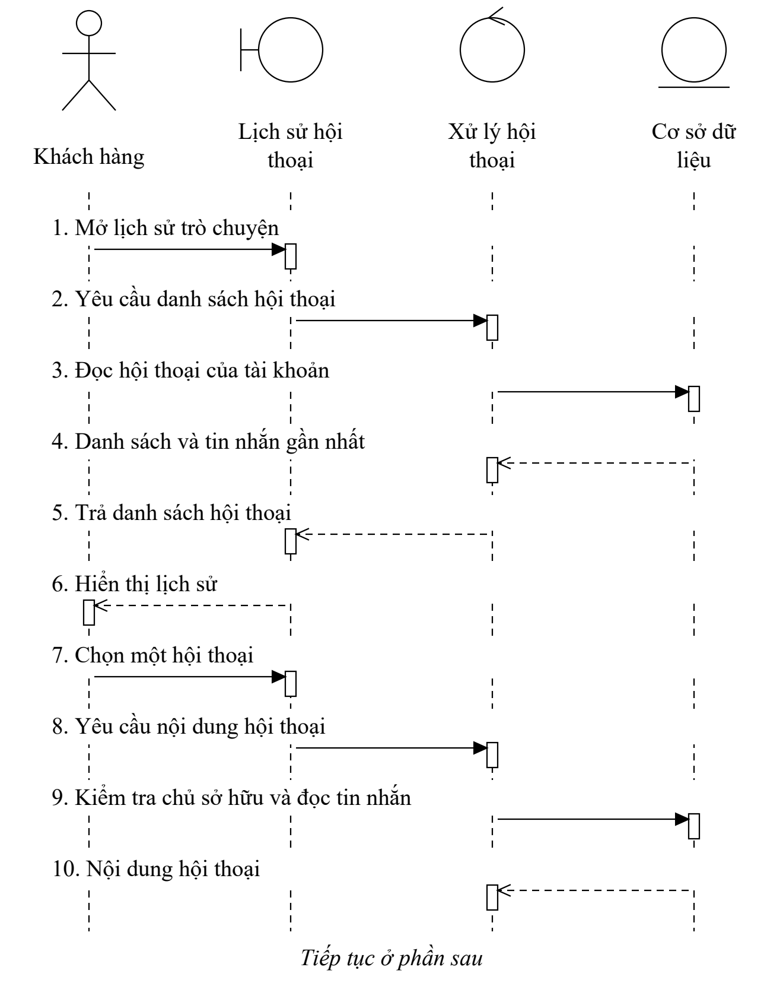
Hình C.15. Biểu đồ tuần tự lịch sử trò chuyện (phần 1/2) – bước 1–10
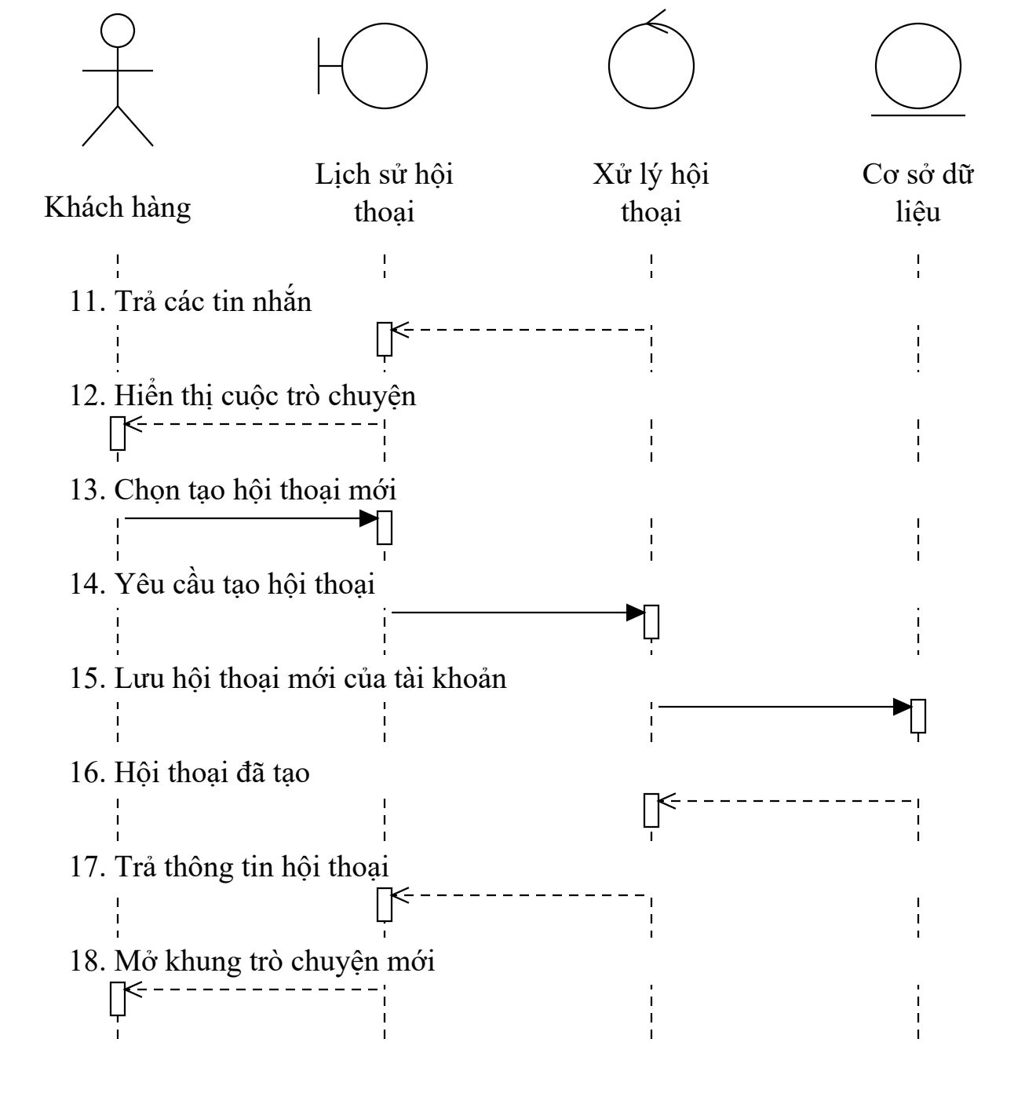
Hình C.16. Biểu đồ tuần tự lịch sử trò chuyện (phần 2/2) – bước 11–18
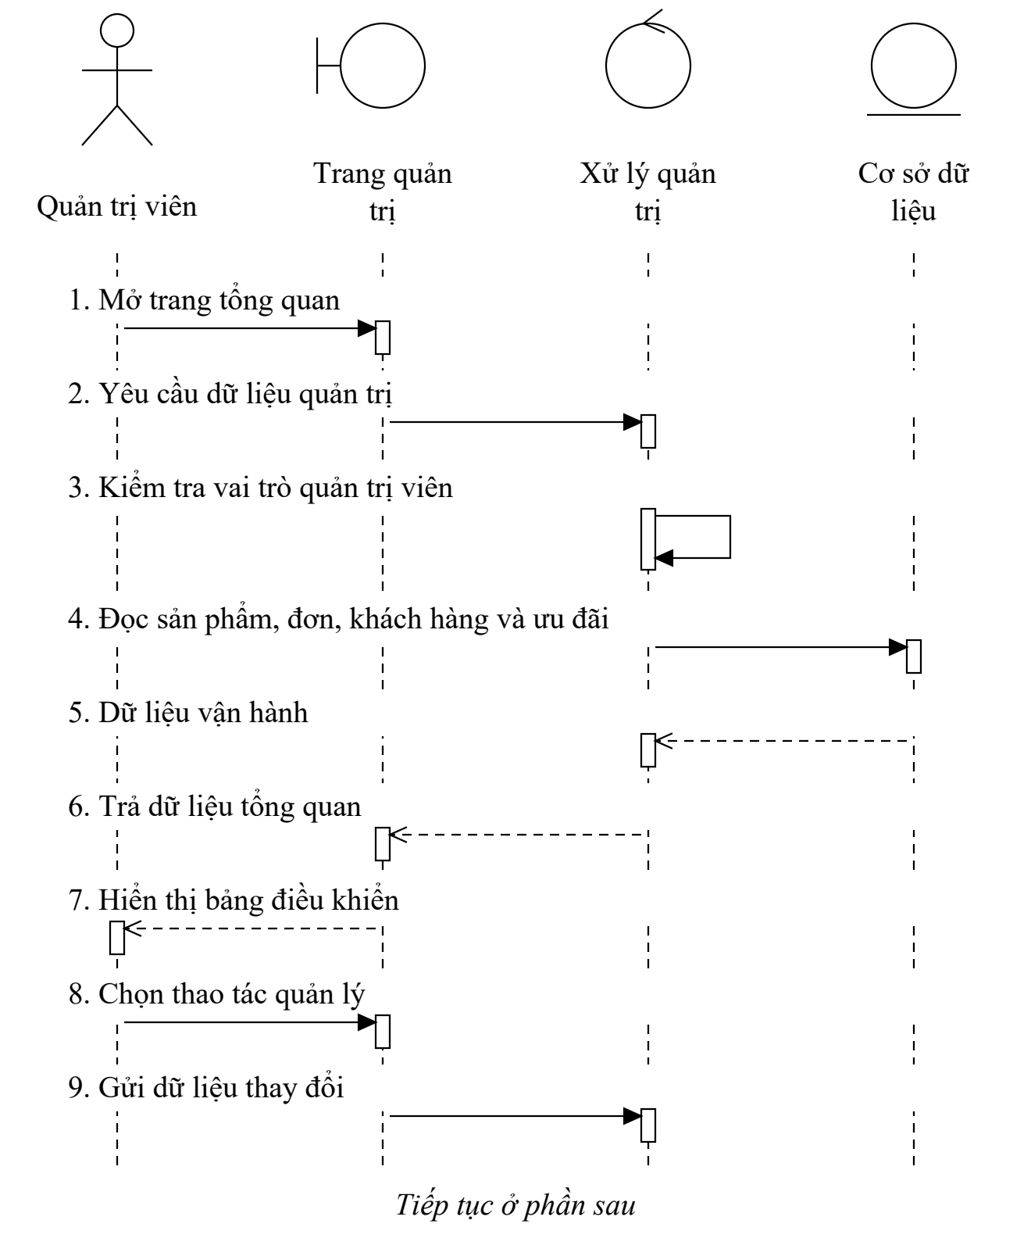
Hình C.17. Biểu đồ tuần tự quản trị hệ thống (phần 1/2) – bước 1–9
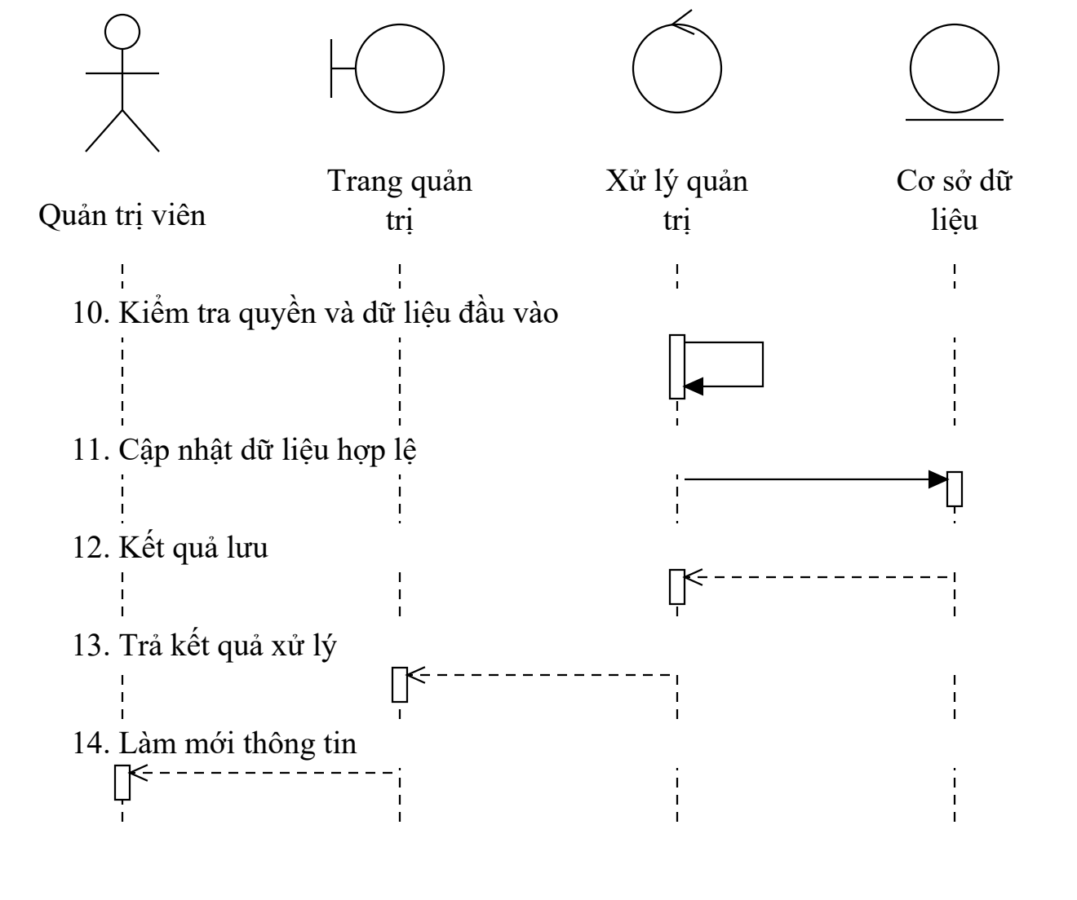
Hình C.18. Biểu đồ tuần tự quản trị hệ thống (phần 2/2) – bước 10–14
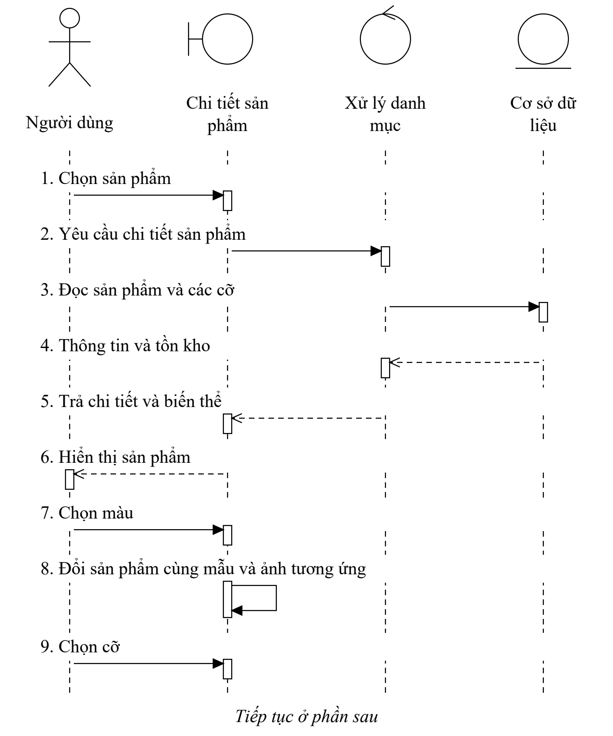
Hình C.19. Biểu đồ tuần tự chi tiết sản phẩm và biến thể (phần 1/2) – bước 1–9
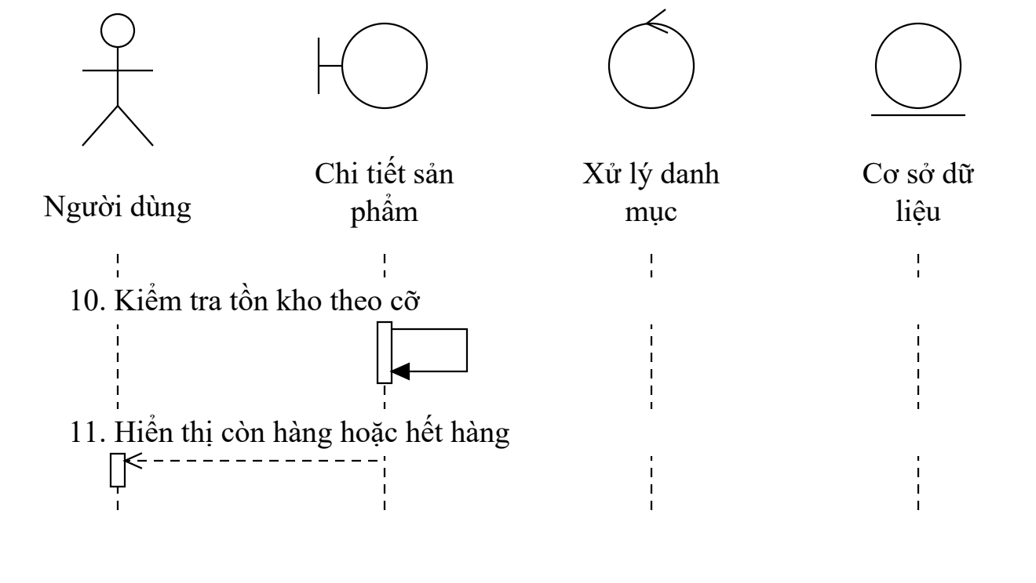
Hình C.20. Biểu đồ tuần tự chi tiết sản phẩm và biến thể (phần 2/2) – bước 10–11
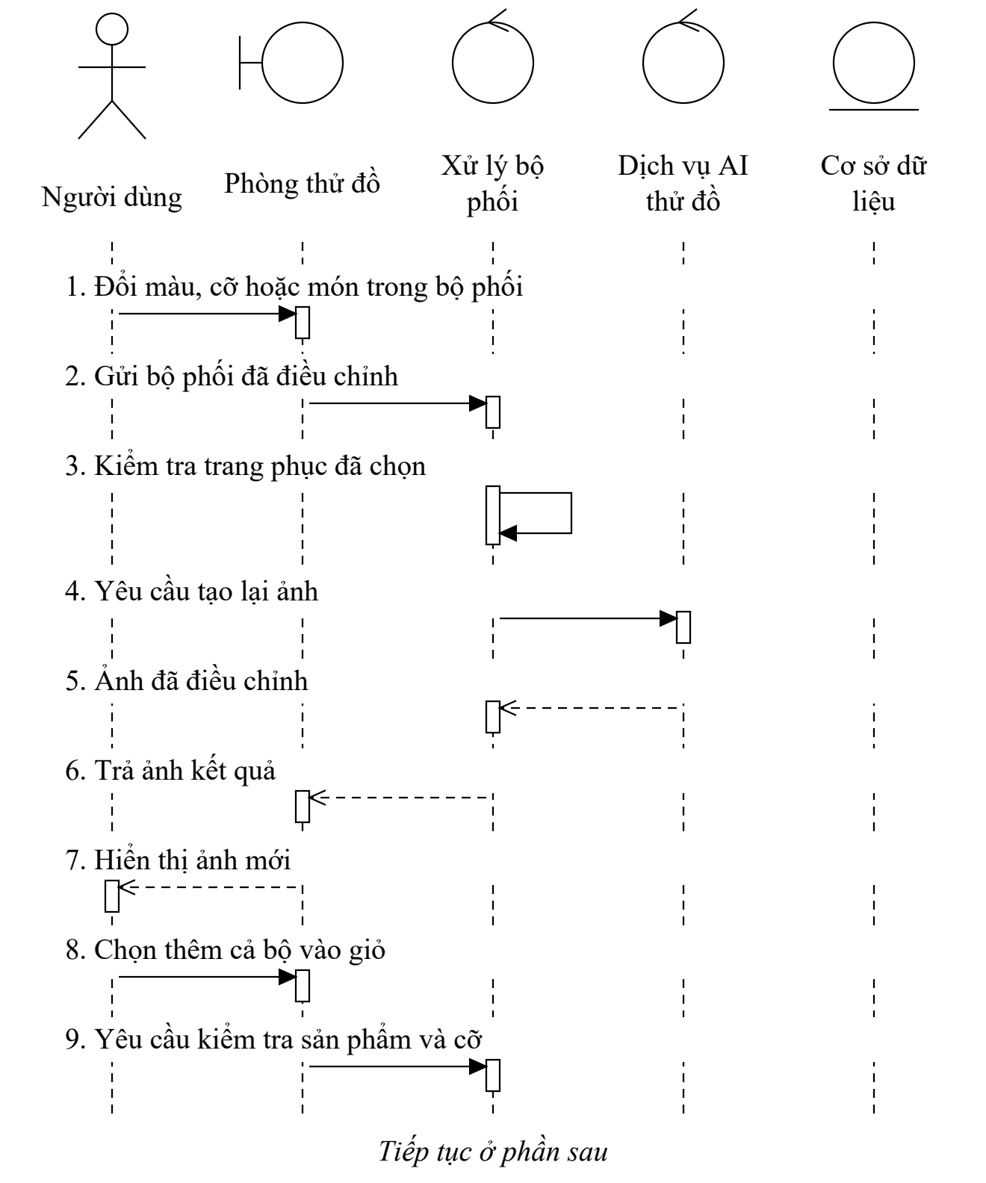
Hình C.21. Biểu đồ tuần tự điều chỉnh bộ phối và thêm vào giỏ (phần 1/2) – bước 1–9
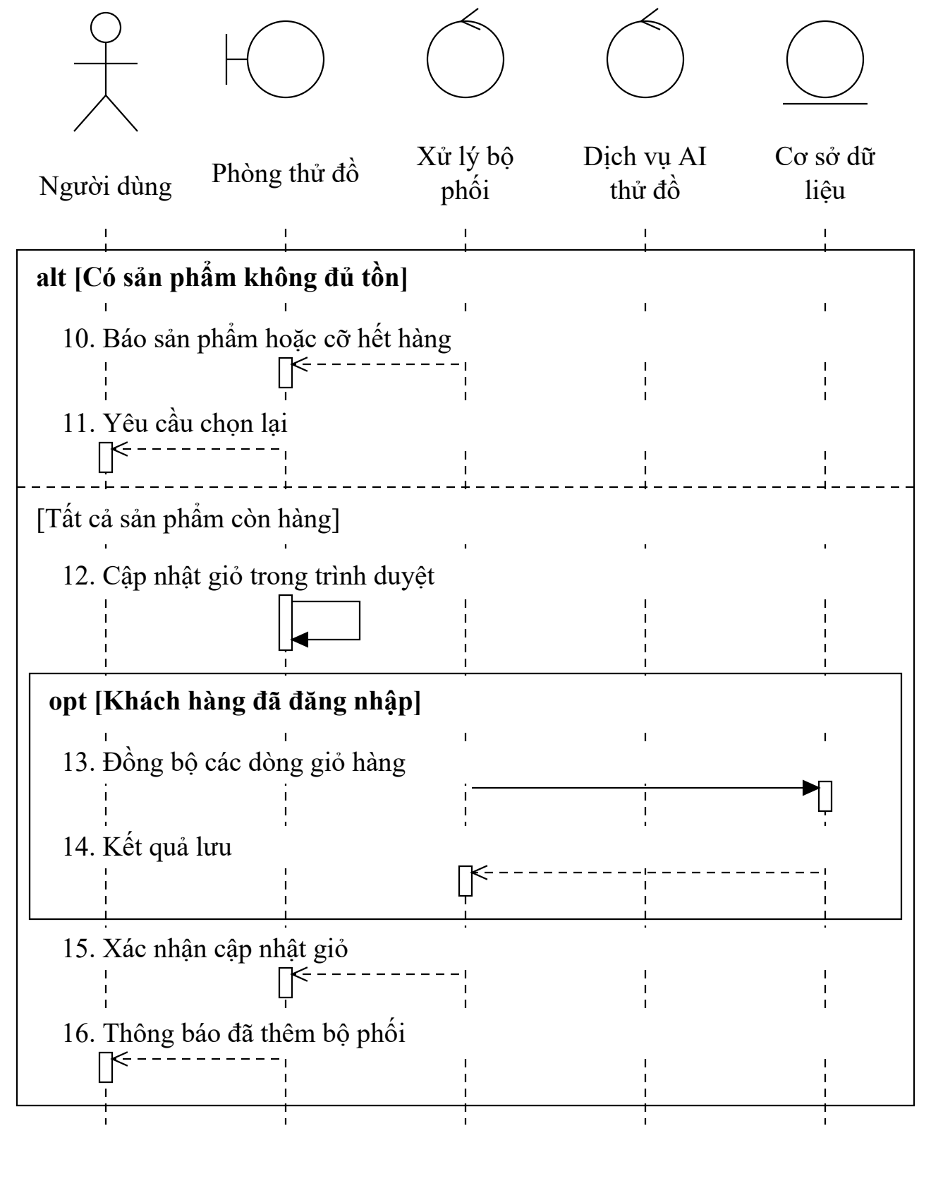
Hình C.22. Biểu đồ tuần tự điều chỉnh bộ phối và thêm vào giỏ (phần 2/2) – bước 10–16

